Некоммерческое акционерное общество Торайгыров университет

УДК 621.31(043.3) На правах рукописи

СУЛЕЙМЕНОВ НУРЛАН КАЙРГЕЛЬДИНОВИЧ

Совершенствование ресурсосберегающих защит преобразовательных установок от коротких замыканий

8D07103 – Электроэнергетика

Диссертация на соискание степени
доктора философии (PhD)

Отечественный научный консультант
доктор технических наук,
профессор
М.Я. Клецель

Зарубежный научный консультант
кандидат технических наук,
доцент
Т.А. Новожилов

Республика Казахстан
Павлодар, 2025
СОДЕРЖАНИЕ

НОРМАТИВНЫЕ ССЫЛКИ……………………………………………..... |  | 4
ОПРЕДЕЛЕНИЯ……………………………………………………………... |  | 5
ОБОЗНАЧЕНИЯ И СОКРАЩЕНИЯ……………………………………... |  | 6
ВВЕДЕНИЕ…………………………………………………………………… |  | 7
1 РЕСУРСОСБЕРЕГАЮЩИЕ ЗАЩИТЫ ПРЕОБРАЗОВАТЕЛЬНЫХ УСТАНОВОК ОТ КОРОТКИХ ЗАМЫКАНИЙ……………………………………………………….............. |  | 10
1.1 | Традиционные защиты преобразовательных установок……………. | 10
1.1.1  1.1.2 | Принципы выполнения…………………………………………….......  Защиты преобразовательной установки в системе возбуждения ротора генератора……………………………………………………… | 10  16
1.2 | Ресурсосберегающие дифференциальные защиты преобразовательных установок……………………………………….. | 20
1.2.1 | Защита с герконами со стороны выпрямленного тока…………...….. | 20
1.2.2 | Защита с герконами со стороны высшего напряжения и с n герконами со стороны выпрямителя………………………………….. | 22
1.3  1.3.1  1.3.2  1.4  1.5 | Ресурсосберегающие защиты выпрямителей преобразовательных установок………………………………………………………………...  Максимально-токовая и дифференциальная защиты выпрямителя преобразовательной установки на герконах…………………………..  Устройство защиты n выпрямителей на катушках индуктивности и герконе…………………………………………………………...........  Дифференциальная защита трансформатора преобразовательной установки на ТТ и герконах……………………………………………  Способы повышения надежности релейной защиты преобразовательных установок.............................................................. | 28  28  29  31  35
 | Выводы по разделу………….…………………………………………. | 38
2 УВЕЛИЧЕНИЕ ЧУВСТВИТЕЛЬНОСТИ, РЕСУРСОСБЕРЕЖЕНИЯ И НАДЕЖНОСТИ ЗАЩИТ ПРЕОБРАЗОВАТЕЛЬНЫХ УСТАНОВОК НА ГЕРКОНАХ………….. |  | 40
2.1 | Дифференциальная и резервная токовая защиты преобразовательной установки с функциональной и тестовой диагностикой ………………………………………………………… | 40
2.2  2.2.1  2.2.2  2.2.3 | Комплексная защита преобразовательной установки ……………….  Повышение чувствительности к КЗ в выпрямителе………………….  Разработанное устройство блокировки от броска тока намагничивания……................................................................................  Токовая максимальная защита на герконах………………................ | 44  44  47  50
2.3 | Новые устройства для защиты диодов выпрямителя преобразовательной установки……………………………………....... | 51
 | Выводы по разделу……………………………………………………. | 59
3 СОВЕРШЕНСТВОВАНИЕ РЕСУРСОСБЕРЕГАЮЩЕЙ ЗАЩИТЫ ПРЕОБРАЗОВАТЕЛЬНЫХ УСТАНОВОК С МАЖОРИТАРНОЙ СХЕМОЙ …………………………………………………………………… |  | 61
3.1 | Модель и принцип построения защиты ……………………………… | 61
3.2 | Выбор параметров защиты ……………………………………………. | 68
3.3 | Работа схемы и имитационное моделирование …………………..… | 72
 | Выводы по разделу………………………………………………….…. | 80
ЗАКЛЮЧЕНИЕ…………………………………………………………….… |  | 82
СПИСОК ИСПОЛЬЗОВАННЫХ ИСТОЧНИКОВ…………………….... |  | 83
ПРИЛОЖЕНИЕ А ‒ Патенты……………………………………………….. |  | 88

НОРМАТИВНЫЕ ССЫЛКИ

В настоящей диссертации использованы ссылки на следующие стандарты:
ГОСТ 18685-73. Трансформаторы тока и напряжения.
ГОСТ 21414-75. Резисторы.
ГОСТ 16110-82. Трансформаторы силовые.
ГОСТ 17499-82. Контакты магнитоуправляемые.
ГОСТ 26522-85. Короткие замыкания в электроустановках.
ГОСТ 24291-90. Электрическая часть электростанции и электрической сети.
ГОСТ Р 29176-91. Короткие замыкания в электроустановках. Методика расчета в электроустановках постоянного тока.
ГОСТ Р 51321.1-2007 (МЭК 60439-1:2004). Устройства и комплектные низковольтные распределения и управления. Часть 1. Устройства, испытанные полностью или частично. Общие технические требования и методы испытаний.
ГОСТ Р 52736-2007. Короткие замыкания в электроустановках. Методы расчета электродинамического и термического действия тока короткого замыкания.
ГОСТ 27.002-2015. Надежность в технике (ССНТ).

ОПРЕДЕЛЕНИЯ

В настоящей диссертации применяют следующие термины с соответствующими определениями:
Геркон – магнитоуправляемый контакт, контакт-детали которого герметически изолированы от окружающей среды [1].
Магниторезистор – полупроводниковый резистор, основное свойство которого заключается в способности изменять свое электрическое сопротивление под действием магнитного поля [2].
Трансформатор тока – трансформатор, в котором при нормальных условиях применения вторичный ток практически пропорционален первичному току и при правильном включении сдвинут относительно него по фазе на угол, близкий к нулю [3].
Преобразовательная установка – комплект оборудования, состоящий из одного или нескольких полупроводниковых преобразователей, трансформатора, а также приборов и аппаратуры, необходимых для пуска и работы установки [4].
Шина – проводник с низким сопротивлением, к которому можно подсоединить несколько отдельных электрических цепей [5].
Чувствительность – способность релейной защиты реагировать на возможные повреждения в минимальных режимах работы системы электроснабжения, когда изменение воздействующей величины минимально [6].
Надежность – свойство объекта сохранять во времени способность выполнять требуемые функции в заданных режимах и условиях применения, технического обслуживания, хранения и транспортирования [7].

ОБОЗНАЧЕНИЯ И СОКРАЩЕНИЯ

БТН | – бросок тока намагничивания
ДЗ | – дифференциальная защита
КЗ | – короткое замыкание
КИ | – катушка индуктивности
КРУ | – комплектное распределительное устройство
КТ | – комплектный токопровод
ЛЭП | – линия электропередач
МП | – магнитное поле
ПУ | – преобразовательная установка
РЗ | – релейная защита
ТТ | – трансформатор тока
УРЗ | – устройство релейной защиты
ЭДС | – электродвижущая сила
ЭУ | – электроустановка

ВВЕДЕНИЕ

Актуальность проблемы. Защита преобразовательной установки (ПУ) традиционно выполнялась с помощью токовых защит, а на мощных или очень ответственных установках, еще и дифференциальных. И те, и другие получают информацию от трансформаторов тока (ТТ), которые содержат стали, меди, например на 110 кВ, почти в 50 раз больше, чем в самих защитах, а высоковольтной изоляции - в сотни. Задача ухода от ТТ возникла еще в 70-е годы прошлого столетия и была названа на сессии CIGRE в 2006 г. принципиально не решенной проблемой электроэнергетики. В Торайгыров университете предложено решать ее с помощью герконов и уже разработаны токовые и дифференциальные защиты для различных электроустановок, включая преобразовательные.
Значительный вклад в построение защит ПУ на герконах внесли Клецель М.Я. и Барукин А.С. Но многие вопросы еще не решены. Так дифференциальные защиты мощных ПУ на герконах оказываются не чувствительными к коротким замыкания (КЗ) в выпрямителе по причине отсутствия отстройки от бросков тока намагничивания трансформатора ПУ, а при наличии могут не отличать бросок от КЗ при значительной апериодической составляющей. И чувствительность, и надежность защит диодов в выпрямителях ПУ оказывается при малых мощностях ПУ недостаточной. Во многих вариантах выполнения защит ПУ отсутствует функциональная диагностика и во всех – тестовая. Повышение надежности релейной защиты (РЗ) путем мажорирования герконовых защит без ТТ, предложенное Барукиным А.С. в его диссертации, увеличивает надежность отключения КЗ, но только при исправном выключателе ПУ. Здесь для получения максимального эффекта надо искать пути увеличения надежности отключения КЗ в ПУ (в настоящее время для этого используется замена выключателей на разрабатываемые более надежные). Кроме того, работоспособность защит на герконах, в том числе и с мажорированием, подтверждена только мысленным моделированием. Однако для коммерциализации защит без ТТ этого явно недостаточно. Из изложенного следует, что совершенствование защит ПУ без ТТ, выполненных на герконах, в направлении устранения указанных недостатков является актуальной задачей.
Объектом исследования является релейная защита ПУ.
Предметом исследования – релейная защита ПУ без трансформаторов тока.
Связь темы диссертации с общенаучными (государственными) программами. Работа выполнялась в соответствии с приоритетным направлением развития науки «Энергия, передовые материалы и транспорт» и научными направлениями исследовательского комитета В5 «Релейная защита и автоматика» Международной организации CIGRE, объединяющей ученых и специалистов в области электроэнергетических систем всей Европы и стран СНГ.
Цель работы – Создать модели защит ПУ без ТТ, лишенные указанных выше недостатков.
Для достижения цели были поставлены и решены следующие задачи:
1. Построить устройства тестовой и функциональной диагностики для защит ПУ на герконах;
2. Повысить чувствительность и надежность защиты ПУ на герконах путем усложнения схем защиты.
3. Для повышения чувствительности защит ПУ на герконах и ТТ разработать блокировку при броске намагничивания тока силовых трансформаторов ПУ.
4. Разработать устройства, выявляющие повреждения диодов в выпрямителях ПУ, более чувствительные и надежные, чем известные.
5. Усовершенствовать дифзащиту ПУ с мажоритарной схемой -разработать блокировку БТН и тестовую диагностику на герконах, уточнить выбор уставок и подтвердить работоспособность имитационным моделированием.
6. Повысить надежность отсоединения преобразовательной установки от электрической системы при КЗ.
Методы исследований. При решении поставленных задач использовались фундаментальные положения теоретических основ электротехники, релейной защиты и автоматики, теории надежности и теории подобия, основы теории конструирования механизмов и машин, натурный эксперимент.
Обоснованность и достоверность научных положений, выводов и рекомендаций подтверждается: правильным применением основ теории надежности, переходных процессов и релейной защиты; грамотно выполненным имитационным моделированием; апробацией в виде публикации статьи в журнале из перечня Scopus, доклада на международной конференции; 4 патентов в Республике Казахстан, 1 патента в Российской Федерации и 1 Евразийского патента (Приложение А).
Научная новизна работы:
1. С помощью герконов с обмотками предложено повышать чувствительность защит ПУ без ТТ путем: а) разработки двух устройств защиты диодов: одно на герконах, другое на катушках индуктивности; б) построения дифференциальной защиты выпрямителя ПУ; в) ввода в дифференциальную защиту созданного при определяющем участии автора диссертации устройства блокировки от броска тока намагничивания силового трансформатора ПУ.
2. При выборе уставок дифференциальных защит ПУ без ТТ более точно определены условия срабатывания и несрабатывания защиты.
3. С помощью, созданной совместно с Барукиным А.С., математической модели исследована защита ПУ на герконах и магниторезисторе.
Новые научные результаты работы:
1. Разработаны две схемы защиты диодов выпрямителей ПУ;
2. а) новая схема на герконах устройств блокировки от БТН силового трансформатора ПУ для защит ПУ; б) схемы дифференциальной защиты выпрямителей ПУ без ТТ.
3. Уточнен выбор уставок дифференциальных защит ПУ без ТТ;
4. Проведенное имитационное моделирование подтвердило работоспособность защиты ПУ с мажорированием и быстродействие на уровне передовых фирм мира.
Практическая ценность работы.
1. Построенные два устройства защиты диодов позволяют не только выявить их повреждение, но и определить какой повредился, а также есть ли повреждение в самом устройстве.
2. Разработанная дифференциальная защита выпрямителя ПУ на герконах обладает более высоким быстродействием и чувствительностью при КЗ в выпрямителе, чем общая дифференциальная, и повышает надежность отключения этого КЗ.
3. Более точный выбор уставок позволяет уменьшить вероятность несрабатывания или ложного срабатывания дифференциальной защиты ПУ.
4. Результаты имитационного моделирования подтверждают работоспособность дифзащиты ПУ.
5. Использование герконов с обмотками для выполнения функций и дифференциальной и максимальной защит ПУ упрощает реализацию.
К защите представляются:
1. Способ защиты силового трансформатора от коротких замыканий с блокировкой при БТН на герконах.
2. Отдельное устройство дифзащиты для выпрямителя с применением дублирования и мажорирования, два устройства для защиты выпрямителя ПУ с применением герконов и катушек индуктивности.
3. Устройства защит на герконах с функциональной и тестовой диагностикой.
4. Модель дифференциальной защиты ПУ выполненная на герконах и магниторезисторе с тестовой диагностикой и оригинальной блокировкой от броска тока намагничивания силового трансформатора.
5. Имитационное моделирование подтверждающее работоспособность дифзащиты ПУ на герконах, выполненной по мажоритарному принципу.
Апробация работы. Основные положения диссертации докладывались на международной конференции «2024 International Ural Conference on Electrical Power Engineering (UralCon)» и на расширенном заседании кафедры «Электроэнергетика» НАО Торайгыров университета.
Публикации. Результаты исследований опубликованы в 8 научных трудах, в том числе: 7 публикаций в изданиях, рекомендуемых Комитетом, среди которых 4 патента Республики Казахстан, 1 патент Российской Федерации, 1 Евразийский патент, 1 статья в журнале, входящем в базу данных Scopus; 1 публикация в материалах международной конференции. В публикациях в соавторстве личный вклад автора составляет не менее 60%.
Структура и объем диссертации. Диссертация состоит из введения, трех разделов и заключения. Работа изложена на 87 страницах компьютерного текста, включает 6 таблиц, 30 рисунков. Список использованных источников включает 71 наименование.
1 РЕСУРСОСБЕРЕГАЮЩИЕ ЗАЩИТЫ ПРЕОБРАЗОВАТЕЛЬНЫХ УСТАНОВОК ОТ КОРОТКИХ ЗАМЫКАНИЙ

1.1 Традиционные защиты преобразовательных установок

1.1.1 Принципы выполнения
Согласно функциональным признакам преобразовательные установки бывают инвертирующие, выпрямительные. 25% электроэнергии, синусоидальной формы напряжения в СНГ получают за счет преобразовательных установок, обеспечивающих электроснабжение [6, с. 612]:
а) электропривода постоянного тока;
б) электрифицированного транспорта;
в) электрометаллургических установок и гальванических ванн;
г) электрохимических установок и обмоток возбуждения синхронных электрических машин.
В эксплуатации больше всего применяются силовые полупроводниковые преобразователи, состоящие из управляемых (тиристоров) вентилей или неуправляемых (диодов). Они подключены к сети переменного тока с помощью трансформатора, образуя преобразовательную установку (ПУ). К повреждениям такой установки относят повреждения трансформатора, короткое замыкание (КЗ) в цепи переменного тока и пробой полупроводниковых вентилей [6, с. 613].
В ПУ основными защитами трансформатора являются [6, с. 613] максимальная токовая защита без выдержки времени от многофазных КЗ в обмотках и на выводах трансформатора, газовая защита. В случае, когда не установлена защита от перегрузки полупроводникового преобразователя, предусматривают токовую защиту от перегрузки.
В ПУ с первичным напряжением выше 1 кВ токовая защита без выдержки времени выполняется двухфазной трехрелейной на реле РТ-40. При малой чувствительности необходимо использовать реле РНТ-565 [6, с. 613] (рисунок 1.1). Ток срабатывания защиты выбирают по условию $I_{СЗ}^{I}=k_{отс}^{I}I_{Т.ном}$. Коэффициент$k_{отс}^{I}$ выбирают с учетом отстройки от бросков тока намагничивания при включении ненагруженного трансформатора, а также от возможных толчков тока нагрузки. В случае применения реле РТ-40 с выходным промежуточным реле, имеющим время срабатывания 0,1-0,15 с, составит 3÷4. У реле РНТ-565 достаточным считается $k_{отс}^{I}=1,3.$ Необходимо, чтобы защита была селективной к предохранителям F полупроводниковых вентилей и к автоматическим выключателям QF2 на стороне выпрямленного напряжения (рисунок 1.1). Вторую ступень защиты применяют, когда коэффициент чувствительности $k_{Ч}<1,5$ при двухфазных КЗ со стороны низкого напряжения. Выдержка времени такой защиты $t_{СЗ}^{II}=0,5$ c. Защита трансформатора выполнятся максимальными расцепителями автоматического выключателя, включаемыми в две фазы при изолированной нейтрали и в три фазы при глухозаземленной нейтрали сети первичного напряжения в установках с первичным напряжением до 1 кВ. В защитах трансформатора в установках с первичным напряжением до 1кВ для изолированной нейтрали применяются максимальные расцепители автоматического выключателя, включенные в две фазы. Для глухозаземленной нейтрали – включенные в три фазы [6, с. 613].

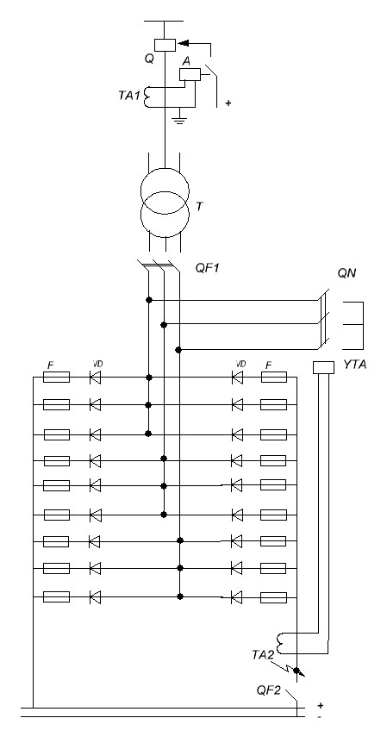

Рисунок 1.1 – Защита полупроводникового преобразовательного агрегата

Защита трансформатора мощностью $Р_{Т}≥1000$ кВ·А от внутренних повреждений и снижения уровня масла выполняется в виде газовой защиты. Данная защита также устанавливается для внутрицеховых преобразовательных установок и подстанций – на трансформаторах мощностью $Р_{Т}≥400$ кВ·А.
Защиту от перегрузки обычно выполняют на реле РТ-80. Ток срабатывания отстраивают от номинального тока преобразователя [6, с. 613]:

$I_{сз}^{III}=\left({k_{отс}^{III}}/{k_{В}}\right)I_{ном}^{,}$ (1.1)

где $k_{отс}^{III}=1,1$;
$k_{В}=0,8$;
$I_{ном}^{,}$ – номинальный выпрямленный ток преобразователя приведенный к первичному напряжению трансформатора.
Значение $I_{ном}^{,}$ получают из выражения [6, с. 613]:

$I_{ном}^{,}={k_{1}I_{d ном}U_{2}}/{U_{1}}$ (1.2)

где $k_{1}=0,82….0,408$ – коэффициет, вытекающий из схемы питания выпрямителей;
$I_{d ном}$ – номинальный выпрямленный ток преобразователя;
$U_{1 }$и $U_{2}$ – напряжение трансформатора с высокой и низкой стороны, соответственно.
Характеристику времени действия реле РТ-80 выбирают так, чтобы обеспечить перегрузочную способность ПУ [6, с. 614].
В дополнение к вышеперечисленным предусматриваются устройства защиты, выполненные с помощью вакуумных и взрывных выключателей, быстродействующих электромагнитных автоматических выключателей, импульсных дуговых коммутаторах, полупроводниковых тиристорных выключателей, быстродействующих токоограничивающих плавких предохранителей, предохранителей многократного действия (жидкометаллические) [6, с. 614].
Для предотвращения пробоя вентильных преобразователей применяют быстродействующие плавкие предохранители F [6, с. 614]. Устанавливаются они последовательно с вентилями в каждую параллельную ветвь (рисунок 1.1). При одинаковых номинальных токах плавких вставок перегорит лишь предохранитель в цепи поврежденного вентиля, т.к. через него прошел больший ток, и установка продолжит работу с меньшим числом параллельно включенных вентилей.
Защиту полупроводниковых вентилей выполняют также на предохранителях ПП57. Они имеют высокое быстродействие порядка 0,003 с при $I_{вс}/I_{вс.ном}=5$. Защиту вентилей от сверхтока при внешних КЗ обеспечивают с помощью быстродействующего неполяризованного автоматического выключателя QF2 в одном полюсе на стороне выпрямленного напряжения [6, с. 615]. Защита обеспечивает селективность при наличии не менее трех параллельных ветвей.
С помощью максимальной токовой защиты без выдержки времени будут ликвидироваться внешние КЗ до выключателя QF2 (в точке К на рисунке 1.1) ПУ.
Если вентили выбираются по току нагрузки и не выдерживают протекающих в них токов при внешних повреждениях пока срабатывает МТЗ и отключается выключатель или при недостаточной чувствительности защиты, то применяются короткозамыкатели QN (рисунок 1.1), которые управляются импульсивными трансформаторами тока ТА2. В момент срабатывания короткозамыкатель закорачивает выводы стороны низкого напряжения трансформатора, за счет чего резко ограничивает ток в вентилях преобразователя. Выключатель Q отключается от токовой защиты трансформатора, которая реагирует на появившийся режим искусственного КЗ. Применяемый короткозамыкатель имеет время срабатывания $t_{с.к}=0,001…0,005$ с и допускает прохождение тока до $I_{к}=70$ кА в течение времени ликвидации искусственного КЗ. Время срабатывания такого короткозамыкателя составляет t_(с.к)=0,001…0,005 с, а прохождение тока в нем допускается до I_к=70 кА в течение времени ликвидации искусственного КЗ. Защита с короткозамыкателями, как правило, используется для мощных ПУ. Данная защита не нужна, если каждый вентиль подобран так, что выдерживает проходящий по нему сверхток при внешних КЗ в течение времени ликвидации этого повреждения. В случае применения тиристоров в полупроводниковом преобразователе для защиты от сверхтоков при внешних КЗ рекомендована защита по управляющему электроду с применением жидкометаллических самовосстанавливающихся предохранителей [6, с. 615].
Хотелось бы отметить, что устройство, описанное на рисунке 1.1 имеет ряд недостатков, к которым можно отнести: малое быстродействие, необходимость отстройки от допустимых перегрузок, выход из строя плавкой вставки после срабатывания.
Из-за сочетания высоких магнитных свойств и низкой электропроводности в некоторых ПУ применяются защиты, в которых в качестве импульсного датчика максимального тока используется ферритовое кольцо на стороне выпрямленного тока. Принципиальная схема датчика и состояние его сердечника показана на рисунке 1.2 [8]. Датчик выполнен на сердечнике из сплава с прямоугольной петлей намагничивания. У тороидального сердечника есть три обмотки: обмотка смещения $ω_{см}$, управления $ω_{у}$ и выходная $ω_{вых}$. Обмотка смещения нужна, чтобы обеспечить насыщенное состояние сердечника в нормальном режиме. Она также определяет уставку срабатывания датчика. В обмотке управления протекает контролируемый ток. Выходная обмотка предназначена для появления импульсного сигнала в момент превышения током управления тока уставки, т.е. при перемагничивании сердечника.
Обычно обмотка управления является одновитковой и выполнена в виде шины или кабеля, надетого на тороидальный сердечник датчика. При аварийном режиме сердечник перемагничивается из-за избыточной МДС, и на выходной обмотке появится импульс [8, с. 108].
За счет изменения тока смещения можно регулировать уставку импульсного датчика. Для этого в цепь обмотки смещения датчика устанавливают реактор, он задерживает протекание тока в обмотке смещения под действием ЭДС, наведенной в этой обмотке при перемагничивании сердечника. Реактором обеспечивается четкая работа импульсного датчика. Таким образом, применение импульсных датчиков во всех фазах позволяет достигнуть максимального быстродействия защиты и взаиморезервирования датчиков [8, с. 109].
В некоторых источниках (к примеру [8, с. 3-150; 9]) для защиты преобразователей предлагается к применению дифференциальная защита (ДЗ), обладающая большей чувствительностью и быстродействием, чем максимальная токовая защита.

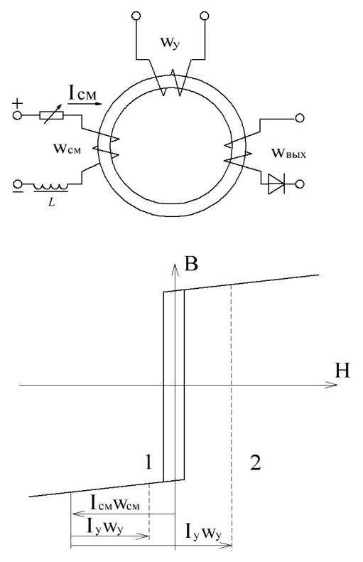

1 – для нормального режима; 2 – для аварийного режима

Рисунок 1.2 – Импульсный датчик максимального тока и диаграмма магнитного состояния сердечника

Реагируя на разность входных и выходных токов преобразователя, ДЗ выявляет повреждение в начальный момент возникновения аварийного процесса, что позволяет ей отключить установку до того, как аварийные токи достигнут максимальных значений [8, с. 109].
В преобразовательной установке в качестве датчика ДЗ на выходе силового выпрямителя в цепи постоянного тока целесообразно использовать сердечник из материала с прямоугольной петлей намагничивания. Согласно [8, с. 109], в качестве датчика ДЗ на стороне постоянного тока применяют сердечник из материала с прямоугольной петлей намагничивания, в котором расположены обмотки, где сравниваются входные и выходные токи по амплитуде и направлению, а также выходные обмотки, выдающие сигнал при возникновении аварии [8, с. 109].
Принципиальная схема дифференциальной защиты с ферритовым кольцом изображена на рисунке 1.3 [8, с. 109]. На рисунке 1.3 [8, с. 109] показана принципиальная схема ДЗ. В качестве одной из обмоток датчика защиты используется шина постоянного тока, а по другой обмотке протекает ток от трансформаторов тока, установленных на входе трансформатора преобразовательной установки. Для одной из обмоток датчика ДЗ взята шина постоянного тока, в другой – протекает ток от трансформаторов тока установленных на входе преобразователя.

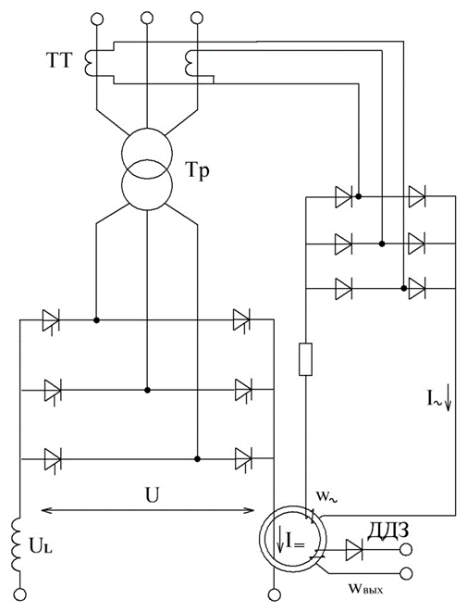

Рисунок 1.3 – Устройство дифференциальной защиты преобразовательной установки с ферритовым кольцом

Суммарное воздействие переменного I˷ и постоянного I ͇ токов определяет магнитное состояние сердечника. Когда внутренние повреждения отсутствуют, постоянная магнитодвижущая сила превышает переменную, и защите не работает.
Число витков обмотки переменного тока определим из формулы [8, с. 110]:

I ͇ = I˷∙ ω˷ kз/kтт, (1.3)

где kз>1– коэффициент запаса;
kтт – коэффициент трансформации трансформатора тока.
При повреждениях в выпрямителе входной ток увеличивается, а выходной ток уменьшается, что приводит к изменению соотношений переменной и постоянной MДC и перемагничиванию сердечника. В выходной обмотке датчика появляется импульсный сигнал, отключающий установку. Обмотка управления, в которой протекает ток, пропорциональный входному току, подключается к ТТ через выпрямитель, т.к. необходимо чтобы ДЗ реагировала на повреждения всех полупроводниковых приборов при начальных бросках тока [8, с. 110].

1.1.2 Защиты преобразовательной установки в системе возбуждения ротора генератора
В данное время ПУ широко используются в современных системах возбуждения. Рассмотрим одну из самых совершенных ПУ от компании АВВ с необходимым набором защит. ПУ состоит из трансформатора возбуждения (рисунок 1.4) [10], силового разъединителя на вторичной стороне выпрямительного трансформатора (ВТ), щита возбуждения, аппаратуры и цепи управления, сигнализации на блочном щите управления или главном щите управления, защитных резисторов – сопротивления самосинхронизации.

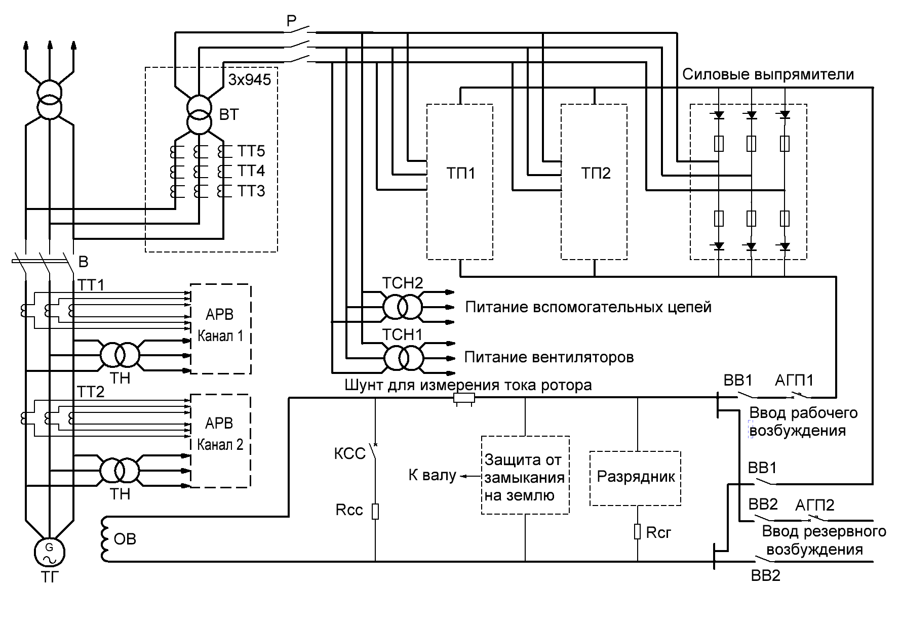

Рисунок 1.4 – Принципиальная схема возбуждения ТГ

Защита ротора по перегрузу срабатывает после достижения током в цепи возбуждения заданных уставок. Она выполнена с зависимой от тока характеристикой выдержки времени. Кратность тока и время срабатывания защиты задаются заводом изготовителем турбогенератора. Эти значения приведены ниже в таблице 1.1 [11].

Таблица 1.1 – Перегрузка по току ротора

Продолжительность, с | 20 | 60 | 240 | 600 | 3600
Допустимая перегрузка, о.е. | 2 | 1,5 | 1,2 | 1,1 | 1,06

У защиты есть сигнальный и пусковой орган срабатывания. Сигнальный орган срабатывает первым и отправляет сигнал на БЩУ. У пускового органа есть две ступени: первая ограничивает длительность форсировки, вторая – с чуть большей выдержкой времени в случае, если перегрузка продолжается. Она действует на отключение автомата гашения поля (АГП) и турбогенератора. Измерение тока возбуждения для защиты осуществляется с шунта [10, с. 349].
Для защиты цепи возбуждения, в том числе силового преобразователя, применяется максимальная токовая защита (МТЗ), которая, срабатывая, подает сигнал на отключение АГП и в защиты турбогенератора [10, с. 349]. Ток уставки МТЗ выставляется в пределах $2,5…5×I_{возб.ном}$. Такие значения тока могут возникать при коротком замыкании в цепях постоянного тока или в силовом преобразователе. Выдержка времени работы МТЗ устанавливается в пределах 100 мс (можно выставить и на меньшие значения).
В качестве защиты от замыкания на землю роторных цепей применяется реле типа Bender. Реле позволяет контролировать сопротивление изоляции не только в цепи постоянного тока, но и во всей системе возбуждения, включая вторичную обмотку выпрямительного трансформатора [10, с. 349]. Оно контролирует цепи всей системы возбуждения, включая цепи постоянного тока и обмотку низшего напряжения выпрямительного трансформатора. Реле включается в цепь постоянного тока с помощью специального делителя напряжения. Защита постоянно контролирует сопротивление изоляции и имеет две ступени срабатывания. Первая – сигнальная, при которой сопротивление понижается до определенного уровня, и вторая – когда необходимо принятие специальных оперативных мер, к примеру, перевод на резервное возбуждение. Измерительный импульс включает в себя положительную и отрицательную составляющие одинаковой амплитуды. Длительность импульса задается в автоматическом режиме, зависит от емкости и сопротивления изоляции контролируемой сети относительно земли. В момент замыкания на землю в месте повреждения изоляции протекает оперативный ток определенной величины. Измерительный блок реле вычисляет величину сопротивления изоляции и после обработки сигнала выводит результат на ЖК-дисплей или внешний прибор (килоомметр). Продолжительность процесса и индикации результатов измерения имеет прямую зависимость от сопротивления изоляции, емкости сети по отношению к земле и случайных помех в сети. Упомянутая емкость сети не оказывает влияния на точность измерения. В момент снижения сопротивления изоляции контролируемых цепей ниже установленных значений ALARM1/ALARM2 срабатывают соответствующие выходные реле, загораются сигнальные светодиоды «ALARM 1/2» и на ЖК-дисплее отображается измеряемое значение сопротивления изоляции (в цепи постоянного тока в момент повреждения изоляции также указывается конкретный проводник, в котором произошло замыкание) [12].
Вспомогательные цепи защищаются автоматическими выключателями разных номиналов. Они имеют чувствительную биметаллическую пластину, защиту от случайных срабатываний при пиковых токах, надежны в работе. Кроме чувствительной биметаллической пластины, они также имеют защиту от непроизвольных срабатываний при пиковых токах. Каждый тиристор в силовом преобразователе защищен быстродействующим предохранителем. Количество предохранителей равно числу тиристоров в ветви.
Также к защите можно отнести контроль температуры и подачи охлаждающего воздуха каждого силового преобразователя [10, с. 350]. Все силовые преобразователи имеют также контроль температуры и подачи охлаждающего воздуха. Контроль температуры выполняется на термоэлементах на входе и выходе преобразователя. Когда температура в преобразователе превышает заданные значения – он отключается. Датчик перепада давления контролирует подачу охлаждающего воздуха от вентиляторов охлаждения. При потере охлаждающего воздуха по какой либо причине силовой преобразователь отключается.
У выпрямительного трансформатора есть обязательный набор токовых защит. К ним относится: отсечка (либо ДЗ) и МТЗ, функции которой выполняют комплекты защит турбогенератора. Как правило, эти защиты питаются от трансформаторов тока со стороны высокого напряжения ВТ. Отсечка не имеет выдержки времени и защищает ПУ от КЗ на стороне высокого напряжения ВТ. МТЗ с выдержкой времени защищает ВТ со стороны низкого напряжения. Выдержка времени последней отстраивается таким образом, чтобы защита не реагировала на междуфазные замыкания при пробое тиристоров и срабатывании предохранителя в цепи вышедшего из строя тиристора [10, с. 350].
Комплекты защит турбогенератора дублируются защитами системы возбуждения с подобными уставками. Они не делятся на основные и резервные, имеют одинаковые функии. В современных системах возбуждения широко применяются реле тока SPAJ 131C от компании ABB. Это микропроцессорное реле представляет единое целое - двухступенчатую токовую защиту и осуществляет операции срабатывания и сигнализации. Токовое реле измеряет токи защищаемого объекта. Характеристики реле следующие [13]:
1) защита одной ступени имеет независимую от тока или обратно-зависимую характеристику;
2) трехфазная защита другой ступени тоже имеет независимую выдержку времени;
3) выходные реле с программируемыми функциями;
4) хорошие возможности передачи данных с помощью последовательного интерфейса;
5) гибкие выбор операций в разных применениях;
6) цифровой дисплей значений токов, зарегистрированных в памяти;
7) самоконтроль и диагностика неисправностей реле.
Выпрямительный трансформатор имеет контроль температуры обмоток с магнитопроводом, выполнен с помощью термодатчиков. Мониторинг состояния температуры трансформатора осуществляет блок контроля. Когда повышается температура трансформатора, появляется сигнал, а при дальнейшем нарастании появляется сигнал на отключение возбуждения.
Контроль осуществляется по видам оборудования и режимам работы [10, с. 351]: соединение цепей ротора с землей, температура ротора, токовая перегрузка, температура с преобразователя, температура трансформатора, соотношения Р/Q и В/Гц, измерительные цепи, исправность выпрямителей и источников питания. Контроль цепей ротора кратко рассмотрен в предыдущем разделе. Температуры ротора иногда не применяется. Контроль температуры трансформатора осуществляется с помощью термоэлементов, которые встроены в трансформатор. О температуре обмоток формируются сигналы при их перегреве, при перегрузках и неисправностях трансформатора. Контроль токовых перегрузок производится по величине переменного тока на входе в силовой преобразователь. Токовые перегрузки контролируются по величине тока на входе в преобразователь. Измерения его величины делается путем установки трансформаторов тока на входе преобразователя. Контроль перенапряжений осуществляется по величине напряжения на входе выпрямителя. Соотношения Р/Q контролируются путем эксплуатации генератора при чрезмерном недовозбуждении. Контроль соотношения В/Гц предотвращает насыщение железа блочного трансформатора при снижении частоты генератора, что наиболее вероятно на холостом ходу турбогенератора. Соотношение В/Гц характеризует насыщение железа трансформатора, когда частота генератора снижается, если он работает на холостом ходу. Система контролирует цепи: трансформатора тока и напряжения, тока в преобразователе, напряжения синхронизации, напряжения возбуждения. Контролируются цепи всех трех фаз. В системе также контролируется появление неисправности в тиристорах и предохранителях, токовая нагрузка тиристоров и обратный ток, включение тиристоров в плечах одной фазы, отклонения по температуре, внешние и внутренние КЗ. Имеется в системе и контроль вспомогательных цепей. Система разрешит включение только при наличии сигнала о готовности вспомогательных цепей. Она также выявляет КЗ синхронной машины, контролирует напряжение синхронизации, что необходимо для корректной работы формирователя импульсов управления тиристорами.
Напряжение и ток на входе преобразователя, выходное напряжение постоянного тока из преобразователя измеряется платой управления с делителем напряжения. Ток возбуждения берется с шунта [10, с. 352].

1.2 Ресурсосберегающие дифференциальные защиты преобразовательных установок

1.2.1 Защита с герконами со стороны выпрямленного тока
В [8, с. 109] представлена схема защиты ПУ, содержащая выпрямитель, подключенный к вторичным обмоткам трансформатора переменного тока установки со стороны высшего напряжения.
Ее недостаток - металлоемкие трансформаторы постоянного тока.
Уйти от трансформаторов постоянного тока получилось в устройстве для защиты ПУ, которое состоит из выпрямителя, входами подключенного к трансформаторам тока фаз установки, а выходами к обмоткам геркона, закрепленного вблизи шин выпрямленного тока установки [14].
Это устройство не содержит металлоемких трансформаторов тока, но не обладает достаточной надежностью, т.к. имеется необходимость вывода его из работы при некоторых неисправностях в нем, а также из-за возможного ложного срабатывания при замыканиях нескольких витков обмотки геркона и при коротком замыкании в соединительном кабеле, если замыкание произойдет между герконом контролирующим исправность и обмоткой (тогда обмотка этого геркона обтекается током)
Уйти от этих недостатков можно путем усовершенствования устройства [15]. Технический результат – повышение надежности за счет выявления неисправностей его элементов.
Результат достигнут путем того, что дополнительно введены выпрямители, герконы имеющие обмотки, регулировочные резисторы, элементы сравнения, элементы И, и элемент ИЛИ, выходы выпрямителей подключены к входам элементов сравнения, выходы которых подключены к входам элементов И, контакты герконов подключены к входам элементов И, причем выходы подключены к соответствующим входам элемента ИЛИ, а обмотка каждого геркона подключена к выходу выпрямителя через резистор. Второй, третий герконы предназначены для установки в магнитном поле постоянного тока, а входы введенных выпрямителей подключены к трансформаторам переменного тока фаз со стороны высшего напряжения. Схема устройства представлена на рисунке 1.5 [15, с. 1-3]. Устройство имеет выпрямители 1, 2, 3; герконы 4, 5, 6 с обмотками 7, 8, 9 и контактами 10, 11, 12; схемы 13, 14, 15 сравнения величин, выдающие сигнал, если одна из них больше другой; элементы И 16-21, ИЛИ 22. Выпрямители 1, 2, 3 соединены с двумя группами трансформаторов 23, 24, 25 и 26, 27, 28 или с одной (либо с тремя группами) или один из выпрямителей соединяется с трансформаторами 29, 30, 31.
Герконы 4, 5, 6 закреплены в поле тока токопровода 35 преобразовательной установки 36, имеющей трансформатор 37, выпрямитель 38 и выключатель 39. Резисторы 40 предназначены, чтобы регулировать ток I_{y} обмоток 7,8,9 управления. Схемы 13, 14, 15 сравнения выполняются герконами имеющие обмотки, включенные встречно [15, с. 1-3].
Контакты 10 геркона 4 подсоединены к элементам И 20,21; контакты 11 геркона 5 – к И 19, 20; контакты 12 геркона 6 – к 19, 21 [15, с. 2-4].
Выходы И 19,20,21 присоединены к ИЛИ 22, а его выход – в цепи отключения выключателя 39. Схема 13 сравнения присоединяется к выходам выпрямителей 1 и 2, и к ним через резистор 40 подсоединены обмотки 7 и 8 герконов 4 и 5. Схема 14 сравнения присоединяется к выходам 1 и 3, причем к выходам 3 через резистор 40 присоединена обмотка 9 геркона 6. Схема 15 сравнения подсоединяется к выходам 2 и 3. Выход 13 подсоединен к И 16,18; выход 14 – к И 16,17; выход схемы 15 – к И 17,18; выход 16 (17, 18) – для сигнализации, которая показывает повреждение выпрямителя 1 (2, 3) трансформаторов 23, 24, 25 (26, 27, 28, 32, 33, 34) или 29, 30, 31 (26, 27, 28), или проводники, подключающие обмотку 7 (8, 9) к выпрямителю 1 (2, 3), или сама обмотка 7 (8, 9) [15, с. 2-4].
Опишем работу устройства.
При нагрузке ПУ и исправности элементов устройства магнитный поток, наведенный током в обмотке управления каждого геркона, например 4-го, и магнитный поток Ф_{н1} от токов в токопроводе 35 равны, но имеет противоположные направления.
В результате геркон не срабатывает, так Ф_{ср} > Ф_{у} - Ф_{н1}, где Ф_{ср} – поток, который приводит к срабатыванию геркона. Токи в обмотках герконов 4, 5, 6 одинаковы, и схемы 13, 14, 15 сравнения сигналов не выдают. Если в этом режиме оборвется цепь выпрямителя 1 или произойдет в нем междуфазное КЗ, или повредится цепь выпрямителя 1 и обмотки 7, или оборвется цепь от трансформаторов тока 23, 24, 25, то напряжение на выходе 1 уменьшится. Схемы 13 и 14 просигнализируют об этом в связи с тем, что напряжение на выходах 2 и 3 не изменилось [15, с. 2-4]. Тогда элемент 16 сигнализирует о неисправности. При обрыве цепи выпрямитель 1 - обмотка 7, на его выходе напряжение увеличится, элементы 13 и 14 просигнализируют, и элемент 16, срабатывая, просигнализирует о неисправности. Когда Ф_{н1} > Ф_{ср} (Ф_{у} = 0) – тогда геркон 4 просигнализирует, замыкая контакты 10 подает напряжение на элементы И 20 и И 21. Выключатель 39 останется включенным, поскольку на входах этих элементов сигналы отсутствуют [15, с. 2-4].
В момент КЗ, например в трансформаторе 37, в трансформаторах тока произойдет увеличение тока, а в токопроводе 35 уменьшение. В результате Ф_{у} -Ф_{кз}>Ф_{ср} (Ф_{кз} – магнитный поток вдоль оси геркона 4 (5, 6), он возникает от тока в 35 при этом КЗ). Потому срабатывают герконы 4, 5, 6 или два, например 5 и 6, если, например неисправен 4-ый или обмотка геркона 4, или выпрямитель 1, а также соединительный кабель выпрямитель - геркон. Таким образом, на все входа какого либо элемента И 19, 20, 21 поступают сигналы, и выключатель 39 отключается [15, с. 1-3].
Отметим, что в устройстве [15, с. 1-3] применяется резервирование по способу мажорирования, повышающее надежность и срабатывания, и несрабатывания.

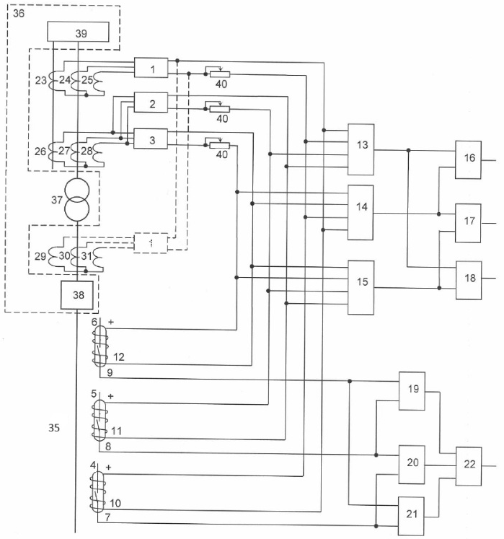

Рисунок 1.5 – Защиты ПУ, использующая и трансформаторы тока и герконы

На рисунке 1.5 герконы 4-6 взаимнорезервируемые. Мажорирование выполняется с помощью элементов 19-22 (элемент 22 – это элемент ИЛИ).

1.2.2 Защита с герконами со стороны высшего напряжения и с n герконами со стороны выпрямителя
Дифференциальная защита (ДЗ), рассмотренная в [8, с. 109], предназначенная для защиты преобразовательной установки (ПУ) от повреждений в преобразователе, коротких замыканий и перегрузок на выходе выпрямителя, включает в себя исполнительный орган, блок сравнения с датчиками переменного и постоянного тока и выпрямителем.
Вышеупомянутая защита, однако, выполняется на трансформаторах тока (переменного и постоянного), что увеличивает ее стоимость, а обязательным требованием для такой защиты остается вывод ее для периодических проверок. Серьезный недостаток этой защиты в ложном срабатывании, если оборван провод между выпрямителем и трансформатором постоянного тока.
Улучшенная версия такой защиты включает в себя исполнительный орган, источник оперативного тока, контролирующий геркон, резистор, включенный последовательно с обмоткой этого геркона, а также блок сравнения с датчиками переменного тока и постоянного тока.
Данное устройство надежнее и дешевле устройства [8, с. 109], но датчики со стороны переменного тока выполнены на трансформаторах тока (ТТ), что ведет к его удорожанию (как правило, в ПУ мощных электролизеров и высоковольтных передач постоянного тока) по причине сложности их изготовления и монтажа, более сложной конструкции распределительных устройств и металлоемкости. К тому же, имеется необходимость в отключении ПУ для проведения периодических проверок защиты, опасность получения электротравм при отыскании дефектов и переналадке защиты на установке находящейся в работе, т.к. во вторичных обмотках ТТ возникают опасные для жизни напряжения при их разрыве.
Уход от описанных выше недостатков рассмотрен в [16]. Цель такого устройства – упростить защиту, повысить безопасность при обслуживании и проводить проверку защиты при необходимости без отключения установки.
Оно содержит источник постоянного тока, исполнительный орган, контролирующий геркон, резистор, соединенный последовательно с обмоткой вышеупомянутого геркона, а также блок сравнения с датчиками тока (переменного и постоянного). Такого результата в [16, с. 1-6] добиваются с помощью датчиков и блока сравнения, выполненных на n герконах. Три из них - установлены в магнитном поле токовых шин соответствующих фаз на стороне переменного тока ПУ, а оставшиеся (n-3) геркона - в магнитном поле шины постоянного тока. При этом контакты трех герконов, установленных на стороне переменного тока, подсоединены к исполнительному органу через контакт контролирующего геркона, и их обмотки через введенные (n-3) резистора, через контакты вышеупомянутых (n-3) герконов, обмотку контролирующего геркона и последовательно соединенный с ним резистор подсоединены к источнику постоянного тока [16, с. 1-6].
В устройство для каждой фазы вводится свой контролирующий геркон, и его управляющая обмотка соединяется с обмоткой геркона, установленного возле соответствующей фазы. Контакты контролирующего и геркона, установленного в магнитном поле каждой фазы, соединены последовательно в цепи исполнительного органа [16, с. 1-6].
В ПУ, имеющих блок регулирования тока [16, с. 1-6], есть контакты у m из (n -3) герконов, которые подсоединены к его входам.
Схема устройства представлена на рисунке 1.6 [16, с. 2-7].
В устройстве есть герконы Г₁-Г₅, Г_{i}, Г_{n}, Г_{n+1}, где i – 6, 7 …., n-1. С одной стороны обмотки герконов Г₁-Г₃ соединены с резисторами 2₁, 2₂, 2_{i-3}, 2_{n-3}, а с другой – с началом обмотки геркона Г_{n+1}, конец его обмотки подсоединен к резистору 3, а он – к одному из полюсов постоянного тока 4. К другому полюсу этого источника подсоединены неподвижные контакты герконов Г₄, Г₅, Г_{i}, Г_{n}, а подвижные - соответственно к резисторам 2₁, 2₂, 2_{i-3}, 2_{n-3.} Контакты герконов Г₁ - Г₃ и контакты (замыкающие) Г_{n+1} соединяются последовательно и подключаются к исполнительному органу, а другие контакты (размыкающие) геркона Г_{n+1} соединены с блоком 6 сигнализации [16, с. 1-6].

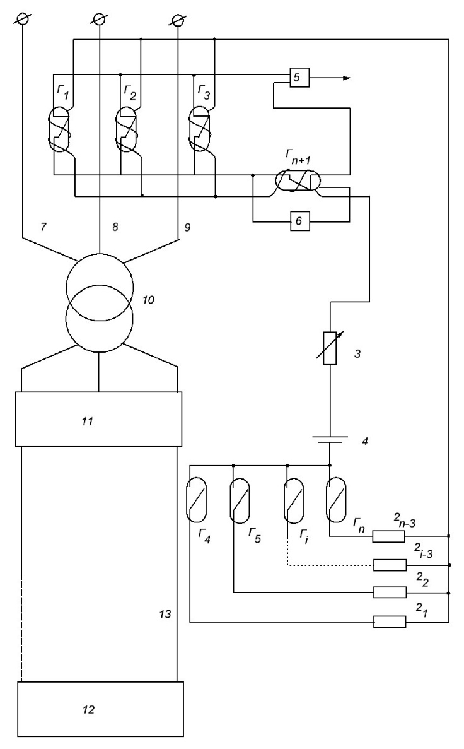

Рисунок 1.6 – Дифференциальная защита преобразовательной установки без трансформаторов тока на герконах

Герконы Г₁ - Г₃ с обмотками закреплены в магнитном поле токовых шин 7-9, соответственно, на стороне переменного тока ПУ, которая имеет трансформатор 10, преобразователь 11 и нагрузку 12 подключенную к последнему. Герконы Г₄, Г₅, Г_{i}, Г_{n}, без обмоток закреплены в магнитном поле токовых шин 13 на стороне постоянного тока [16, с. 1-6].
Устройство [16, с. 1-6] можно дополнить (по необходимости) герконами 14-16, у которых обмотки (и контакты) последовательно подсоединены, соответственно с обмотками герконов Г₁ - Г₃.
В управляемых ПУ у контактов m из (n -3) герконов (рисунок 1.7) есть по дополнительной неподвижной пластине, каждая из которых подсоединена к блоку 17 регулирования (по току) ПУ с тиристорами. К данному блоку также подсоединены подвижные пластины упомянутых герконов [16, с. 1-6].
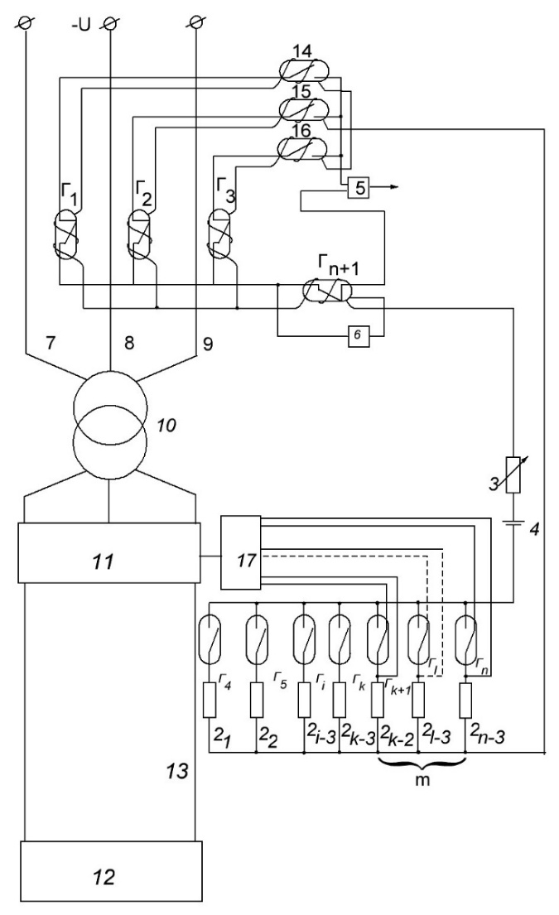

Рисунок 1.7 – Защиты с тремя герконами со стороны высшего напряжения и с n герконами со стороны нагрузки выпрямителя

Рассмотрим работу устройства.
При работе под нагрузкой ПУ магнитный поток Фу, возникающий от постоянного тока Iy в обмотках герконов Г1 - Г3, а также поток Фm, возникающий от токов в токовых шинах 7-9, действуют на герконы Г1 - Г3 таким образом, что они остаются сработанными, а контакты – разомкнутыми [16, с. 1-6].
Это обеспечивается тем, что

$Ф_{у}=Ф_{m}+Ф_{ср}+Ф_{з}$, (1.4)

где $Ф_{m}$ – магнитный поток, создаваемый амплитудным значением текущего тока I_{m} нагрузки токопровода 7, 8 или 9;
Ф_{ср} – поток, действующий на срабатывание герконов Г₁ - Г₃;
Ф_{з} – поток запаса, который учитывает влияние токовых шин других фаз, скорость нарастания тока преобразователя, дискретность изменения I_{y}.

$I_{m}=k_{сх}*I_{n}$, (1.5)

где k_{сх} – коэффициент схемы преобразовательной установки;
I_{n} – ток текущей нагрузки преобразователя.
I_{y} обеспечивается с помощью подключения к источнику 4 оперативного тока (постоянный) определенного количества резисторов в зависимости от нагрузки преобразователя через герконы Г₄, Г₅, Г_{i}, Г_{n}. Они настроены таким образом, что n-й геркон срабатывает от действия магнитного поля токовой шины 13, когда ток преобразователя достигнет значения I_{Nn} (например $I_{Nn}=2I_{NH}$, здесь I_{NH} – номинальный ток нагрузки преобразователя). Разница между токами в токовой шине 13, при которых срабатывают любые два смежных геркона, составит $\frac{I_{Nn}}{n-3}$. Дискретность изменения I_{y} определяется этой разницей [16, с. 1-6].
Токи I_{ср.4} и I_{ср.5} создают потоки Ф_{ср.4} и Ф_{ср.5} от которых срабатывают герконы Г₄ и Г₅ [16, с. 1-6], при этом:

$I_{ср.4}=\frac{I_{Nn}}{n-3}$, $I_{ср.5}=\frac{2*I_{Nn}}{n-3}$. (1.6)

Для i-го геркона:

$I_{ср}=\frac{\left(i-3\right)*I_{Nn}}{n-3}$, (1.7)

для n-го геркона:

$I_{ср}=I_{Nn}$, (1.8)

Настройка на тот или иной ток срабатывания производится путем изменения расстояния между токовой шиной и герконом, а также угла между их продольными осями (на рисунке 1.8, а показана работа устройства при $I_{H}=I_{ср. 4}$ и $Ф_{ср.1}=Ф_{ср.2}=Ф_{ср.3}=Ф_{ср.4}$, на рисунке 1.8, в – при $I_{H}=I_{ср. в}$, Ф_{у1,} Ф₂ и Ф_{у2,} Ф₁ - потоки, которые воздействуют при $I_{H}=I_{ср, 4}$ и $I_{H}=I_{ср, 5}$ на герконы Г₁ - Г₃ со стороны управляющей обмотки и, соответственно, токопровода I, II, III, Ф_{у1,} Ф_{у2} воздействуют на него когда $I_{ср.5}>I_{H}>I_{ср. 4}$) [16, с. 1-6].
При возникновении КЗ в выпрямителе 11, ток со стороны токовых шин 7, 8 или 9 повышается, а в 13 - понижается. В итоге воздействие магнитного потока от переменного тока соответственно шин 7, 8 или 9 на герконы Г₁, Г₂, или Г₃ становится большим (чем поток от шины 13), и контакты геркона (одного или нескольких, в зависимости от вида КЗ) отпадают и замыкают свои контакты, подавая сигнал в исполнительный орган, действующий на отключение преобразователя. Вышесказанное показано на рисунке 1.8б, когда до возникновения КЗ и в момент КЗ по шине 13 протекал ток, достаточный лишь для срабатывания геркона Г₄ и Г₁, на рисунке 1.8г – если до КЗ ток нагрузки преобразователя был достаточен для срабатывания геркона Г₅, а после КЗ уменьшился, но остался больше $I_{ср. 4}$ и $I_{ср.1}$. $Ф_{1}^{кз}$ и $Ф_{2}^{кз}$ - потоки, действующие со стороны шин 7-9 на соответствующие герконы при КЗ; в указанных случаях Ф_{в} – поток, когда геркон Г₁ возвращается в исходное состояние и замыкает контакты; t₁ и t₂ – это время, когда замкнуты контакты герконов Г₁, Г₂ или Г₃ [16, с. 1-6].

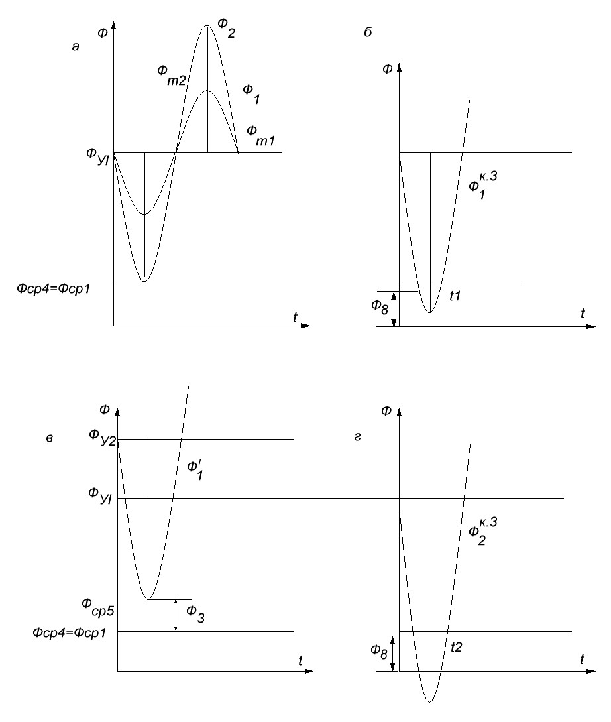

Рисунок 1.8 – Временные диаграммы магнитных потоков, воздействующих на геркон, который установлен в магнитном поле тока шины переменного тока, при разных режимах работы ПУ

В момент перегрузок и КЗ в нагрузке 12, когда ток I_{n} > I_{Nn}, устройство отключит преобразователь, в соответствии с тем, как показано на рисунке 1.8, б. При условии $I_{Nn}>I_{n}>I_{NH}$ герконы Г₁ - Г₃ останутся сработанными, и отключающий сигнал на преобразователь не поступает. Причем в управляемой ПУ ток преобразователя ограничивается за счет снижения напряжения в зависимости от количества герконов (из m), которые срабатывают при КЗ либо при перегрузке [16, с. 1-6]. Сработавшие герконы вернутся в начальное положение, а напряжение преобразователя увеличится, как только перегрузка прекратится или поврежденное оборудование будет отключено защитой. Это обеспечит нормальную работу других потребителей нагрузки 12 без отключения ПУ.
Если оборвутся проводники, соединяющие обмотки герконов Г₁ - Г₃ с источником 4 или резисторами, то в обмотке геркона Г_{n+1} исчезнет ток, и он переключит свои контакты, оборвав сигнал между исполнительным органом и контактами герконов Г₁ - Г₃. Это предотвратит ложную работу защиты и отправит сигнал неисправности в блок 6. Если оборвутся обмотки герконов Г₁ - Г₃, то в управляющих обмотках соответственно герконов 14-16 пропадет ток, геркон с поврежденной обмоткой будет выведен, а блок сигнализации введен в работу [16, с. 1-6].
Отметим, что данное устройство безопасно в обслуживании, отличается своей простотой, в сравнении с аналогичными, и не требует вывода из работы ПУ во время периодических проверках [16, с. 1-6]. Однако применение герконов со стороны высшего напряжения трансформатора ПУ требует отстройки защиты от бросков тока намагничивания, возникающих при включении трансформатора преобразовательной установки под напряжение и при восстановлении напряжения после отключения внешних коротких замыканий, а также установки их на безопасном расстоянии (согласно технике безопасности) от токоведущих шин в соответствии с классом напряжения. Оба этих условия делают ее недостаточно чувствительной при КЗ в выпрямителе.

1.3 Ресурсосберегающие защиты выпрямителей преобразовательных установок

1.3.1 Максимально-токовая и дифференциальная защиты выпрямителя преобразовательной установки на герконах
Основываясь на [17-19] в [10, с. 352], была рассмотрена дифференциальная защита (рисунок 1.9), содержащая герконы 1-3 с соответствующими обмотками 4-6.
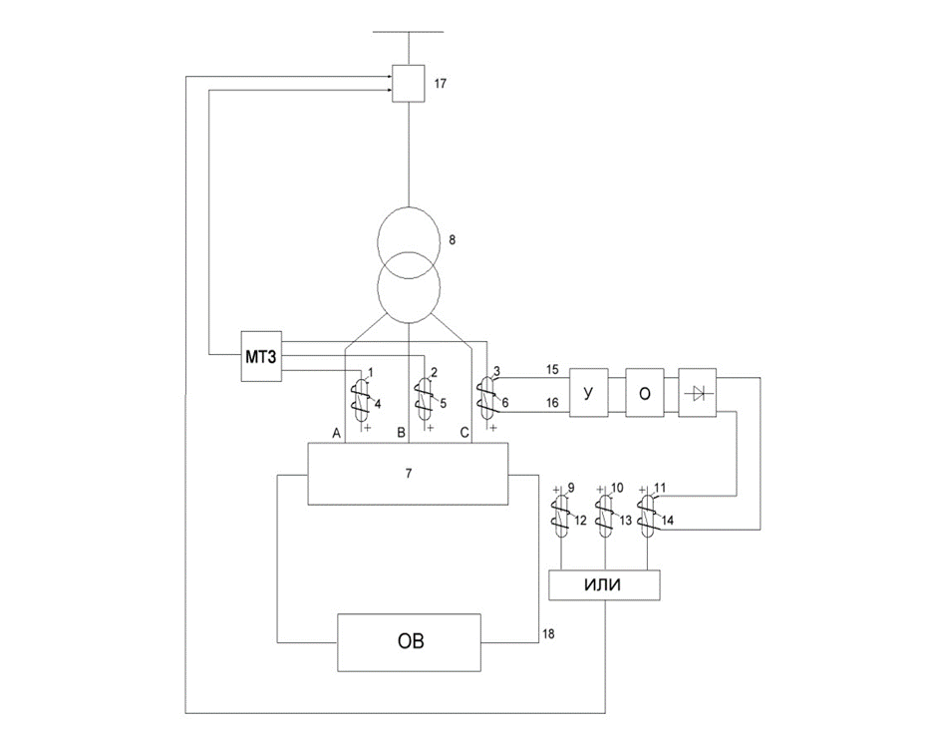

Рисунок 1.9 – Устройство комплексной защиты выпрямителя на магнитоуправляемых контактах
Герконы закреплены на входе выпрямителя 7 со стороны низшего напряжения трансформатора 8 преобразовательной установки (ПУ). Герконы 9-11 с обмотками 12-14 закреплены на стороне выпрямленного тока преобразователя (рядом с обмоткой возбуждения). Защита включает в себя также усилитель, ограничитель, выпрямитель, максимальную токовую защиту (МТЗ) которая срабатывает от герконов 1-3, как и элемент ИЛИ (от герконов 9-11), и подает сигнал на отключение выключателя 17. Работа защиты построена таким образом, что при работе ПУ под нагрузкой магнитный поток Ф1 равен и противоположен потоку Ф2, создаваемого током токопровода 18. При этом поток Ф1 действует на герконы 9-10 с помощью обмоток 12-13 от обмоток 4-6 герконов 1-3. Из-за равенства потоков Ф1 и Ф2 контакты герконов 9-11 остаются разомкнутыми, и защита не срабатывает [10, с. 352].
В момент К.З. в преобразователе ток (ток фаз А, В и С) на его входе увеличится, а на выходе уменьшится. Это приведет к неравенству магнитных потоков, т.е. Ф1 > Ф2. Тогда геркон 9 (либо 10, либо 11), срабатывая, воздействует через ИЛИ, отключая выключатель 17 [10, с. 353].
Также сигнал в цепи отключения выключателя выдаст геркон 1 (либо 2, либо 3). На КЗ в соединяющем кабеле от обмотки возбуждения до выпрямителя описанная выше ДЗ не среагирует, т.к. для нее это внешнее повреждение, но МТЗ среагирует. МТЗ не почувствует витковые замыкания в обмотке при небольшом количестве замкнутых витков из-за незначительного повышения тока в фазах А, В, С [10, с. 353].
Хотелось бы отметить, что описанное в данном параграфе устройство не защищает трансформатор ПУ, что является его существенным недостатком. Я считаю, что доработка и усложнение схемы устройства повысит надежность защиты как трансформатора, так и выпрямителя. Также есть необходимость контроля исправности работы защиты и ее цепей, который здесь отсутствует, поэтому целесообразно построение тестовой и функциональной диагностики.

1.3.2 Устройство защиты n выпрямителей на катушках индуктивности и герконе
На рисунке 1.10 представлена функциональная схема устройства [20]. В устройстве имеются катушки индуктивности 1, 2, 3, 4, 5, 6, …, 6n-5, 6n-4, 6n-3, 6n-2, 6n-1, 6n закрепленные около шин, соединяющих выводы фаз А, В и С 2n обмоток трансформатора 6n+1 на его низшем напряжении с трехфазными выпрямителями 6n+2, 6n+3, …, 8n, 8n+1, от которых питается нагрузка 8n+2. Выводы катушек 1, 4, …, 6n-5, 6n-2, закрепленные около шин, подключенных к выводам фаз А 2n обмоток трансформатора 6n+1, подсоединены к сумматору 8n+3 (СУМ1), выводы катушек 2, 5 , …, 6n-4, 6n-1, установленные вблизи шин, подключенных к фазам В 2n трансформатора 6n+1, соединены со вторым сумматором СУМ2, а выводы катушек 3, 6, …,6n-3, 6n – к сумматору СУМ3. Выходы СУМ1, СУМ2 и СУМ3 сумматоров соединены с входами блока выпрямления 8n+6 (ВПР), выходы последнего через фильтр 8n+7 (СФ) и резистор 8n+8 соединены с выводами обмотки 8n+9, намотанной на геркон 8n+10, установленный в магнитном поле токопровода 8n+11, созданном постоянным током протекающим в нагрузке 8n+2 ПУ. С входом элемента память 8n+12 (П) соединен контакт 8n+13 геркона 8n+10, а с входом сброса – выход элемента время 8n+14 (ВР). Выход элемента 8n+12 П соединен с входом элемента 8n+14, а также с катушкой отключения выключателя ПУ (на рисунке 1.10 не показано) [20, с. 3-7].

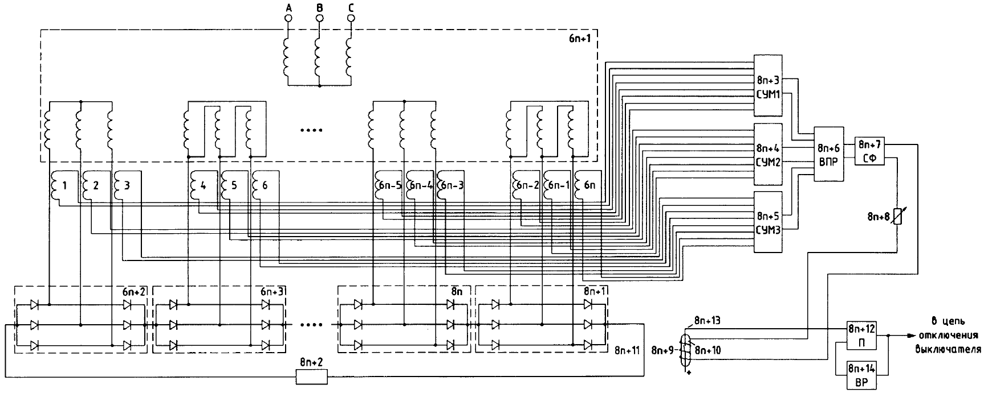

Рисунок 1.10 ‒ Устройство защиты преобразовательной установки с трансформатором с 2n вторичными обмотками и 2n выпрямителями

Геркон 8n+10 (включая обмотку 8n+9) реализуется с помощью реле РГК-49. В качестве резистора 8n+8 используется резистор РР1,2-3. Катушки 1-6, 6n-5, 6n-4, 6n-3, 6n-2, 6n-1, 6n выполняются с помощью катушек Tangda, а блоки выпрямления напряжения 8n+6 (ВПР) – выпрямителем SQL. Фильтр 8n+7 (СФ) выполняется с помощью обычного LC-фильтра. Сумматоры СУМ1, СУМ2, СУМ3 и элементы 8n+12 (П), 8n+14 (ВР) реализуются микроконтроллером 51 Atmel AT89S53 [20, с. 1-7].
В режиме нагрузке ПУ на входы сумматоров СУМ1, СУМ2 и СУМ3 поступают одинаковые ЭДС от выводов катушек индуктивности. С их выводов – на входы блока ВПР [20, с. 1-7].
Поток Ф_{у}, созданный током I_{у} в обмотке управления геркона 8n+10, прямо пропорционален выходному напряжению U_{вых.впр} блока ВПР и поток Ф_{т}, создаваемый токопроводом 8n+11, почти одинаковы, но направлены противоположно. В результате геркон 8n+10 остается в спокойном положении поскольку его Ф_{ср} > Ф_{у} - Ф_{т} (Ф_{ср}-магнитный поток, под действием которого он срабатывает). На вход записи 8n+12 (П) сигнал не подается. В результате защита не приходит в действие [20, с. 1-7].
При коротком замыкании, например, между фазами А и В на выводах обмоток трансформатора 6n+1, с выходов сумматоров в блок ВПР поступают разные напряжения, при чем, Ф_{у} - Ф_{т} > Ф_{ср} и геркон 8n+10 срабатывает. Сигнал передается на вход записи элемента П. Последний дает сигнал на отключение выключателя ПУ и запускает элемент ВР, после отсчета времени t=0.1 с поступает сигнал на сброс элемента П. Также защита действует при пробое диодов в каждом из 2n выпрямителей [20, с. 1-7].
При включении трансфоматора 6n+1 или восстановлении напряжения после внешнего КЗ происходит БТН, но в шинах подключенных к вторичным обмоткам фаз А, В и С трансформатора 6n+1 и в токопроводе 8n+11 тока нет. Поэтому Ф_{у} - Ф_{т} < Ф_{ср}, и на вход ПАМЯТЬ 8n+12 (П) сигнал не приходит, и защита не работает [20, с. 1-7].
Таким образом, соответствующее подключение 6n катушек индуктивности к трем сумматорам дает возможность построить защиту ПУ с трансформатором с 2n вторичными обмотками и 2n выпрямителями, не срабатывающую при бросках тока намагничивания. Это повышает чувствительность защиты, т.к. позволяет не отстраиваться от данных бросков.

1.4 Дифференциальная защита трансформатора преобразовательной установки на ТТ и герконах
Устройство дифференциальной защиты [21] трансформатора преобразовательной установки (ПУ) имеет первый 1 (рисунок 1.11), второй 2 и третий 3 герконы с нормально-разомкнутыми контактами и намотанными на них управляющими обмотками. Герконы установлены в магнитном поле токопроводов фаз А, В и С с низшей стороны трансформатора 4 установки (с выпрямителем 5 и нагрузкой 6), трансформаторы тока 7, 8, 9, закрепленные в фазах А, В и С с высшей стороны, блоки 10, 11, 12 отстройки от влияния регулирования напряжения под нагрузкой (РПН), выходами подключенные к обмоткам первого, второго и третьего герконов; 13, 14 и 15 блоки контроля апериодической слагающей в броске намагничивания, выходами подсоединенные к инверсным входам элементов И 16, 17 и 18, выходы которых соединены с входами элемента ИЛИ 19, 20, 21 и 22 элементы ПАМЯТЬ, входами записи соединенные с контактами 1, 2 и 3 герконов, а выходами – с прямыми входами элементов 16, 17 и 18, исполнительный орган 23, входом соединенный с выходом элемента 19, а выходом – к катушке отключения выключателя ПУ (на рисунке 1.11 отсутствует) [21, с. 1-10]. Первичные обмотки 24, 25 и 26 трансреакторов соединены с вторичными обмотками трансформаторов тока 7, 8, 9, а первые выводы вторичных обмоток – к первым выводам обмоток 27, 28 и 29 реле тока, вторые выводы соединены с первыми входами блоков 13, 14 и 15 контроля апериодической слагающей в броске намагничивания и к первым входам 30, 31 и 32 ограничителей напряжения, выходами подключенных к входам первой 33, второй 34 и третьей 35 фазоповоротных схем [21, с. 1-10].

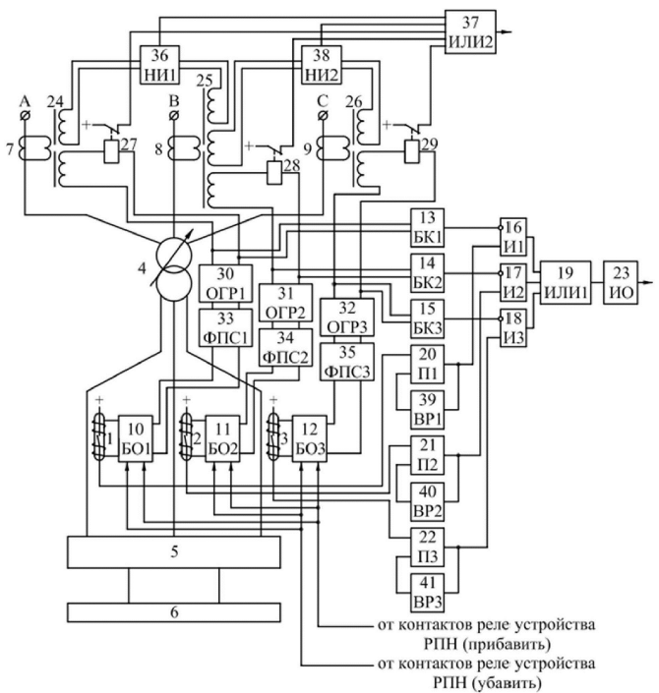

Рисунок 1.11 ‒ Устройство для дифференциальной защиты трансформатора преобразовательной установки

Выходы последних подключены к входам блоков отстройки 10, 11 и 12 от влияния РПН. Вторые выводы трансреакторов 24, 25, 26 подключены к другим входам блоков 13, 14 и 15 контроля апериодической слагающей в броске намагничивания и ко вторым входам ограничителей 30, 31 и 32 напряжения [21, с. 1-10].
Вторые вторичные обмотки трансреакторов 24, 25 подключены к нуль-индикатору 36, выходом соединенного с входом элемента ИЛИ 37, выход которого соединен с цепью сигнализации (на рисунке 1.11 отсутствует). Третья обмотка трансреактора 25 и вторая обмотка трансреактора 26 соединены с входом нуль-индикатора 38, выходом соединенного со вторым входом элемента ИЛИ 37, а к третьему-пятому входам этого элемента подсоединены размыкающие контакты реле тока 27, 28 и 29. Входы элементов 39, 40 и 41-ВРЕМЯ соединены с выходами 20, 21 и 22 элементов ПАМЯТЬ, а выходы – к их входам сброса [21, с. 1-10].
Герконов 1-3 выполняются, например, на герконах МКС-27103, управляющие обмотки - с помощью обмотки реле РП 16-1, в качестве реле тока 27-29 могут использоваться реле РТ-40 (трансформаторы тока 7-9 и трансреакторы 24-26 – стандартные). Блоки 10-15, элементы 16-19, 37, 20, 21, 22 выполнены на микроконтроллерах серии 51 Atmel AT89S53. Ограничители 30-32 выполняются с помощью Schneider Electric A9L15597. Фазоповоротные схемы 33-35 могут выполняться, например, на конденсаторах К 50-12 и резисторах МОН-0,5. Элементы ВРЕМЯ 39-41 на реле времени ТЕКОРВ1-220, нуль-индикаторы 36 и 38 – на нуль-индикаторах Ф5046/1, исполнительный орган 23 – на реле РП 16-1 [21, с. 1-10].
Работа устройства. Магнитное поле (МП) с индукцией В_{Т} от тока в токопроводе фазы А на низшем напряжении трансформатора 4 действует на контакты геркона 1, управляющая обмотка которого через блок 10, схему 33 и ограничитель 30 напряжения подсоединена к обмотке трансреактора 24, у которого первичная обмотка соединена с обмоткой трансформатором тока 7, установленного на высшей стороне трансформатора 4. Поэтому ток I_{У} (пропорциональный току фазы) поступает через блок 10 в обмотку геркона 1, создавая МП с индукцией В_{У} этого поля тоже действует на его контакты. Также МП с индукциями В_{Т} и В_{У} воздействуют на контакты герконов 2 и 3 [21, с. 1-10].
Параметры обмоток герконов 1-3, блоков 10-12, трансреакторов 24-26, и коэффициент трансформации трансформаторов 7-9, положения герконов подобраны так, что в режиме нагрузки и при внешних коротких замыканиях (КЗ) выполняются условия $В_{ср}≥В_{нб.1}=k_{отс}(В_{у}^{нагр}-В_{т}^{нагр})$ и $В_{ср}≥В_{нб.2}=k_{отс}\left(В_{у}^{внеш.КЗ}-В_{т}^{внеш.КЗ}\right),$ где – $k_{отс}=1,5$ коэффициент отстройки; $В_{ср}$– индукция МП, достаточная для срабатывания геркона. Поэтому герконы 1-3 в действие не приходят, защита не работает [21, с. 1-10].
При включении под напряжение или при восстановлении напряжения при броске тока намагничивания (БТН), когда включают трансформатор, герконы 1-3 срабатывают, если есть апериодическая составляющая, так как в токопроводах фаз трансформатора 4 нет тока ($В_{у}^{БТН}=0$). При этом ток есть только в обмотках герконов. Он создает индукцию $В_{у}^{БТН}≥В_{ср}$. Сигналы от герконов 1-3 подаются через элементы ПАМЯТЬ 20, 21, 22 на входы элементов И 16, 17, 18 (запускаются и элементы ВРЕМЯ 39, 40, 41). К инверсным входам И 16, 17, 18 подсоединены блоки 13, 14, 15, которые контролируют апериодическую слагающую в БТН. На выходах элементов 16, 17, 18 отсутствуют сигналы, и защита не работает. Через время $t=0,1$ с поступают сигналы от элементов ВРЕМЯ 39, 40, 41 на входы сброса элементов ПАМЯТЬ 20, 21, 22. Если БТН периодическое, то герконы 1-3 не срабатывают, так как помимо отстройки от индукций $В_{нб.1}$ и $В_{нб.2}$ индукция срабатывания $В_{ср}$ по аналогии с защитами, получающими информацию от трансформаторов тока, подобрана так, чтобы выполнялось условие $В_{ср}≥1,3В_{у.ном}$. Здесь – $В_{у.ном}$ индукция МП, от тока $I_{у.ном}$ в обмотке геркона. Он пропорционален номинальному току с высшей стороны трансформатора 4. Таким образом, на прямые входы элементов 16, 17, 18 сигналы не проходят, и защита бездействует [21, с. 1-10].
На герконы 1-3 при КЗ внутри трансформатора 4 действует индукция $В_{у}^{внутр.КЗ}$, созданных токами $I_{у}^{внутр.КЗ}$в обмотках. Вышеупомянутые герконы срабатывают и через элементы 20, 21, 22 подают сигналы на входы элементов И 16, 17, 18 (элементы ВРЕМЯ 39, 40, 41 тоже запускаются). Блоки 13, 14, 15 распознают ток КЗ. Следовательно, на выходах И 16, 17, 18 возникают сигналы, и элемент 19 возбуждают ИО 23 - он срабатывает, и трансформатор 4 отключается. Через время $t=0,1$сигналы от элементов ВРЕМЯ 39, 40, 41 поступают сигналы на входы сброса ПАМЯТЬ 20, 21, 22 [21, с. 1-10].
При регулировании напряжения в блоке 10 от реле устройства РПН шунтируется (при уменьшении) или вводится (при увеличении напряжения) сопротивление (на рисунке 1.11 отсутствует) [21, с. 1-10]. Оно должно обеспечить равенство $В_{т}=В_{у}$. Тогда защита не изменяет уставок в зависимости от изменений ответвления устройства РПН.
Когда все токовые цепи исправны нуль-индикаторы 36 и 38 не срабатывают, поскольку для каждого выполняется условие $\left|U_{1}\right|-\left|U_{2}\right|<U_{ср.ни}$. Здесь $U_{1}$ и $U_{2}$– напряжения на входах нуль-индикатора подаваемых от трансреакторов; $U_{ср.ни}$– напряжение при котором нуль-индикатор срабатывает. Тогда ток в обмотках реле 27-29 вполне достаточен для срабатывания, и через их размыкающие контакты на ИЛИ 37 сигналы не проходят [21, с. 1-10]. Если появляется неисправность в цепи, соединяющей трансформатор тока 7 с обмоткой трансреактора 24, например, при КЗ, равенство $U_{1}=U_{2}$ нарушается, и выполняется условие $\left|U_{1}\right|-\left|U_{2}\right|≥U_{ср.ни}$. Нуль-индикатор 36 срабатывает и через элемент ИЛИ 37 подается сигнал о неисправности. Если есть неисправность в цепях, соединяющих трансформаторы тока 8 и 9 с трансреакторами 25 и 26, сигнализация работает аналогично [21, с. 1-10].
При неисправности в проводах, соединяющих обмотки трансреактора 24 и геркона 1, (часто, при обрыве), обмотка реле 27 не обтекается током, размыкающий контакт замыкается и через элемент ИЛИ 37 подает сигнал о неисправности. Аналогично подаются сигналы при неисправностях в проводах, соединяющих обмотки трансреакторов 25(26) и герконы 2 (3) [21, с. 1-10].
Стоит отметить, что при включении силового трансформатора 4 под нагрузку возникает бросок тока намагничивания (БТН) в 5-8 In, где In - номинальный ток трансформатора. То же может произойти при восстановлении напряжения, но ток при этом меньше. В нормальном режиме ток намагничивания мал (0,05 In). Глубокие исследования БТН велись с 50х годов прошлого столетия, например в [22] Правильной работе дифференциальных защит при БТН, когда для получения информации используются трансформаторы тока посвящено очень много работ и разработано много различных способов.

1.5 Способы повышения надежности релейной защиты преобразовательных установок
Надежность защит преобразовательных установок также, как и защит других электроустановок, зависит от многих факторов. К ним в основном относят: обслуживание УРЗ, которое осуществляет служба электротехнических лабораторий, а также оперативный персонал, качество изготовления устройств, наличие в них функциональной и тестовой диагностики, использование известных методов повышения надежности.
В данной работе я не буду заниматься вопросами обслуживания и качеством изготовления РЗ. Поскольку цель данной работы совершенствование и построение высоконадежных ресурсосберегающих защит преобразовательных установок, рассмотрим основные хорошо апробированные пути построения надежных технических систем: ввод избыточности, когда чтобы повысить надежность какого то элемента системы к нему параллельно или последовательно подключаются такие же элементы. Несмотря на то, что резервирование всех элементов сложно, громоздко и может влиять на параметры защиты при ее выполнении, этот метод начинает применяться. Более целесообразным считается ввод избыточности на уровне блоков. Это дает возможность разрабатывать устройства защиты, дублирующие друг друга - удвоение, утроение и мажорирование. В РЗ удвоение и утроение улучшает надежность срабатывания, но ухудшает надежность несрабатывания. Мажорирование улучшает и то и другое, но требует утроения аппаратуры (сигнал на отключение посылается, если сработали две из трех дублирующих друг друга защит). Получило применение только простое дублирование, но на сверхвысоких напряжениях не всегда, а мажорирование до сих пор не применялось. Первые предложения по его применению в РЗ появились в 80-е годы, в том числе и от нашего университета [23] (тогда индустриального института). Однако и сейчас оно нашло применение только на напряжении до 110 кВ (фирма Siemens). Дело не только в том, что надо утраивать аппаратуру РЗ, но и в том, что с точки зрения надежности отключения КЗ, надо утраивать еще и выключатели, источники оперативного напряжения, и трансформаторы тока и напряжения, которые содержат в десятки и сотни раз больше высококачественных меди и стали, чем сама релейная защита, а высоковольтной изоляции в тысячи.
Учитывая, что подавляющее большинство ПУ питаются от линий напряжением не более 110 кВ, источники оперативного напряжения приблизительно в 10 раз надежнее, чем РЗ, рассматриваемые в работе защиты не требуют ТТ и ТН для получения информации о режиме функционирования ПУ для РЗ, используя герконы, а также пример фирмы Siemens, считаю, что использование мажорирования для построения защит ПУ с герконами вместо ТТ, перспективным в плане повышения надежности.
Его перспективность подтверждается расчетами в [24]. В [24, с. 28] показано, что по соотношению $\frac{q_{пд}}{q_{м}}$, где q_{пд} и q_{м} коэффициенты неготовности к срабатыванию при простом дублировании и мажорировании, соответственно, определяют во сколько вероятность отказа срабатывания при мажорировании меньше, чем при дублировании и аналогично вероятность ложного срабатывания по коэффициентам неготовности $\frac{{q ̍}_{пд}}{{q ̍}_{м}}$ . Оказалось, что $\frac{q_{пд}}{q_{м}}$= 62, а $\frac{{q ̍}_{пд}}{{q ̍}_{м}}=$ 330, если считать по коэффициентам тридцатилетней давности. Если предположить, что переход на микропроцессорную базу ухудшили эти коэффициенты в 2 раза (что маловероятно), то эти цифры 30 и 160. Хотя этот расчет нужно считать лишь ориентировочным, поскольку он не учитывает те изменения потока отказов, которые происходят со временем, он подтверждает несомненные преимущества мажорирования. Однако простое утроение как показано в [25] меняет картину. Здесь, чтобы определить, какая схема лучше надо считать математическое ожидание ущерба, а затем и приведенные затраты по хорошо известной формуле [25, с. 69]:

$З=К1*К_{∑}+У_{∑}$ (1.9)

где К1 - коэффициент, с помощью которого оценивается рентабельность от инвестиций, расходы амортизаций и на обслуживание;
К∑ - общие капитальные затраты на релейную защиту;
У∑ - суммарный прогнозируемый ущерб, из-за ненадежности релейной защиты.
Ущерб У∑ рассчитывается по [25, с. 69]:

У∑=у_{0*}∆Р*(q_{∑о.с.}+ q_{∑л.с}) (1.10)

где у₀ – удельный ущерб;
∆Р – мощьность теряемая ПУ от ненадежности.
Определения q_{∑о.с.} и q_{∑л.с} даны в [25, с. 69].
Отметим следующее, на надежность ресурсосберегаюших защит на герконах может сильно влиять неправильный выбор установок. Дело в том, что если неточности приводят к увеличению тока срабатывания дифференциальных и токовых защит, то она может отказать в срабатывании, а если к уменьшению, то сработать излишне. В работах Барукина [26] при выборе установок для правильного функционирования учтены не все условия срабатывания и не срабатывания защиты. В данной работе это необходимо учесть.
Некоторые аварии из-за ненадежности релейной защиты можно предотвратить оценив ее деградацию с помощью DTS-модели и более совершенной модели [27] или используя новый метод [28] координации токовых реле для разработки быстродействующей, надежной и адаптивной схемы защиты или дистанционной защиты, адаптирующейся к переменным режимам работы [29], и схемы адаптивной защиты на основе PLC [30], а также на основе Java [31, 32]. Определение отказов и их устранение еще до КЗ могло бы предотвращать часть аварий. Это делает обычная диагностика. Здесь полезными могут оказаться: метод [33] отслеживания аварийных режимов, т.к. он основан на статистических данных и охватывает большинство известных типов отказов релейной защиты, и метод краткосрочной оценки риска множественных отказов учитывающий непредсказуемые действия релейной защиты при воздействии погодных катастроф [34], а также метод [35] снижения ложных срабатываний, вызванных переходными сопротивлениями, и меры устранения ложных срабатываний микропроцессорных защит [36].
В последние несколько лет разработано порядка 90 методов диагностики устройств релейной защиты (РЗ), например, с применением сверхточных нейросетей [37], байесовских моделей [38], анализа сигналов SOE и телеметрии [39], а также с использованием HIL-платформ [40]. Все эти методы позволяют выявлять внутренние и скрытые отказы РЗ, оценивать ее техническое состояние и предсказывать возможные неисправности. Но когда они произойдут, точно определить невозможно. Воздействовать в таких условиях на систему никто не осмелится. Важной представляется оценка последствий этих неисправностей. В данном направлении интерес представляют методы [41-43]. Даже в исследованиях [37, р. 120-1-120-18; 44], посвященных онлайн-диагностике и адаптивным защитам, полученная информация используется постфактум, без возможности формирования управляющих воздействий в режиме реального времени. Таким образом, диагностика и защита по-прежнему существуют как параллельные подсистемы, между которыми отсутствует функциональная интеграция, необходимая для эффективного управления аварией в начальный момент ее возникновения.
Большое значение, как известно, для своевременного выявления повреждений имеет тестовая диагностика. Однако я не обнаружил разработок тестовой диагностики для ресурсосберегающих защит на герконах. Между тем известно, что герконы могут залипать, что может привести к излишнему срабатыванию защиты. Поэтому разработка ее актуальна.
Даже в случае безотказной работы устройств релейной защиты успешное отключение коротких замыканий невозможно без надежной работы выключателей. Повышению их надежности за последние 10 лет посвящено по подсчетам искусственного интеллекта 175 работ. Они направлены на оптимизацию конструкции пружинных механизмов [45], применение многосигнальных платформ для диагностики [46], разработку систем мониторинга состояния с прогнозированием неисправностей [47], а также использование нейросетевых и вероятностных моделей для предиктивного обслуживания [48-50]. В [51, 52] обоснована эффективность комбинированных подходов, сочетающих диагностику, машинное обучение и экспертные правила. Потенциал быстрого внедрения, на наш взгляд, имеет работа [45, р. 101817-101825], где за счет оптимизации параметров приводного механизма выключателя – предварительного натяга пружины, ее жесткости и длины выходного кривошипа удалось снизить частоту $λ_{в}$ отказов выключателя на 17%.
Помимо повышения надежности функционирования отдельных узлов (релейной защиты и выключателей), для предотвращения развития аварий обращается внимание и на системный подход. Продолжается развитие стратегий дистанционного управления авариями [53-55], которые могут быть централизованными и автономными, но все они пока не могут быть применены в ПУ.
Но отключение КЗ зависит не только от надежности выключателей, но и от устройств обеспечения оперативным током, а в традиционных защитах еще от трансформаторов тока.
Заметим, что учет надежности этих трех элементов резко уменьшает эффект от использования мажорирования РЗ электроустановок, т.к. при определении надежности отключения КЗ они все располагаются последовательно. Это является одной из главных причин малого использования мажорирования в РЗ. В рассматриваемых устройствах ПУ нет ТТ. Источники оперативного тока по существу утроены, но вопрос о повышении надежности отключения выключателя ПУ остается открытым.

Выводы по разделу
1. Традиционные устройства защиты диодов выпрямителя ПУ имеют ряд недостатков, к которым можно отнести: малое быстродействие, необходимость отстройки от допустимых перегрузок, выход из строя плавкой вставки после срабатывания, малую чувствительность при наличии МТЗ, а при наличии дифзащиты – громоздкие и металлоемкие ТТ. К тому же наличие разъединителя для создания искусственного КЗ снижет надежность срабатывания защиты ПУ. В связи с этим остается актуальным повышение чувствительности и надежности защит выявляющих повреждения диодов в выпрямителе ПУ.
2. В работе обнаружены некоторые устройства ресурсберегающих защит которые не защищают трансформатор ПУ и в которых отсутствует тестовая и функциональная диагностика, что является существенным недостатком. Поэтому повышение чувствительности и надежности (за счет введения тестовой и функциональной диагностики) защиты как трансформатора, так и выпрямителя ПУ остается актуальной задачей.
3. Бросок тока намагничивания при включении силового трансформатора ПУ достигает значения 5-8In, что требует отстройки защиты от БТН, возникающих при включении трансформатора преобразовательной установки под напряжение и при восстановлении напряжения после отключения внешних коротких замыканий, что значительно снижет чувствительность. В известных защитах ПУ на герконах блокировка при БТН или не осуществляется или осуществляется с помощью фильтра второй гармоники подключенного на выходе обмотки геркона, которая использовалась как источник ЭДС, наведенной магнитным потоком токов в фазе. Однако этот метод недостаточно надежен, в связи с тем, что вторая гармоника может появиться в токе КЗ при наличии в нем апериодической слагающей. Поэтому разработка блокировки при БТН трансформатора ПУ является актуальной.

2 УВЕЛИЧЕНИЕ ЧУВСТВИТЕЛЬНОСТИ, РЕСУРСОСБЕРЕЖЕНИЯ И НАДЕЖНОСТИ ЗАЩИТ ПРЕОБРАЗОВАТЕЛЬНЫХ УСТАНОВОК НА ГЕРКОНАХ

2.1 Дифференциальная и резервная токовая защиты преобразовательной установки с функциональной и тестовой диагностикой
На рисунке 2.1 представлена функциональная схема устройства дифференциальной и резервной токовой защит.

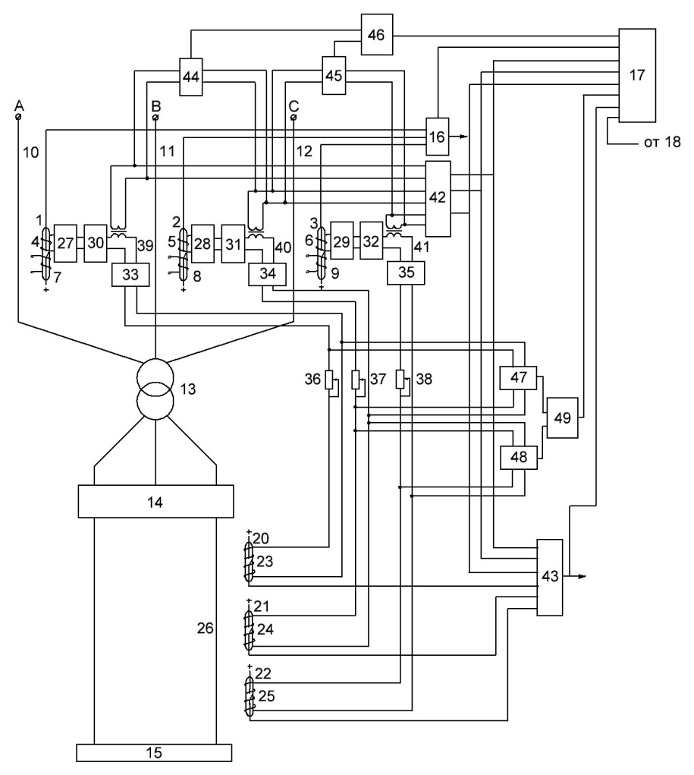
а
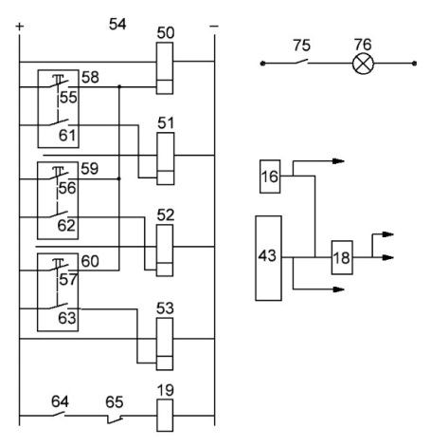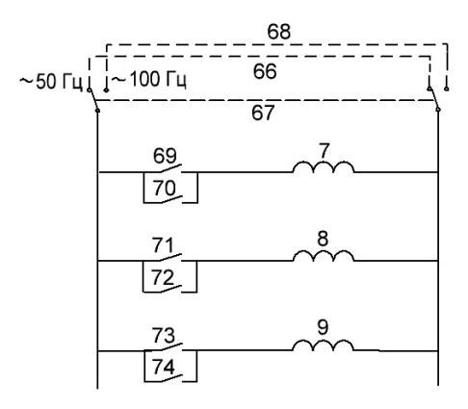
б в

Рисунок 2.1 ‒ Дифференциальная и резервная токовая защиты преобразовательной установки с функциональной и тестовой
диагностикой (а, б, в)
Устройство содержит первый 1, второй 2 и третий 3 герконы с обмотками 4-6 и 7-9 (рисунок 2.1а), закрепленные в магнитном поле токопроводов 10, 11 и 12 переменного тока фаз А, В и С, соответственно, со стороны высшего напряжения трансформатора 13 преобразовательной установки, к котрому подключен выпрямитель 14 с нагрузкой 15. Одна обмотка (4,5 или 6) в данном случае используется в качестве датчиков тока в токопроводе, ток в этой обмотке проходит в соответствующую обмотку герконов 20-21. Он создан ЭДС, возникающей на выходе обмотки от тока в токопроводе. Сами герконы используются в качестве реле тока. Сделано это для того, чтобы использовать герконы как реле максимальной токовой защиты. Вторая обмотка 7-9 предназначена для подачи в нее тестирующего тока. Контакты герконов 1, 2 и 3 подключены к входам первого блока 16 логики, а его выход – к входу блока 17 сигнализации и через выходное реле 18 в цепь катушки 19 отключения (рисунок 2.1б) выключателя (на рисунке 2ю1 не показан) преобразовательной установки. Герконы 20, 21 и 22 с обмотками 23-25 закреплены в магнитном поле токопровода 26 постоянного тока установки. Выводы обмоток 4, 5 и 6 подключены к входам усилителей 27, 28 и 29, выходами подключенных к входам ограничителей напряжения 30, 31 и 32. Выходы последних подключены к входам двухполупериодных выпрямителей 33, 34 и 35, выходы которых через регулировочные резисторы 36, 37 и 38 подключены к выводам обмоток 23, 24 и 25 герконов 20, 21 и 22, соответственно. Первичные обмотки разделительных трансформаторов 39, 40 и 41 подключены в рассечки цепей, соединяющих первые выходы ограничителей 30-32 напряжения с первыми входами выпрямителей 33-35, а вторичные обмотки – к входам блока 42 логики, выходами подключенного к входам блока 43 логики и к входам блока 17. Блок 42 содержит не показанные на рисунке 2.1 три фильтра второй гармоники, выходы которых подключены к элементу ИЛИ, а выход последнего к промежуточному реле, нормально замкнутые контакты которого включены в цепь катушки отключения выключателя ПУ. Также к вторичным обмоткам разделительных трансформаторов 39 и 40, 40 и 41 подключены входы нуль-индикаторов 44 и 45, а выходы последних - к входам элемента 46 ИЛИ, выход которого подключен к входу блока 17. К выходам выпрямителей 33, 34, 35 подключены входы нуль-индикаторов 47, 48, соответственно, выходы которых подключены к входам элемента 49 ИЛИ, выход последнего подключен к входу блока 17. К входам блока 43 также подключены контакты герконов 20, 21 и 22. Выход блока 43 подключен к входу блока 17 и через выходное реле 18 в цепь катушки 19 отключения выключателя трансформатора 13. Выход с реле 18 также подключен к входу блока 17. Первые выводы обмоток реле 50, 51, 52 и 53 с таймерным модулем подключены к положительному полюсу источника постоянного оперативного тока 54. Вывод реле 50 через параллельно соединенные друг с другом замыкающие контакты 55-57 кнопочных переключателей 58, 59 и 60 подключен к положительному полюсу источника оперативного тока 54. Выводы реле 51, 52 и 53 через замыкающие контакты 61-63 кнопочных переключателей 58, 59 и 60, соответственно, подключены к положительному полюсу источника 54. Вторые выводы обмоток реле 50, 51, 52 и 53 подключены к отрицательному полюсу источника 54. Замыкающий контакт 64 реле 18 и размыкающий контакт 65 реле 50 включены последовательно в цепь катушки 19 отключения выключателя (на рисунке 2.1а, 2.1б, в не показан), которая также подключена к источнику 54. На герконы 1, 2 и 3 дополнительно надеты обмотки 7, 8 и 9 соответственно, которые подключены к источнику оперативного тока 66 (переменное напряжение) через переключатель 67. Последний переключается с источника 66 на источник 68 в зависимости от вида проверки. Обмотка 7 через параллельно соединенные друг с другом замыкающие контакты 69 и 70 промежуточных реле 51 и 53 с таймерным модулем подключена к второму источнику оперативного тока 66. Обмотка 8 через параллельно соединенные друг с другом замыкающие контакты 71 и 72 реле 51 и 52 с таймерным модулем подключена к второму источнику оперативного переменного тока 66 с частотой 50 Гц. Обмотка 9 через параллельно соединенные друг с другом замыкающие контакты 73 и 74 реле 52 и 53 с таймерным модулем подключена к второму источнику 66. Замыкающий контакт 75 промежуточного реле 50 с таймерным модулем включен в цепь сигнальной лампы 76.
Устройство работает следующим образом. В нагрузочных режимах преобразовательной установки и при внешних коротких замыканиях (КЗ) выполняется условие В_{ср} > B_{у} - B_{d}, и защита не срабатывает. Здесь B_{ср} – индукция магнитного поля (МП), необходимая для срабатывания герконов 20-22; B_{у} – индукция МП, созданного током I_{у} в обмотке управления каждого из них; B_{d} – индукция МП, созданного постоянным током I_{d} в токопроводе 26. I_{у} создается ЭДС Е_{у,} которая наводится магнитным полем от тока соответствующей фазы, под которой он установлен.
При КЗ в выпрямителе 14 ток в токопроводах 10-12 увеличится, (увеличится и наводимая ЭДС в соответствующих обмотках 4-6), а в токопроводе 26 уменьшится. При этом выполняется условие $В_{у}^{кз}$ – $В_{d}^{кз}$ > В_{ср}, где $В_{у}^{кз}$ – индукция МП действующего вдоль продольной оси герконов 20-22, созданного током в токопроводах 10-12 при КЗ в выпрямителе. Срабатывают хотя бы два из герконов 20-22, сигналы которых поступают на входы блока 43 логики. Поскольку в токе КЗ нет второй гармоники (генераторы ее не создают) и нет броска тока намагничивания (в котором эта гармоника имеется, относительно первой она всегда выше 17%), фильтры второй гармоники (находятся в блоке 42) не выдают запрещающих сигналов, и блок 43 логики посылает сигнал на вход блока 17 сигнализации и через выходное реле 18 в цепь катушки 19 отключения выключателя ПУ.
При включении трансформатора 13 под напряжение или восстановлении напряжения после отключения внешнего КЗ происходит бросок тока намагничивания, для которого характерно значительное содержание в нем второй гармоники. Герконы 20-22, как и при КЗ в защищаемой зоне, срабатывают, однако в блоке 42 на выходе фильтра токов второй гармоники появляется сигнал, который подается в блок 43 и блокирует отключение выключателя ПУ. Таким образом на выходе блока 43 логики сигнал отсутствует, и защита не срабатывает. Функции резервной защиты выполняет блок 16 логики, к входам которого подключены контакты герконов 1-3. Этот блок выполняется с помощью выпускаемых промышленностью расширителя времени и реле времени или счетчика импульсов. Расчет установок проводится по методике изложенной в [56]. Какие магнитные потоки воздействуют на герконы показано в разделе 3 на рисунке 3.2.
Тестовую диагностику защиты осуществляют следующим образом. Кратковременно нажимается кнопка переключателя 58. Его контакты 55 и 61 одновременно замыкаются и падают сигналы на таймерные модули реле 50 и 51. Контакт 65 реле 50 в цепи катушки 19 отключения мгновенно разомкнется, блокируя таким образом работу защиты на предустановленное время t₁, а контакт 75 замкнется, подав сигнал на лампу 76, сигнализируя о работе блокировки защиты. Реле 51 сработает лишь после отпускания кнопки переключателя 58, контакт 61, которого, разомкнувшись, снимет сигнал с его таймерного модуля, и реле запустится, замкнув свои контакты 69 и 71, а отпадет оно через заданное время t₂, причем t₁>>t₂, что обеспечивает несрабатывание защиты во время ее проверки. Контакты 69 и 71 подают переменное напряжение с частотой 50 Гц от источника 66 на обмотки 7 и 8. Герконы 1 и 2 сработают, сигналы от которых поступят на вход блока 16 логики, на выходе которого формируется аварийный сигнал, который поступает в блок 17 сигнализации, но не поступает в цепь отключения выключателя, т.к. сработало реле 50 и разомкнулись контакты 65. В цепи обмоток 4 и 5 вследствие индукции МП, созданного обмотками 7 и 8, потечет ток такой величины, который обеспечивает выполнение условия B_{у} - B_{d} > В_{ср}. Герконы 20 и 21 сработают, подавая сигналы на входы блока 43 логики. На выходе последнего формируется аварийный сигнал, который поступает в блок 17 сигнализации, но не поступает в цепь отключения выключателя. Работа блока 42 логики, производящего отличие тока КЗ от тока намагничивания, проверяется аналогичным способом, описанным выше. Только перед проверкой питание переводится от источника 66 (50 Гц) на источник 68 (100 Гц) с помощью переключателя 67. При подаче напряжения в обмотки 7 и 8 от источника 68 на выходе блока 42 логики формируются сигналы, которые поступят на входы блока 17 и на входы блока 43 логики, который не сработает (работа блокировки при бросках тока намагничивания описана в полученном мною патенте (в соавторстве) в KZ 35509, H02H 7/10, опубл. 15.04.22). Дальнейшая проверка устройства от реле 52 и 53 поочередно запускается переключателями 58 и 59 и работает аналогичным образом, как при проверке устройства с помощью реле 51. Нуль-индикаторы 44 и 45 контролируют исправность цепей от обмоток 4-6 через вторичные обмотки разделительных трансформаторов 39-41. При любой неисправности в контролируемых цепях появляется разность напряжений на входах 44 и 45 нуль-индикаторов и они срабатывают подавая сигнал в блок сигнализации через элемент 46 ИЛИ.
Нуль-индикаторы 47 и 48 работают аналогичным образом, но контролируют цепи обмоток 23-25. При их неисправности - подают сигнал в блок 17 сигнализации через элемент 49 ИЛИ.
Не обнаружение этих неисправностей может привести к отказу защиты ПУ в момент КЗ на ней. Такой отказ приведет к срабатыванию резервной защиты линии или трансформатора, от шин низшего напряжения которого питается ПУ, а от этих шин могут питаться и другие потребители. Даже, если потребителей нет, ток КЗ будет длиться, как минимум на 0,5с больше, чем при срабатывании защит ПУ, и это приведет, соответственно, к большим разрушениям. Заметим, что в большинстве случаев имеет место первый вариант, и экономический эффект от использования диагностики в сравнении с ближайшими аналогичными защитами ПУ без трансформаторов тока может быть значительно большим. К тому же, использование дополнительных герконов повышает надежность выявления короткого замыкания, а тестовая диагностика может дать такой же эффект, как функциональная.

2.2 Комплексная защита преобразовательной установки
Анализ показывает:
1. Устройство дифференциальной защиты, разработанное в предыдущем параграфе может оказаться нечувствительным к КЗ в выпрямителе из-за недостаточной чувствительности герконов со стороны высшего напряжения трансформатора, если оно 110 кВ, по причине большого расстояния (по технике безопасности) от них до фаз.
2. В некоторых случаях при КЗ на этой стороне имеется значительная апериодическая составляющая, и тогда фильтр второй гармоники может ее выделить и заблокировать защиту.
3. Задача ухода от ТТ не решена полностью, т.к. необходимо иметь, в качестве резервной максимальную токовую защиту на случай отказа дифференциальной и выключателя постоянного тока.
В данном подразделе эти недостатки учтены путем разработки дифференциальной защиты выпрямителя, нового устройства блокировки при БТН и выполнения МТЗ с помощью герконов, которые ранее использовались только для выполнения дифференциальной защиты.

2.2.1 Повышение чувствительности к КЗ в выпрямителе
На рисунке 2.2 представлена функциональная схема устройства [57].
Устройство для дифференциальной защиты ПУ содержит герконы 1, 2, 3 с обмотками 4-6 (рисунок 2.2), закрепленные в магнитном поле токопроводов 7, 8 и 9 переменного тока фаз А, В и С, соответственно, со стороны высшего напряжения трансформатора 10 преобразовательной установки (состоящей также из выпрямителя 11 с подключенной нагрузкой 12). Герконы 13, 14, 15 с обмотками 16-18 закреплены в МП токопровода 19 постоянного тока ПУ [57, с. 1-3]. Выводы обмоток 4, 5, 6 подключены к входам усилителей 20, 21, 22, выходами подключенных к входам ограничителей напряжения 23, 24, 25. Выходы последних - к входам двухполупериодных выпрямителей 26, 27, 28, выходы которых через регулировочные резисторы 29, 30, 31 подключены к выводам обмоток 16, 17, 18 герконов 13, 14, 15.

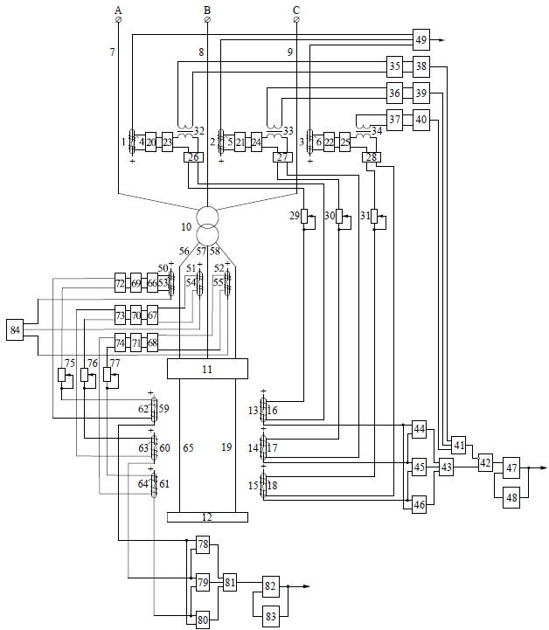

Рисунок 2.2 ‒ Комплексная защита преобразовательной установки

Первичные обмотки разделительных трансформаторов 32, 33, 34 подключены в рассечки цепей, соединяющих первые выходы ограничителей 23-25 напряжения с первыми входами выпрямителей 26-28, а вторичные обмотки – к входам фильтров второй гармоники 35, 36, 37, выходами подключенных к входам пороговых элементов 38, 39, 40. Входы элемента 41 ИЛИ - к выходам элементов 38-40, а выход – к инверсному входу элемента 42 И, прямым входом подключенного к выходу элемента 43 ИЛИ. К входам последнего подключены выходы элементов 44, 45, 46 И, входами попарно подключенных к контактам герконов 13, 14, 15. Вход записи элемента 47 ПАМЯТЬ подключен к выходу элемента 42 И, а выход – к входу элемента 48 ВРЕМЯ и в цепь отключения выключателя ПУ (на рисунке 2.2 не показано), при этом выход элемента 48 подключен к входу сброса элемента 47. Контакты герконов 1, 2, 3 подключены к входам блока 49 логики, а его выход – в цепь отключения выключателя установки. В блоке 49 имеется расширитель импульсов и реле времени (на рисунке 2.2 не показано). Герконы 50, 51, 52 с обмотками 53-55, закреплены в МП токопроводов 56-58 переменного тока фаз А, В и С, соответственно, со стороны низшего напряжения трансформатора 10 [57, с. 1-3]. Герконы 59, 60, 61 с обмотками 62-64, закреплены в МП токопровода 65 постоянного тока ПУ. Выводы обмоток 53-55 герконов 50, 51, 52 подключены к входам усилителей 66, 67, 68, выходами подключенных к входам ограничителей напряжения 69, 70, 71. Выходы последних - к входам двухполупериодных выпрямителей 72, 73, 74, выходы которых через регулировочные резисторы 75, 76, 77 подключены к выводам 62-64 обмоток герконов 59, 60, 61, контакты которых попарно подключены к входам элементов И-78, 79, 80. Выходы последних подключены к входам элемента 81 ИЛИ. Вход записи элемента 82 ПАМЯТЬ - к выходу элемента 81, а выход – к входу элемента 83 ВРЕМЯ и в цепь отключения выключателя ПУ, при этом выход элемента 83 подключен к входу сброса элемента 82. Контакты герконов 50, 51, 52 подключены к входам блока 84 логики, а его выход – в цепь отключения выключателя установки [57, с. 1-3].
Устройство работает следующим образом. В нагрузочных режимах преобразовательной установки и при внешних коротких замыканиях (КЗ) выполняется условие В_{СР1} > В_{У1} – В_{ПР1} , В_{СР2} = В_{У2} – В_{ПР2}, и защита не срабатывает. Здесь В_{ср1} (В_{ср2}) - индукция магнитного поля, необходима для срабатывания герконов 13 (59), 14 (60) и 15 (61); В_{У1}, (В_{У2}) – индукция МП, направленная вдоль контактов этих герконов, созданная переменным током в обмотке управления каждого из них; В_{ПР} – индукция МП, созданного постоянным током в токопроводах 19 и 65, вдоль продольной оси герконов 13, 14, 15 и 59, 60, 61, соответственно [57, с. 1-3].
При КЗ в выпрямителе ток в токопроводах 7-9 (а следовательно, и в обмотках 4-6) увеличится, а в токопроводе 19 уменьшится. Срабатывают герконы 13-15. На входы хотя бы одного из элементов 44-46 поступают сигналы, которые через элемент 43 подаются на прямой вход элемента 42 (на его инверсном входе сигнал отсутствует). С выхода последнего сигнал поступает на вход записи элемента 47, который подает сигнал в цепь отключения выключателя ПУ и запускает элемент 48. Через время t=0,1 с сигнал с его выхода поступает на вход сброса элемента 47. Функцию резервной максимальной токовой защиты выполняют герконы 1-3, контакты которых подключены к блоку 49 логики [57, с. 1-3].
При включении на холостой ход возникает БТН. В схеме на рисунке 2.2 БТН отличается от КЗ по появлению второй гармоники, т.к. при КЗ она отсутствует. Вторая гармоника появляется при использовании трансформаторов тока, когда они насыщаются. У нас трансформаторы тока отсутствуют. Заметим, что вторая гармоника очень широко используется за рубежом. В нашей схеме (рисунок 2.2) при БТН на выходе одного из фильтров 35, 36, 37 появится напряжение, которое подается на соответствующий пороговый элемент 38, 39, 40 который и посылает сигнал в элемент ИЛИ 4, затем элемент 42 запрещает работу защиты [57, с. 1-3].
При коротком замыкании в выпрямителе 11 ток в токопроводах 56, 57, 58 увеличится, а в токопроводах 65, 19 уменьшается. При этом выполняется условие В_{У} – В_{ПР} > В_{СР}, где В_{ПР} – действующая вдоль продольной оси герконов 59-61 индукция МП, созданного током в токопроводе 65 при КЗ в выпрямителе. Срабатывают герконы 59-61 (либо только два из них, например, 59 и 60, в том случае, когда неисправен геркон 61, или поврежден выпрямитель 74, или обмотка 64, либо кабель, соединяющий выпрямитель и обмотку). На входы хотя бы одного из элементов 78-80 поступают сигналы, которые через элемент 81-ИЛИ подаются на вход записи элемента 82-ПАМЯТЬ, который подает сигнал в цепь отключения выключателя преобразовательной установки и запускает элемент 83 ВРЕМЯ. Через время $t=0,1 с$ сигнал с его выхода поступает на вход сброса элемента 82 ПАМЯТЬ. При повреждениях на токопроводах 7-9 герконы 50-52 и 59-61 устройства не сработают, т.к. для них это внешнее КЗ [57, с. 1-3].
Применение дополнительных герконов 50-52 и 59-61 позволяет повысить чувствительность к КЗ в выпрямителе ПУ за счет установки герконов на стороне низшего напряжения трансформатора на более близком (по условиям безопасности) расстоянии от токопроводов 56-58 и 65, чем со стороны высшего напряжения трансформатора при токе КЗ большем в N – коэффициент трансформации силового трансформатора, а также – повысить надежность устройства за счет дублирования общей дифференциальной защиты при КЗ в выпрямителе 11. Герконы 50, 51, 52 используются для выполнения функции резервной максимальной токовой защиты преобразователя и нагрузки, например при КЗ на выводах двигателей постоянного тока. Это достигается подключением контактов герконов 50, 51, 52 к блоку логики 84. Блок содержит (на фиг 1 не показано) расширитель импульсов и реле времени подключенной к нему и выходное реле или счетчик импульсов [57, с. 1-3].

2.2.2 Разработанное устройство блокировки от броска тока намагничивания
Отметим следующее. Использование второй гармоники не позволяет получить наибольшее быстродействие из-за того, что фильтры инерционны. Нами предложено более быстродействующее устройство блокировки [58], которое можно применять, когда используются не только герконы, но и трансформаторы тока. Оно представлено на рисунке 2.3 для силового трансформатора 1 с токопроводом 2 фазы со стороны его высшего напряжения и трансформаторами тока 3, 4 ; 5 (БРЗ) - блок релейной защиты; 6 - геркон; 7 (БФ) - блок фиксации первого срабатывания геркона 6; 8 (БОЭВ) - блок отсчета эталонного времени; 9 (СЧ) - счетчик; 10 (БСиЗ) - блок сравнения и запрета срабатывания защиты; 11 (БВ) - блок возврата устройства в исходное положение; 12 (ИЛИ) - элемент ИЛИ; 13 (ВР) - выходное реле; 14 - выключатель. На рисунке 2.3 представлена реализация устройства для фазы А (для фаз В и С всё аналогично) [58, с. 1-2].

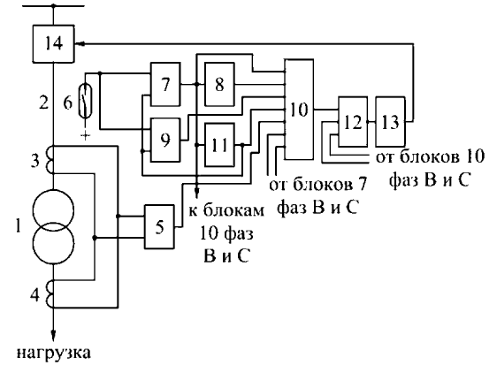

Рисунок 2.3 ‒ Устройство блокировки от броска тока намагничивания

До включения трансформатора 1 в работу геркон 6 устанавливают на безопасном по ПУЭ расстоянии от токопровода 2 соответствующей фазы. При этом координаты его установки определяют с учетом того, чтобы в режимах нагрузки действие магнитных полей от токопроводов двух других фаз было минимальным и геркон срабатывал при величине тока 2,2Iном в токопроводе 2. Такая уставка позволяет обеспечить его несрабатывание в режимах нагрузки и при периодических БТН, ток которых, как правило, не превышает 2Iном [59].
При отсутствии повреждения в защищаемой зоне блок 5 релейной защиты не срабатывает. При КЗ в защищаемой зоне он срабатывает и подает сигнал на вход блока 10 сравнения и запрета срабатывания защиты. Если I_{КЗ} < 2,2I_{ном}, то геркон 6 не срабатывает, и на вход блока 10 не приходит запрещающий работу защиты сигнал от блока 7 фиксации его первого срабатывания. Через выдержку времени 3 мс, установленную в блоке 10, с его выхода через элемент ИЛИ 12 и выходное реле 13 подается сигнал на отключение выключателя 14. Если I_{КЗ} > 2,2I_{ном}, то геркон 6 срабатывает (замыкает свои контакты) [58, с. 1-2].
Благодаря выдержке в 3 мс геркон 6 успевает сработать и запретить работу защиты. Для снятия запрета необходимо второе срабатывание геркона 6, которое отсчитывается счетчиком 9. Для этого при значительной апериодической слагающей в токе КЗ нужно не более 15 мс после первого срабатывания геркона. С запасом в блоке 8 отсчета эталонного времени установлена выдержка 16 мс. На рисунках 2.4, 2.5 в качестве примера показана работа геркона 6, установленного на безопасном расстоянии от токопровода 2 фазы В со стороны высшего напряжения силового понижающего (10/6 кВ) трансформатора 1 мощностью 6,3 MB ⋅ А: а) на рисунке 2.4 - при двухфазном КЗ АВ на выводах низшего напряжения трансформатора 1; б) на рисунке 2.5 - при БТН. Здесь точки а и с соответствуют моментам первого и второго срабатывания (замыкания контактов) геркона 6, а точка b - моменту возврата (размыкания контактов) геркона 6 [58, с. 1-2].

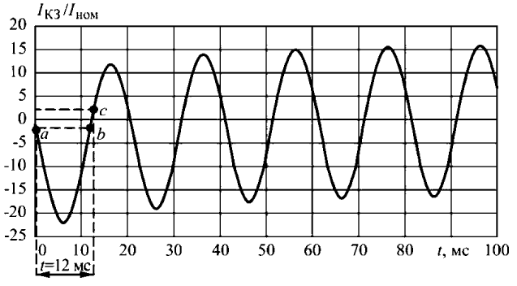

Рисунок 2.4 ‒ Работа геркона 6 при двухфазном КЗ АВ на выводах низшего напряжения трансформатора 1

На рассмотренном примере видно, что при БТН геркон 6 не успевает сработать второй раз за 16 мс, а при КЗ срабатывает. Счетчик 9 фиксирует это и подает сигнал на блок 10, который снимает запрет на срабатывание защиты. С выхода блока 10 через элемент ИЛИ 12 и выходное реле 13 подается сигнал на отключение выключателя 14. Как показано на фиг. 1, для подачи сигнала на отключение выключателя 14 достаточно наличие выходного сигнала от блока 10 любой из фаз. Через 0,5 с, установленных в блоке 11 возврата устройства в исходное положение (отсчет начинается после первого срабатывания геркона 6), осуществляется сброс блока 7, блока 10 и счетчика 9 [58, с. 1-2].

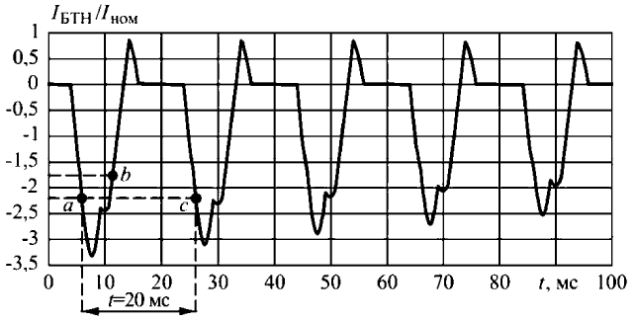

Рисунок 2.5 ‒ Работа геркона 6 при БТН

Как упомянуто выше, выбранная установка срабатывания геркона 6 позволяет обеспечить его несрабатывание при периодических БТН. Однако из-за несрабатывания геркона 6 не осуществляется подача запрещающего сигнала на блок 10, на который приходит сигнал от срабатывающего при БТН блока 5 релейной защиты. Таким образом, будет происходить ложное срабатывание защиты. Так как в двух других фазах при БТН ток апериодический и может достигать по величине 5-7I_{ном}, то герконы 6 этих фаз срабатывают. Для предотвращения ложного срабатывания защиты при БТН предусмотрена подача запрещающего сигнала от блока 7 каждой из фаз на входы блоков 10 двух других фаз [58, с. 2-3].

2.2.3 Токовая максимальная защита на герконах
Геркон в МТЗ выполняет функции реле тока и преобразователя тока [56, с. 32-35]. Его контакты подключаются к счетчику или расширителю импульсов. Понятия тока I_{ср} срабатывания и возврата I_{вз} защиты и коэффициента К_{ч} чувствительности остаются такими, как и для МТЗ, получающих информацию от трансформаторов тока. Коэффициент трансформации и коэффициент схемы не применяются. В установках постоянного тока I_{вз} = I_{ср}, а коэффициент К_{в} = I_{вр} / I_{ср} = I_{вз} / I_{сз} и К_{в} = К_{мк} , где I_{ср} (I_{вр}) и К_{мк} – ток срабатывания (возврата) реле и коэффициент возврата МК. В установках переменного тока (при наличии расширителей или счетчиков) I_{вр} / I_{ср} ≠ I_{вз} / I_{сз} = 1 [56, с. 32-35].
Чтобы МТЗ не сработало в режиме нагрузки ПУ, когда КЗ на близко расположенной линии, должно выполняться условие [56, с. 32-35]:

В_{СЗ} > (В_{ПУ} + В_{Л} +В_{З}), (2.1)

где В_{ПУ}, В_{Л}, В_{З} – действующие по продольной оси геркона индукции МП, созданных токами в ПУ при максимальной нагрузке, токами в соседней линии и в земле при коротком замыкании;
В_{СЗ} – индукция срабатывания при которой геркон замыкает контакты [56, с. 32-35].
В [56, с. 32-35] показано, что индукции в (2.1) создаются соответствующими токами:

В_{сз} = µ₀I_{сз}∆g; В_{ПУ} = µ₀k_{н}$I_{РАБ max}^{ПУ}$G;
(2.2)
В_{Л} = µ₀$I_{Л}^{(1)}$g_{Л}; В_{З} = µ₀m$I_{Л}^{(1)}$g₃

где ∆g – коэффициент разный при разных видах КЗ (при КЗ между фазами А и В ∆g = (g_{А} - g_{В}), в режимах трехфазного КЗ и нагрузки ∆g = G, где G, g_{Л} вычисляются как g_{А}, g_{В}, g_{С} в [60].
k_{H} – коэффициент надежности;
$I_{РАБmax}^{ПУ}$ – ток максимальной нагрузки ПУ
$I_{Л}^{(1)}$ – ток в фазе А линии Л при КЗ на землю;
m – коэффициент, учитывающий влияние помехи которая создается только частью тока КЗ, протекающего по заземлению (при трехфазных и двухфазных КЗ суммарное МП, созданное токами в фазах соседней линии и действующее на геркон, близка к нулю, т.к. сумма токов в фазах равна нулю, а расстояния от фаз до геркона почти одинаковы) [56, с. 32-35].
Если в (2.1) подставить значения индукций из формулы (2.2) и исключить влияние токов в соседней линии, путем выбора координат установки геркона $(γ=γ_{1}=arctg{(h/(D+d-x))}$, где D – расстояние от фазы С силового трасформатора ПУ до фазы А линии Л, то:

$I_{сз}=k_{отс}k_{сз}I_{РАБmax}^{Л}G/∆g$ (2.3)

где, $k_{отс}$ – коэффициент отстройки (учитывает погрешности установки геркона в заданную точку и влияние токов в земле, определяется перебором при различных кратностях К тока всех сочетаний погрешностей при закреплении геркона. По результатам находятся зависимости $k_{отс}$ от К, например при построении защиты ПУ 6кВ получено $k_{отс}=1,5+0,11⨯K$. В комплектном распределительном устройстве на $I_{сз}$ влияет и корпус, поэтому $k_{отс}$ больше [56, с. 32-35].
Координаты точек закрепленных герконов находятся путем решения системы трех уравнений: G = ∆g = 1, g_{Л2} = 0, и, например, g_{A} = g_{C}, когда геркон выявляет КЗ между фазами А и В [56, с. 32-35]относительно параметров x, h, γ.
Чувствительность МТЗ преобразователя на герконах.
Ток I_{ср} геркона может по причине неточности установки превосходить расчетный в 1,3 раза. Поэтому коэффициент k_{ч} чувствительности должен быть больше или равен двум, если КЗ в конце основной зоны действия защиты, и k_{ч} ≥ 1,6, если КЗ в зоне резервирования. Число 1,3 получено в результате расчета I_{ср} по [56, с. 32-35] при сочетаниях отклонений $∆h=∆x=±5мм$, $∆y=±5^{°}$. Токи КЗ, при которых можно устанавливать защиту, вычисляются по следующей формуле (2.4) [56, с. 32-35]:

${ I}_{КЗmin}=I_{СРmin}^{(m)}·k_{ч}$ . (2.4)

Расчеты [56, с. 32-35] показали: токи КЗ превышают I_{КЗmin} по (2.4) в ПУ 6-35 кВ – в большинстве случаев, в ПУ напряжением 110-220 кВ – далеко не всегда.

2.3 Новые устройства для защиты диодов выпрямителя преобразовательной установки
На рисунке 2.6 представлена функциональная схема устройства защиты от пробоя [61].
Устройство на герконах для защиты выпрямителя преобразовательной установки содержит герконы 1 (рисунок 2.6), 2, 3, 4, 5 и 6 с замыкающими контактами 7, 8, 9, 10, 11 и 12, соответственно. Герконы 1 и 4 закреплены в магнитном поле проводников 13 и 14 фазы А, герконы 2 и 5 – в магнитном поле проводников 15 и 16 фазы В, герконы 3 и 6 – в магнитном поле проводников 17 и 18 фазы С. Проводники 13, 15 и 17 первыми концами подключены к катодам вентилей 19, 20 и 21 катодной группы выпрямителя, а вторыми соединены в точке 22. Проводники 14, 16 и 18 первыми концами подключены к анодам вентилей 23, 24 и 25 анодной группы выпрямителя, а вторыми соединены в точке 26. Нагрузка 27 подключена к выпрямителю в точках 22 и 26 [61, с. 1-5]. Исполнительный орган 28 входом подключен к выходу элемента 29-ИЛИ, а выходом – в цепь отключения выключателя 30, установленного в цепи питания трансформатора 31 преобразовательной установки. Элементы 32, 33, 34, 35, 36 и 37 И выходами подключены к первым пластинам контактов 7, 8, 9, 10, 11 и 12 герконов 1, 2, 3, 4, 5 и 6, прямыми входами – к «плюсу» первого источника оперативного тока, а инверсными – ко вторым пластинам контактов упомянутых герконов, к которым также подключены входы элементов 38, 39, 40, 41, 42 и 43 ПАМЯТЬ, соответственно. Выход элемента 38 ПАМЯТЬ подключен к первым входам элементов 44 и 45 И, выход элемента 39 ПАМЯТЬ – ко второму входу элемента 44 И и к первому входу элемента 46 И, выход элемента 40 – ко вторым входам элементов 45 и 46 И, выход элемента 41 – к первым входам элементов 47 и 48 И, выход элемента 42 – ко второму входу элемента 47 И и к первому входу элемента 49, выход элемента 43 – ко вторым входам элементов 48 и 49. Выходы элементов И 44, 45, 46, 47, 48 и 49 подключены к входам элемента 29. Первые выводы обмоток подмагничивания 50, 51 и 52, надетых на герконы 1, 2, и 3, подключены к «плюсу» второго источника оперативного тока, а вторые выводы – к первым выводам обмоток реле тока 53, 54 и 55, вторые выводы которых подключены к первым выводам обмоток подмагничивания 56, 57 и 58, надетых на герконы 4, 5 и 6. Вторые выводы последних подключены к «минусу» второго источника оперативного тока. К первому, второму и третьему входам блока 59 сигнализации подключены размыкающие контакты реле тока 53, 54 и 55 [61, с. 1-5].
Устройство [61, с. 1-5] работает следующим образом. Ток срабатывания I_{ср} (порог срабатывания) герконов 1-6 выбирается меньшим номинального тока I_{н} на выходе выпрямителя (из-за отсутствия необходимости отстройки от токов небаланса), и благодаря наличию обмоток 50-52 и 56-58 подмагничивания (они позволяют повысить чувствительность герконов в 5-8 раз [62]) определяется только суммой величин погрешности установки герконов и погрешности, вносимой влиянием помех. Примем с запасом значение суммарных погрешностей 50% (установка геркона – 25%, помехи – 25%); тогда I_{ср} = 0,5Iн. Току I_{ср} на фиг.2, а соответствует индукция B_{ср} магнитного потока в месте установки геркона, направленная вдоль его продольной оси, а току I_{н} – индукция Bн в месте установки геркона, созданного этим током. Параметры обмоток 50-52 и 56-58 подбираются таким образом, чтобы для каждого из герконов 1-6 выполнялось условие I_{ср} = 0,5I_{н} [61, с. 1-5].
Ток при протекании через открытый вентиль и соединенный с ним проводник, создает магнитный поток с соответствующей этому току индукцией.
Так ток, протекающий через вентиль 19 и проводник 13, создает магнитный поток с индукцией B₁; ток, протекающий через вентиль 25 и проводник 18 – с индукцией B₂; ток через вентиль 20 и проводник 15 – с индукцией B₃; ток через вентиль 23 и проводник 14 – магнитный поток с индукцией B₄; ток через вентиль 21 и проводник 17 – с индукцией B₅; ток через вентиль 24 и проводник 16 – с индукцией B₆ (рисунок 2.7а) [61, с. 1-5].
Если B1 ≥ Bср, то срабатывает геркон 1, если B2 ≥ Bср – геркон 6, если B3 ≥ Bср – геркон 2, если B4 ≥ Bср – геркон 4, если B5 ≥ Bср – геркон 3, если B6 ≥ Bср – геркон 5. При срабатывании герконов 1, 2, 3, 4, 5 и 6 на вторых пластинах их контактов появляются напряжения U1, U2, U3, U4, U5 и U6 (рисунок 2.7б; рисунок 2.8а; рисунок 2.8б), соответственно, причем они поступают на инверсный вход элементов 32, 37, 33, 35, 34, 36 и на вход элемента 38, 43, 39, 41, 40, 42, соответственно.

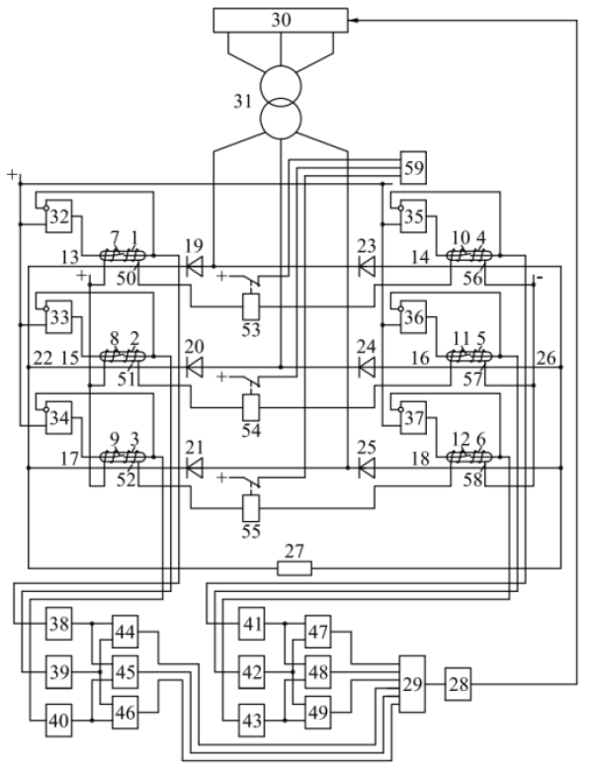

Рисунок 2.6 – Устройство защиты от пробоя выпрямителя ПУ

При появлении напряжения на входах элементов 38, 39, 40, 41, 42 и 43 на их выходе появляются сигналы 60, 61, 62, 63, 64 и 65, соответственно (рисунки 2.7в, 2.8). Сигналы 60-65 существуют в течение времени t₁ запоминания, взятого в качестве установки элементов 38-43 ПАМЯТЬ. Сигнал 60 в течение времени t₁ поступает на первые входы элементов 44 и 45; сигнал 61 – на второй вход элемента 44 и на первый вход элемента 46; сигнал 62 – на вторые входы элементов 45 и 46; сигнал 63 – на первые входы элементов 47 и 48; сигнал 64 – на второй вход элемента 47 и на первый вход элемента 49; сигнал 65 – на вторые входы элементов 48 и 49 (рисунки 2.7в, 2.8). Если на двух входах элементов 44, 45, 46, 47, 48, 49 появляются соответствующие напряжения, то на их выходах появляются сигналы 66, 67, 68, 69, 70 и 71, соответственно (рисунки 2.7в, 2.8а, 2.8б). Сигналы 66-71 поступают на соответствующие входы элемента 29. При появлении сигнала хотя бы на одном из входов указанного элемента, на его выходе образуется сигнал 72, поступающий на вход исполнительного органа 28; последний подает сигнал 73 (рисунок 2.8) в цепи отключения выключателя 30 [61, с. 1-5].
В выпрямителе преобразовательной установки в нормальном режиме работы в любой момент времени открыты и проводят ток только два вентиля: один в катодной группе и один в анодной, причем каждый вентиль проводит ток в течение одной трети периода (при этом замыкаются контакты соответствующего геркона). Таким образом, в любой момент времени замкнуты контакты двух герконов. Если замкнуто более двух герконов, появляется сигнал 72, и предлагаемое устройство подает сигнал 73 на отключение выключателя 30 преобразовательной установки. В нормальном режиме работы сигналы 72 и 73 отсутствуют [61, с. 1-5].
Рассмотрим работу устройства в нормальном режиме работы преобразовательной установки в момент времени, соответствующий коммутации в катодной группе с одного вентиля, например 21, на другой вентиль, например 19. При этом в анодной группе открыт вентиль 24. Поэтому появляется напряжение U₆, напряжения U₄ и U₂ не образуются. Следовательно, сигналы 69, 70, 71 (рисунок 2.7в) отсутствуют. В момент коммутации могут замкнуться контакты сразу двух герконов. В рассматриваемом случае это контакты геркона 3 под действием тока закрывающегося вентиля 21 и контакты геркона 1 под действием тока, протекающего через открывающийся вентиль 19. Поэтому появляются сразу два напряжения (U₁ и U₅, рисунок 2.7б) и, как следствие, сигналы на двух входах элемента 45, что может вызвать ложное действие устройства. Для исключения этого время t₁ выбирается меньшим времени t₂, в течение которого вентиль проводит ток (время t₂ равно 0,006(6) с, примем t₁ = 0,0055c). Напомним, что геркон замыкает контакты даже в самом худшем случае за 3 мс, когда действующий магнитный поток имеет индукцию равную индукции B_{ср} геркона [61, с. 1-5].
Тогда к моменту появления напряжения на контактах геркона 1, замкнувшегося под действием открывающегося вентиля 19, и сигнала 60 на выходе элемента 38 (рисунок 2.7в), сигнал 62 на выходе элемента 40, сработавшего при открытии закрывающегося в данный момент вентиля 21 (рисунок 2.7в), исчезнет, и сразу на двух входах элемента 45 сигналы не появятся. Таким образом, устройство не срабатывает при коммутации тока с одного вентиля на другой [61, с. 1-5].
В нормальном режиме работы преобразовательной установки в момент времени, соответствующий одному открытому вентилю в катодной группе, например 19, и одному открытому вентилю в анодной группе, например 24, на контактах герконов 1 и 5 присутствуют напряжения U₁ и U₆ (рисунок 2.7б). Есть сигналы 60 и 64, сигналов 66-71 нет. Следовательно, нет сигналов 72 и 73, и защита не срабатывает [61, с. 1-5].
При пробое одного из вентилей образуется контур двухфазного короткого замыкания через поврежденный вентиль и вентиль, нормально проводивший ток в той же группе, что и поврежденный. Геркон, закрепленный в магнитном поле проводника, подключенного к вентилю, нормально проводившему ток, замкнулся в момент открытия последнего. При замыкании его контактов образовалось соответствующее напряжение и сигнал на выходе соответствующего элемента ПАМЯТЬ. При пробое вентиля замыкаются контакты геркона, закрепленного в магнитном поле поврежденного проводника. На контактах указанного геркона появляется напряжение и образуется сигнал на выходе подключенного к нему элемента ПАМЯТЬ [61, с. 1-5].

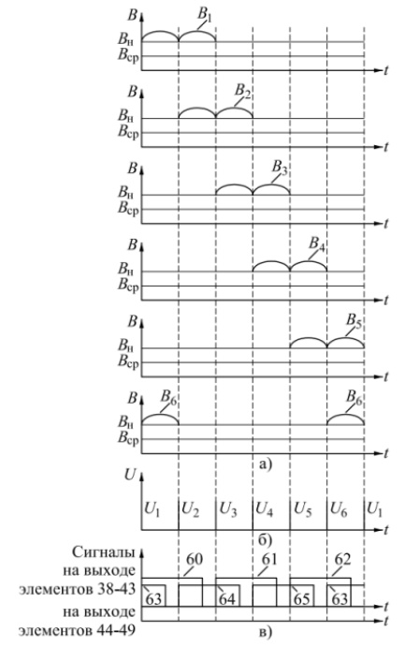

Рисунок 2.7 – Индукции действующие на герконы 1-6 и напряжения на их контактах

При появлении сигналов на выходах сразу двух элементов ПАМЯТЬ, подключенных к одному элементу И, на выходе последнего появляется сигнал. Далее образуются сигналы 72 и 73 на отключение выключателя 30 [61, с. 1-5].
На рисунке 2.8а проиллюстрирована работа устройства при пробое вентиля катодной группы (поврежден вентиль 19). При пробое вентиля 19 срабатывает геркон 1. Появляется напряжение U₁, под действием которого образуется сигнал 60. Сигнал 60 поступает на первый вход элемента 45, на втором входе которого присутствует сигнал 62, образовавшийся под действием напряжения U₅. На выходе элемента 45 появляется сигнал 67, далее образуются сигналы 72 и 73 на отключение выключателя 30 [61, с. 1-5].
На рисунке 2.8б проиллюстрирована работа устройства при пробое вентиля анодной группы (поврежден вентиль 25). При пробое вентиля 25 срабатывает геркон 6. Появляется напряжение U2, под действием которого образуется сигнал 65. Сигнал 65 поступает на второй вход элемента 49, на первом входе которого присутствует сигнал 64, образовавшийся под действием напряжения U6. Далее появляются сигналы 71, 72 и, наконец, сигнал 73 на отключение выключателя 30 [61, с. 1-5]. В случае исправности обмоток 50-52 и 56-58 подмагничивания ток, протекающий через обмотки реле 53-55, достаточен для их срабатывания, в результате чего с размыкающих контактов этих реле на входы блока 59 сигнализации сигналы не поступают.

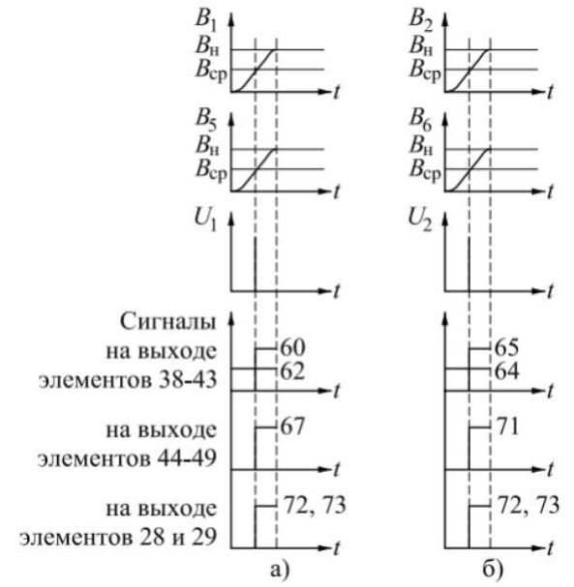

Рисунок 2.8 – Диаграммы сигналов при срабатывании герконов 1-6

При возникновении какой-либо неисправности в обмотке 50 подмагничивания, например, при КЗ, обмотка реле 53 перестает обтекаться током, его размыкающий контакт возвращается в исходное положение и подает сигнал на первый вход блока 59. При неисправностях в обмотках 51, 52 и 56-58 или в цепях, соединяющих их со вторым источником оперативного тока, устройство работает аналогично. Сигналы, поступающие на блок 59 сигнализации, позволяют обслуживающему персоналу оперативно устранять возникающие неисправности, что ведет к значительному сокращению возможных отказов защиты в срабатывании [61, с. 1-5].
Таким образом, устройство имеет высокую чувствительность, реагируя на аварии в начальные моменты их возникновения, и отключает аварийные токи при значениях, не опасных для выпрямителя. Применение предложенного устройства в технике релейной защиты принесет значительный технико-экономический эффект за счет уменьшения разрушений преобразовательных установок при аварийных ситуациях [61, с. 1-5].
Рассмотрим еще одно устройство защиты диодов выпрямителя с использованием катушек индуктивности. На рисунке 2.9 представлена его функциональная схема.

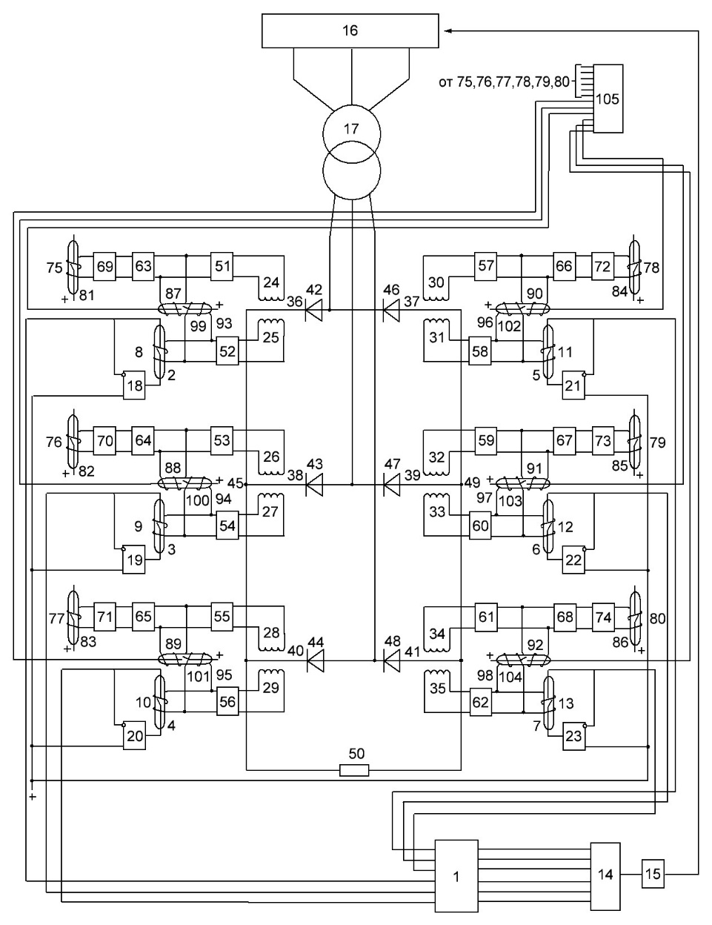

Рисунок 2.9 ‒ Устройство на герконах для защиты выпрямителя ПУ

Устройство на герконах для защиты выпрямителя преобразовательной установки [63] содержит блок 1 логики (рисунок 2.9) входами подключенного к герконам 2-7 с управляющими обмотками 8-13 и замыкающими контактами (на рисунке 1 не показаны), а выходами - к входам элемента 14 ИЛИ. Исполнительный орган 15, входом подключен к выходу элемента 14, а выходом – в цепь отключения выключателя 16, установленного в цепи питания трансформатора 17 преобразовательной установки. Элементы 18-23 И, выходами подключены к первым пластинам контактов герконов 2-7, прямыми входами – к «плюсу» первого источника оперативного тока, а инверсными – ко вторым пластинам контактов упомянутых герконов, к которым также подключены входы блока 1. Катушки индуктивности 24-35 закреплены вблизи проводников катодной и анодной группы выпрямителя. Катушки 24 и 25, 30 и 31 закреплены в магнитном поле (МП) проводников 36 и 37 фазы А, катушки 26 и 27, 32 и 33 - в магнитном поле проводников 38 и 39 фазы В, катушки 28 и 29, 34 и 35 - в МП проводников 40 и 41 фазы С [63, с. 1-8]. Проводники 36, 38 и 40 первыми концами подключены к катодам вентилей 42, 43 и 44 катодной группы выпрямителя, а вторыми соединены в точке 45. Проводники 37, 39 и 41 первыми концами подключены к анодам вентилей 46, 47 и 48 анодной группы выпрямителя, а вторыми соединены в точке 49. Нагрузка 50 подключена к выпрямителю в точках 45 и 49. Выводы катушек 24-35 подключены к входам усилителей 51-62, соответственно. Выходы усилителей 51, 53, 55, 57, 59, 61 - к входам ограничителей напряжения 63-68, выходы последних - к входам выпрямителей 69-74, выходы которых подключены к выводам управляющих обмоток 75-80, надетых на герконы 81-86, соответственно. Выходы усилителей 52, 54, 56, 58, 60, 62 - к выводам обмоток 8-13, надетых на герконы 2-7, соответственно. Выводы обмоток 87-92 надеты на герконы 93-98 и - к входам ограничителей 63-68, соответственно. Управляющие обмотки 99, 100, 101, 102, 103, 104 также надеты на вышеупомянутые герконы, а выводами подключены к выходам усилителей 52, 54, 56, 58, 60, 62. К входам блока 105 сигнализации подключены замыкающие контакты герконов 75-98 [63, с. 1-8].
Устройство работает следующим образом. Ток при протекании через открытый вентиль и соединенный с ним проводник создает магнитный поток с соответствующей этому току индукцией. Так ток, протекающий через вентили 42, 48, 43, 46, 44, 47 и проводники 36, 41, 38, 37, 40, 39, создает магнитный поток с индукцией B₁, В₂, В₃, В₄, В₅, В₆, соответственно (на фиг. 1 не показано). Если B₁≥B_{ср}, то в цепи катушки индуктивности 25 и обмотоки 8 начинает протекать ток, и срабатывает геркон 2, если B₂ ≥ B_{ср} – геркон 7, если B₃ ≥ B_{ср} – геркон 3, если B₄ ≥ B_{ср} – геркон 5, если B₅ ≥ B_{ср} – геркон 4, если B₆ ≥ B_{ср} – геркон 6. При срабатывании герконов 2, 3, 4, 5, 6 и 7 устройство работает точно также, как и устройство [61, с. 1-5], принятое за прототип, принцип работы которой описан в параграфе выше [63, с. 1-8].
Ток срабатывания I_{ср} (порог срабатывания) герконов 81-86 в цепи катушек индуктивности 24, 26, 28, 30, 32 и 34 выбирается меньшим номинального тока I_{н} на выходе выпрямителя (из-за отсутствия необходимости отстройки от токов небаланса), но не меньше I_{хх}, I_{ср} ≥ I_{хх}. При отсутствии обрывов в силовой цепи выпрямителя, в проводниках 36-41 протекает ток, создающий МП действующий через катушки 24, 26, 28, 30, 32, 34 и управляющие обмотки 75-80 на герконы 81-86, которые срабатывают, подают сигналы на инверсные входы блока 105 сигнализации и остаются замкнутыми. Таким образом, сигналы обрыва силовой цепи отсутствуют. Пропадание тока, и, следовательно МП, в любом из проводников 36-41 сигнализирует об обрыве цепи на соответствующем участке. Контакты герконов 81-86 отпадают, и на входах блока 105 сигнализации появляется сигнал о неисправности [63, с. 1-8].
Контроль в цепях катушек 24-35 осуществляется с помощью герконов 93-98 с управляющими обмотками 87-92 и 99-104. Обмотки 87-92 питаются от катушек индуктивности 24, 26, 28, 30, 32 и 34, а обмотки 99-104 – от катушек 25, 27, 29, 31, 33 и 35. В нормальном режиме магнитные потоки обмоток 87-92 равны и противоположны потокам от обмоток 99-104, контакты герконов разомкнуты, и сигналы в блоке 105 сигнализации отсутствуют. При обрыве или КЗ в цепи одной из групп катушек ток и, соответственно, МП пропадет, а в другой из групп – останется, герконы сработают, и появится сигнал на входах блока 105 сигнализации [63, с. 1-8].
Сигналы, поступающие на блок сигнализации, позволяют обслуживающему персоналу оперативно устранять возникающие неисправности, что ведет к значительному сокращению возможных отказов защиты в срабатывании [63, с. 1-8].
Таким образом, устройство имеет высокую чувствительность, реагируя на аварии в начальные моменты их возникновения, и отключает аварийные токи при значениях, не опасных для выпрямителя. Также устройство обнаруживает обрывы в силовой цепи выпрямителя преобразовательной установки, предотвращая работу в неполнофазном режиме. Применение предложенного устройства в технике релейной защиты принесет значительный технико-экономический эффект за счет уменьшения разрушений преобразовательных установок при аварийных ситуациях [63, с. 1-8].

Выводы по разделу
1. Повышена чувствительность и надежность устройства дифференциальной защиты преобразовательной установки (ПУ) на трех герконах с обмотками, установленных на безопасном расстоянии от токоведущих шин трех фаз со стороны высшего напряжения трансформатора ПУ, и четвертого, установленного вблизи шины постоянного тока. Чувствительность повышена путем ввода фильтров второй гармоники для каждой фазы, что позволило не отстраиваться от бросков тока намагничивания, а надежность за счет построенной функциональной и тестовой диагностики и дополнительной установки двух герконов рядом с четвертым и соединения обмоток первого (второго и третьего) и четвертого (пятого и шестого) герконов.
2. На основе предыдущей разработки по пункту 1 создана модель комплексной защиты ПУ с более высокой чувствительностью к КЗ в выпрямителе ПУ [57, с. 1-3] путем ввода трех герконов с обмотками со стороны низкого напряжения трансформатора ПУ и трех со стороны постоянного тока, обмотки которых соединены также, как и в п1. В получившейся дифференциальной защите выпрямителя ПУ герконы со стороны низкого напряжения трансформатора обладают большей чувствительностью, чем со стороны высокого напряжения (они ближе к токопроводам). К тому же введена дополнительная блокировка броска тока намагничивания силового трансформатора [58, с. 1-2], позволяющая, в отличие от блокировки по второй гармонике, не блокировать защиту ПУ при большой апериодической слагающей в токе КЗ, что повышает надежность защиты ПУ.
3. Дополнительное ресурсосбережение достигается путем использования герконов с обмотками для одновременного выполнения функций дифференциальных и максимально-токовой защит и ПУ и выпрямителя ПУ. Представленный выбор ее параметров не представляет трудностей для квалифицированного инженера релейщика.
4. Разработаны два варианта устройств защит диодов преобразовательной установки (их новизна защищена патентами). Защиты обладают высокой чувствительностью за счет использования катушек индуктивности и высокой надежностью благодаря наличию функциональной диагностики ее неисправностей.

3 СОВЕРШЕНСТВОВАНИЕ РЕСУРСОСБЕРЕГАЮЩЕЙ ЗАЩИТЫ ПРЕОБРАЗОВАТЕЛЬНЫХ УСТАНОВОК С МАЖОРИТАРНОЙ СХЕМОЙ

3.1 Модель и принцип построения защиты
Модель содержит (рисунок 3.1) [64]:
1. Одинаковые блоки 1-3 контроля постоянного тока в ПУ, каждый с источником 4 постоянного оперативного напряжения $U_{4}$, мостом Уитстона с резисторами 5, 6, 7 и магниторезистором 8; одинаковые блоки 9-11, в которых имеются герконы 12-14 с замыкающими контактами, дифференциальные реле на герконах 15-17 с управляющими обмотками. Нормально-замкнутые контакты герконов 15-17 (особенность защиты) подключены к замыкающим контактам 18-20 реле положения «Включено» выключателя Q1 преобразовательной установки (ПУ). Они имеют задержку 12 мс на замыкание.
2. Блоки 21-26, 27 и 28, контролирующие исправность контактов герконов, их обмоток и соединительных проводов, а также резисторов блоков 1-3; элемент ИЛИ1; блоки 29-31 логики, включающие схемы 32-34 (рисунок 3.5) выявления броска тока намагничивания силового трансформатора 35, и элементы И1 и ИЛИ2.
3. Мажоритарный элемент 36 (выполнен по схеме голосования «2 из 3») и выходное реле 37, действующее на отключение выключателя Q1 преобразовательной установки. Блоки 9-11 закрепляются в магнитном поле (МП) токопроводов 38, 39 и 40 силового трансформатора 35 на безопасных расстояниях от них, а магниторезистор 8 – от шин токопровода 41 постоянного тока ПУ с выпрямителем 42 (мостовая шестифазная схема на диодах VD1÷VD6) и нагрузкой 43. Отметим, что магниторезисторы 8 блоков 1-3 целесообразно устанавливать не в начале токопровода 41 (т.е. сразу после выпрямителя 42, рисунок 3.1), а в конце. Тогда защита будет реагировать не только на КЗ в трансформаторе 35 и на повреждения в выпрямителе 42, но и на КЗ почти во всем токопроводе 41. Подробно о том, где устанавливать, см. далее по тексту.
С целью оценки предполагаемой экономии высококачественных меди, стали, высоковольтной изоляции и уменьшения веса и занимаемого объема от использования предлагаемой защиты, в таблице 3.1 представлены усредненные данные по их содержанию в ней (с учетом массы конструкций для крепления герконов и магниторезисторов) и в ТТ (включая массу опорных изоляторов) традиционной защиты фирмы ABB и российских [65]. Учитывались ТТ со стороны высшего и низшего напряжений ПУ, а также вес промежуточных трансформаторов (трансреакторов).

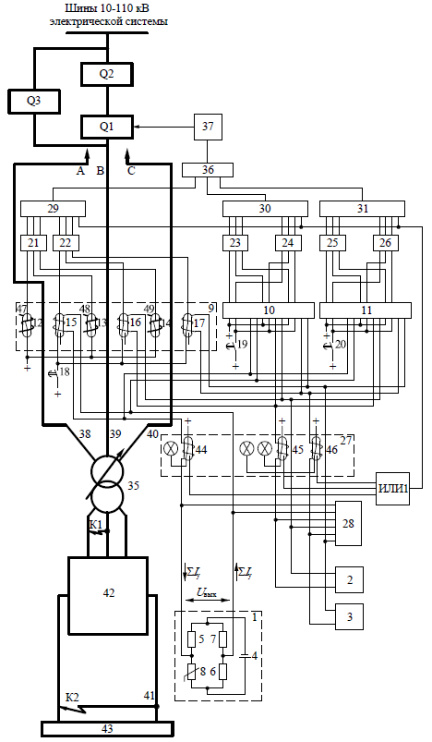

Рисунок 3.1 – Функциональная схема защиты

Таблица 3.1 – Массогабаритные показатели традиционной (числитель) и предлагаемой (знаменатель) защит ПУ напряжением 10÷110 кВ

Напряжение, кВ | Масса, кг |  |  |  | Общий занимаемый объем, м³
Напряжение, кВ | суммарная | меди | стали | изоляции | Общий занимаемый объем, м³
1 | 2 | 3 | 4 | 5 | 6
10 | 80/5 | 9/0,6 | 32/0,6 | 31/0,06 | 0,024/0,01
Продолжение таблицы 3.1

1 | 2 | 3 | 4 | 5 | 6
35 | 390/7 | 22/0,6 | 120/0,6 | 230/0,6 | 1,9/0,01
110 | 1500/9 | 130/0,6 | 500/0,6 | 600/1 | 8/0,01

Сформулируем условия появления сигналов на выходах блоков защиты, используя операторы алгебры логики: логические сложение (ИЛИ) и умножение (И). Они обозначаются знаками «+» и «-», инверсия (НЕ) – черточкой над логической переменной. Каждая переменная может принимать значение «1» или «0». Выходные сигналы обозначим буквой F. Если сигнал есть, то F=1, если нет, то F=0.
Условия срабатывания блока 27 и блоков 9 (10, 11), 21 (22-26) и 32 (33, 34):

$$F_{27\left(1\right)}=G_{44}; F_{27\left(2\right)}=G_{45}; F_{27\left(3\right)}=G_{46}; F_{9\left(1\right)}=G_{12}; F_{9\left(2\right)}=G_{15}∙Q_{18};$$
$$F_{9\left(3\right)}=G_{13};F_{9(4)}=G_{16}∙Q_{18}; F_{9(5)}=G_{14}; F_{9(6)}=G_{17}∙Q_{18};$$
$$F_{21(1)}=\overline{F_{9(1)}D_{1}}∙F_{9(1)}; F_{21(2)}=\overline{F_{9(2)}D_{2}}∙F_{9(2)}; F_{21(3)}=\overline{F_{9(3)}D_{3}}∙F_{9(3)};$$
$$F_{32(1)}=\overline{F_{21(1)}D_{5}}∙F_{21(1)}∙C∙F_{22(1)}+\overline{\left(F_{21(1)}+\overline{F_{22(1)}D_{4}}+F_{33(1)}+F_{34(1)}\right)},$$

где $G_{15}÷G_{17}$ ($G_{44}÷G_{46}$) и $G_{12}÷G_{14}$ – сигналы, поступающие от разомкнутых нормально-замкнутых контактов герконов 15-17 (44-46) и замкнутых 12-14;
$Q_{18}$ – сигнал от контактов реле положения «Включено» выключателя ПУ;
$D_{1}÷D_{5}$ –задержки подачи сигнала;
$C$ – сигнал о срабатывании счетчика. Индекс в скобках соответствует порядковому номеру выхода блока.
Условия срабатывания блока 29 (30, 31) и мажоритарного элемента 36:

$$F_{29}=\left(F_{32(1)}+F_{33(1)}+F_{34(1)}\right)∙F_{ИЛИ1}; F_{36}=F_{29}∙F_{30}+F_{29}∙F_{31}+F_{30}∙F_{31}.$$

Возможность построения определяется чувствительностью герконов. Она характеризуется магнитодвижущей намагничивающей силой $F_{ср}=I_{к}w_{к}$, при которой геркон переключает контакты – срабатывает. Чем меньше $F_{ср}$, тем геркон чувствительнее. $F_{ср}$ определяется на заводе-изготовителе в катушке индуктивности с числом витков $w_{к}$ и током $I_{к}$ в её обмотке с длиной $l_{к}$ намотки. Индукция МП вдоль продольной оси геркона, при которой он срабатывает, $B_{ср,к}=μ_{0}I_{к}w_{к}/l_{к}$, где $μ_{0}=4π∙{10}^{-7}$ – магнитная проницаемость воздуха. Для срабатывания геркона без обмотки, установленного вблизи токопровода, необходима такая же сила $F_{ср}$. Поэтому $B_{ср,к}=B_{ср,г}$. По закону Био-Савара-Лапласа $B_{ср,г}=μ_{0}I_{ср}\cos{γ}/\left(2πl\right)$, где $I_{ср}$ – ток в токопроводе, при котором геркон срабатывает, создавая МП с индукцией $B_{ср,г}$, $l$ – кратчайшее расстояние от токопровода до центра тяжести геркона (об угле $γ$ см. далее). После срабатывания при уменьшении индукции до $В_{в,г}$ он возвращается в исходное положение. Отношение $В_{в,г}/B_{ср,г}$ называют коэффициентом возврата $k_{в}$.
Герконы 15 (16, 17) в блоке 9 должны реагировать на индукцию, созданную только током $I_{A}$ ($I_{В}$, $I_{С}$), и точно также в блоках 10 и 11. Геркон 15 (16, 17) в блоке 9 устанавливается в точке $m_{1}$ ($n_{1}$, $p_{1}$), совпадающей с его центром тяжести. Она расположена (рисунок 3.2) на прямой $S_{1}S_{2}$ в плоскости N1, перпендикулярной плоскости M, в которой расположены параллельные токопроводы 38, 39, 40.

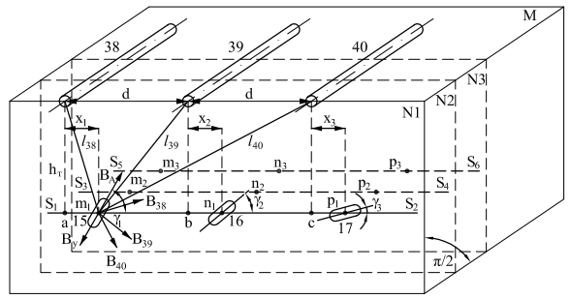

Рисунок 3.2 – Расположение герконов под токопроводами 38-40 фаз А,В,С

Прямая $S_{1}S_{2}$ находится на расстоянии $h_{т}$ от плоскости M и параллельна прямой, являющейся пересечением плоскости M с плоскостью N1, а прямые $S_{3}S_{4}$, $S_{5}S_{6}$ – с плоскостями N2, N3, причем $l_{38}$, $l_{39}$, $l_{40}$ – кратчайшие безопасные расстояния от этих токопроводов до точки $m_{1}$, а $В_{38}$, $В_{39}$, $В_{40}$ – векторы индукций МП, созданных токами в них. Индукция магнитного поля, воздействующего вдоль оси геркона 15, созданная токами $I_{A}$, $I_{В}$, $I_{С}$ фаз А, В, С, как и в [60, с. 11-12]:

$$В_{15}=\frac{μ_{0}}{2π}\left(g_{A1}I_{A}+g_{B1}I_{B}+g_{C1}I_{C}\right), (3.1)$$

где $g_{A1}$, $g_{B1}$, $g_{C1}$ – коэффициенты, характеризующие это воздействие.
Для герконов 16 и 17 индукция $В_{15}$ в (3.1) меняется соответственно на $В_{16}$ и $В_{17}$, а индексы «1» на «2» и «3». Коэффициенты $g_{A}$, $g_{B}$, $g_{C}$ (таблица 3.2) получены в [18, с. 2-6] на основе использования элементарной геометрии и представлений о векторах индукций МП (рисунок 3.2). В таблице 3.2, $d$ – безопасное расстояние между токопроводами, $x_{1}$ ($x_{2}$, $x_{3}$) – между концом (точка а (b, c)) перпендикуляра, опущенного из центра поперечного сечения токопровода фазы А (В, С) на прямую $S_{1}S_{2}$, и точкой $m_{1}$ ($n_{1}$, $p_{1}$); $γ_{1}$ ($γ_{2}$, $γ_{3}$) – угол между прямой $S_{1}S_{2}$ и продольной осью геркона 15 (16, 17). На рисунке 3.2 пунктиром показаны плоскости N2 и N3, параллельные N1, в которых точно также, как в плоскости N1, устанавливаются герконы 15, 16 и 17 блоков 10 и 11.

Таблица 3.2 – Формулы для расчета коэффициентов $g$ для герконов (Г) 15, 16, 17

Г | $$g_{A1}$$  $$\frac{h_{т}\cos{γ_{1}}+x_{1}\sin{γ_{1}}}{h_{т}^{2}+x_{1}^{2}}$$ | $$g_{В1}$$  $$\frac{h_{т}\cos{γ_{1}}-\left(d-x_{1}\right)\sin{γ_{1}}}{h_{т}^{2}+{\left(d-x_{1}\right)}^{2}}$$ | $$g_{С1}$$  $$\frac{h_{т}\cos{γ_{1}}-\left(2d-x_{1}\right)\sin{γ_{1}}}{h_{т}^{2}+{\left(2d-x_{1}\right)}^{2}}$$
15
16 | $$g_{А2}$$  $$\frac{h_{т}\cos{γ_{2}}+\left(d+x_{2}\right)\sin{γ_{2}}}{h_{т}^{2}+{\left(d+x_{2}\right)}^{2}}$$ | $$g_{В2}$$  $$=\frac{h_{т}\cos{γ_{2}}+x_{2}\sin{γ_{2}}}{h_{т}^{2}+x_{2}^{2}}$$ | $$g_{С2}$$  $$=\frac{h_{т}\cos{γ_{2}}-\left(d-x_{2}\right)\sin{γ_{2}}}{h_{т}^{2}+{\left(d-x_{2}\right)}^{2}}$$
17 | $$g_{А3}$$  $$\frac{h_{т}\cos{γ_{3}}+\left(2d+x_{3}\right)\sin{γ_{3}}}{h_{т}^{2}+{\left(2d+x_{3}\right)}^{2}}$$ | $$g_{В3}$$  $$\frac{h_{т}\cos{γ_{3}}+\left(d+x_{3}\right)\sin{γ_{3}}}{h_{т}^{2}+{\left(d+x_{3}\right)}^{2}}$$ | $$g_{С3}$$  $$\frac{h_{т}\cos{γ_{3}}+x_{3}\sin{γ_{3}}}{h_{т}^{2}+x_{3}^{2}}$$

Как следует из анализа выражения (3.1), при нагрузке и при трехфазных коротких замыканиях (КЗ) геркон 15 блока 9 реагирует только на ток в токопроводе 38 фазы А, если $g_{B1}=g_{С1}$ [18, с. 2-6]. Тогда при двухфазных КЗ воздействие на геркон усиливается (при КЗ между фазами А и В $g_{B1}$ становится отрицательным, см. ниже формулу (3.2)). Аналогично для герконов 16 и 17 необходимо иметь $g_{A2}=g_{С2}$ и $g_{A3}=g_{В3}$.

Таблица 3.3 – Координаты установки герконов

Геркон реаги рует только на ток фазы | $x$ (см)/$γ$ (град.) для напряжения
Геркон реаги рует только на ток фазы | 10 кВ, d=13 см  при $h_{т}$=12 (15; 18) см | 35 кВ, d=44 см  при $h_{т}$=40 (42; 44) см | 110 кВ, d=100 см  при $h_{т}$=90 (92; 94) см
А | -7/52 (-7/62; -7/72) | 22/92 (22/95; 22/97) | -16/60 (-13/62; -11/64)
В | 0/0 (0/0; 0/0) | 0/0 (0/0; 0/0) | 0/0 (0/0; 0/0)
С | 7/-52 (7/-62; 7/-72) | -22/-92 (-22/-95; -22/-97) | 16/-60 (13/-62; 11/-64)

В таблице 3.3 приведены координаты установки герконов, полученные в результате рассмотрения этих равенств как уравнений относительно $γ_{1}$, $γ_{2}$, $γ_{3}$ при задаваемых $x_{1}$, $x_{2}$, $x_{3}$, соответственно. Координаты $x$ и $γ$ даются через дробь. Первая пара значений соответствует расстоянию $h_{т}=12 см$, для напряжения 10 кВ при установке геркона в МП фазы А $x=-7 см$, $γ={72}^{0}$ (столбец 2). Вторая и третья пары (в скобках) соответствуют двум другим значениям $h_{т}$. Аналогично для напряжений 35 и 110 кВ (столбцы 3 и 4). Для фазы В получились нули, из-за того, что при $x=0$ и $γ=0$ геркон, установленный в её МП, реагирует только на ток этой фазы ($g_{A2}=g_{С2}$).
Исходя из изложенного, при выполнении этих равенств вдоль продольных осей герконов 15 и 16 блоков 9-11 действуют МП, соответственно, с индукциями:

$$В_{А}=\frac{μ_{0}}{2π}\left(g_{A1}-g_{B1}\right)I_{A}=k_{1}I_{A}, В_{В}=\frac{μ_{0}}{2π}\left(g_{В2}-g_{С2}\right)I_{В}=k_{2}I_{В}. (3.2)$$
Аналогична формула и для индукции $В_{С}$ геркона 17.
Дополнительно на каждый из герконов 15, 16, 17 блоков 9-11 действует МП с индукцией $В_{у}$, созданное током $I_{у}$ в их управляющей обмотке, где: $В_{у}=k_{у}I_{у}$; $k_{у}=μ_{0}w_{обм.}/l_{обм.}$; $w_{обм.}$ и $l_{обм.}$ – количество витков обмотки и длина её намотки на геркон. Таким образом, вдоль контактов геркона 15 (16, 17) действует разность МП с индукцией $B_{у}$ и $В_{А}$ ($B_{у}$ и $В_{В}$, $В_{у}$ и $В_{С}$), то есть

$$B_{15}=B_{у}-В_{А}, B_{16}=B_{у}-В_{В}, B_{17}=B_{у}-В_{С}, (3.3)$$

причем индукции в (3.3) меняются в зависимости от режимов работы. В дальнейшем нам понадобятся $B_{у}$ и $В_{А}$ ($В_{В}$, $В_{С}$) в режимах номинальной нагрузки (НН), при минимальном токе $I_{КЗ,мин}$ внутри ПУ (точка К1, рисунок 3.1) и максимальном токе $I_{КЗ,макс}$ при внешних КЗ (точка К2, рисунок 3.1). Обозначим их так: $В_{у}^{нн}$ и $В_{А}^{нн}$, $В_{у}^{вт}$ и $В_{А,min}^{вт}$, $В_{у}^{вш}$ и $В_{А,max}^{вш}$.

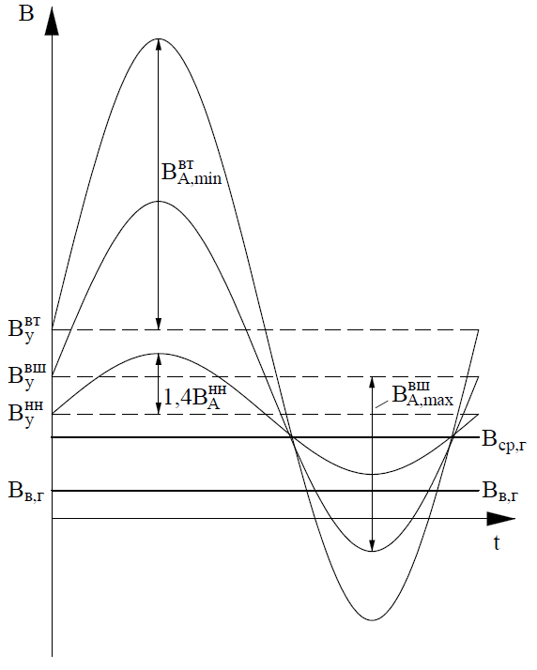

Рисунок 3.3 – Индукции МП, действующие вдоль продольной оси
геркона 15

На рисунке 3.3 показаны соотношения индукций, обеспечивающих правильную работу геркона 15 в указанных режимах. Индукция $В_{А}$ действует на геркон в обе полуволны, в то время как индукция $B_{у}$ только в положительную. В связи с этим, в положительную полуволну индукция $В_{А}$ суммируется с $B_{у}$, а в отрицательную вычитается из неё. На рисунке 3.3 принято допущение о синусоидальном изменении индукций $В_{А}$ МП, создаваемых токами в токопроводе 38 фазы А, учитывая инерционность герконов и то, что основной вклад в их реакцию (срабатывание) вносит первая гармоника тока, которая, как правило, имеет синусоидальную форму. Следует отметить, что при проверке работоспособности защиты путем моделирования (параграф 3.3) учитывался полный гармонический состав тока.
Для герконов 16 и 17 все аналогично, но индекс «А» меняется на «В» и «С». Из (3.3) и рисунок 3.3 следует, что для срабатывания геркона 15 при КЗ в ПУ должно выполняться следующее условие:

$$\left(В_{у}^{вт}-В_{А,min}^{вт}\right)k_{зап}≤В_{в,г}=k_{в}В_{ср,г}. \left(3.4\right)$$

где $В_{ср,г}$ – индукция МП, при которой геркон срабатывает и размыкает нормально-замкнутые контакты, а при $В_{в,г}$ их замыкает, давая сигнал о КЗ в ПУ;
$k_{зап}=2$ – коэффициент запаса, учитывающий погрешности расчетов, неточности установки герконов и т.д.
Для герконов 16 и 17 условия срабатывания записываются по (3.4) с изменением индекса «А» на «В» и «С» соответственно, точно также и для условий несрабатывания.
Для несрабатывания геркона 15 в режиме нагрузки и при внешних КЗ необходимо (рисунок 3.3), чтобы

$$В_{у}^{нн}-1,4В_{А}^{нн}≥1,5k_{в}В_{ср,г}, (3.5)$$

$$В_{у}^{вш}-В_{А,max}^{вш}≥1,5k_{в}В_{ср,г}. \left(3.6\right)$$

В (3.5) и (3.6) коэффициенты 1,4 и 1,5 учитывают допустимую перегрузку трансформатора и с запасом – погрешности расчетов.
В ПУ ток нагрузки меняется от $I_{н}$ до $0,1I_{н}$ (например, в ПУ, питающих электролизные установки и дуговые печи). Поэтому для правильного функционирования при $0,1I_{н}$ должно выполняться условие:

$$В_{у}^{рн}-0,1В_{А}^{нн}≥1,5k_{в}В_{ср,г}. (3.7)$$

где $В_{у}^{рн}$ – индукция МП от тока $I_{у}^{рн}$ в обмотке геркона 15 при $0,1I_{н}$.
Для подачи токов $I_{у}$ в обмотки герконов используется мост Уитстона с источником 4 постоянного оперативного напряжения $U_{4}$ (рисунок 3.1, блоки 1-3 контроля постоянного тока в ПУ). Мост разбалансирован для формирования выходного напряжения $U_{вых}$ (рисунок 3.1), которое определяет требуемый суммарный ток $ΣI_{у}$, подаваемый в обмотки герконов 15, 16, 17 и 44 (диагональ моста не измерительная, как при классическом применении). В параграфе 3.2 показано, что:

$$I_{у}=\frac{U_{4}∙\left(\frac{R_{7}}{R_{7}+R_{6}}-\frac{R_{5}}{R_{5}+R_{8}}\right)}{4∙R_{обм.}}. (3.8)$$

В (3.8) отсутствуют внутренние эквивалентные сопротивления моста Уитстона, это обосновано тем, что их величина на порядок меньше сопротивлений $R_{5}÷R_{8}$. Проведенные численные оценки показывают, что даже при сопротивлениях контактов и соединений в пределах 5÷10 мОм их вклад в изменение коэффициентов делителей напряжения менее 0,01%.
Для герконов 16 и 17 блоков 9-11 формула (3.8) не меняется. В ней сопротивление $R_{8}$ магниторезистора определяется по его зависимости от индукции $В_{п}$ магнитного потока от тока $I_{п}$ в токопроводе 41, а $I_{п}=1,22k_{т}I_{А}$, где $I_{А}$ – ток в токопроводе 38, $k_{т}$ – коэффициент трансформации трансформатора 35. Величина индукции $В_{п}$, воздействующей вдоль оси магниторезистора, на основе закона Био-Савара-Лапласа определяется по формуле (3.9):

$$В_{п}=В_{44}-В_{45}=\frac{μ_{0}I_{п}}{2π}\left(\frac{1}{h_{п}}-\frac{1}{h_{Σ}-h_{п}}\right), (3.9)$$

где $В_{44}$ и $В_{45}$ – индукции МП, созданные током $I_{п}$, протекающим в шине 44 и 45, соответственно.
Как устанавливается магниторезистор вблизи токопровода постоянного тока подробно изложено в диссертации Барукина А.С. [26, с. 11-82].
Отметим следующее. При двухфазных КЗ на выводах низшего напряжения трансформатора 35 (точка К1, рисунок 3.1; расчетная авария при проверке (3.4)), также, как и при пробое любого из вентилей выпрямителя 42, в шине токопровода 41 в каждую треть периода протекает ток, приблизительно равный току нагрузки, предшествующей аварийному режиму. Условие (3.4) при $0,1I_{н}$ остается неизменным, однако его выполнение должно проверяться с учетом индукции $В_{у}^{вт},$созданной током $I_{у}^{вт}$ при сопротивлении магниторезистора, соответствующем указанной нагрузке.

3.2 Выбор параметров защиты
Осуществляется по программе MathCad. Рассматриваются ПУ с трансформаторами 10/0,4 кВ (соединение обмоток Y/D-11; мощность $S_{ном}=6,3÷80 МВ∙А$), 35/0,4 кВ ($S_{ном}=6,3÷80 МВ∙А$) и 110/0,4 кВ ($S_{ном}=6,3÷160 МВ∙А$), с токами нагрузки $I_{н}=11÷282 кА$ – электролизные установки, дуговые печи, электроприводы постоянного тока. Задаются исходные данные: ток $I_{н}$ нагрузки ПУ и токи $I_{КЗ,мин}$ (минимальный ток при КЗ внутри ПУ; точка К1, рисунок 3.1) и $I_{КЗ,макс}$ (максимальный ток при внешнем КЗ; точка К2, рисунок 3.1), типы предполагаемых к установке выпускаемых промышленностью герконов 15-17 и магниторезистора 8, упомянутые выше $R_{обм.}$, $В_{ср,г}$, $h_{т}$ и зависимость сопротивления магниторезистора от $В_{п}$. К искомым параметрам защиты относятся: сопротивления $R_{5}$, $R_{6}$ и $R_{7}$, расстояние $h_{п}$ от шины токопровода 41 постоянного тока ПУ, напряжение $U_{4}$ и коэффициент $k_{в}$ возврата герконов 15-17. Последний должен находиться в диапазоне от 0,3 до 0,9 (герконы с $k_{в}<0,3$ склонны к залипанию контактов, а с $k_{в}>0,9$ – к дребезгу [66]). Подбор искомых параметров в MathCad осуществляется по методу Given-Find (программный перебор). В поле программы после слова Given задаются следующими пределами их возможных изменений: $10 Ом≤R_{5}÷R_{7}≤1 МОм$, $6 В≤U_{4}≤48 В$, $h_{п}≥3 см$, ${0,3≤k}_{в}≤0,9$. Здесь записываются условия (3.4)-(3.8), рассеиваемая мощность на резисторах $R_{5}÷R_{7}$ – не более 2 Вт (общепринятая величина для автоматики и промышленных датчиков), а для магниторезисторов 8 – не более 0,7 Вт (согласно каталогу [67]). Также записываются условия, обеспечивающие выходное напряжение моста Уитстона $U_{вых}≤24 В$ (номинальное рабочее напряжение обмоток герконов). Это позволяет предотвратить возможные перегревы, разрушения элементов и выход из строя всей защиты. Затем вводится функция Find, и с её помощью отыскиваются параметры, удовлетворяющие этим условиям. Все операции повторяются для тех ПУ, для которых предполагается иметь защиты с одинаковыми параметрами. В исходных данных меняются лишь токи $I_{н}$ и $I_{КЗ}$. Если условия (3.4)-(3.8) не выполняются, то нужно задаться или другими типами герконов, или магниторезисторов, или увеличивать расстояние $h_{т}$, или уменьшить $h_{т}$ (но не менее допустимого по технике безопасности), или делая и то и другое, повторяя подбор. Диапазоны возможных значений $R_{5}÷R_{7}$ и $U_{4}$ приняты типовыми для мостов, используемых в релейной защите.
Анализ результатов многочисленных переборов показал следующее. Для защит выпускаемых ПУ с высшим напряжением 10 кВ можно использовать одни и те же герконы, резисторы, магниторезисторы и источники с напряжением $U_{4}$, если устанавливать их на одинаковых для всех этих ПУ безопасных расстояниях $h_{т}$ и $h_{п}$, при отношениях $I_{КЗ,мин}/I_{н}=5,7÷10$ и $I_{КЗ,макс}/I_{н}=4÷4,8$. Аналогично для напряжения 35 кВ при мощностях 16-80 МВА ($I_{КЗ,мин}/I_{н}=3,6÷7,8$; $I_{КЗ,макс}/I_{н}=3÷4,4$), а для 110 кВ только при мощностях от 100 МВА ($I_{КЗ,мин}/I_{н}=2,7÷3,3$; $I_{КЗ,макс}/I_{н}=2,4÷2,8$). Токи $I_{КЗ,мин}$ и $I_{КЗ,макс}$ определялись по методике, изложенной в ГОСТе [68].
Ограничение на 35 и 110 кВ обусловлено недостаточной чувствительностью герконов из-за большого расстояния до токопроводов и необходимостью чувствовать ток $0,1I_{н}$ (в параграфе 3.1 упоминается об изменении тока нагрузки в ПУ в диапазоне от $I_{н}$ до $0,1I_{н}$). Для ПУ, не указанных в таблице 3.1, защита настраивается индивидуально по описанной выше методике.
В таблице 3.4 для перечисленных ПУ представлены типы основных элементов (герконы МКС-14104 с $F_{ср}=10 А∙в$, $В_{ср}=8,38∙{10}^{-4} Тл$, временем срабатывания $t_{ср}=2 мс$ и отпускания $t_{отп}=0,5 мс$ – Россия, HSR-302R с $F_{ср}=15 А∙в$, $В_{ср}=9,87∙{10}^{-4} Тл$, $t_{ср}=0,75 мс$ и $t_{отп}=1,15 мс$ – США, ORT-233 с $F_{ср}=15 А∙в$, $В_{ср}=8,98∙{10}^{-4} Тл$, $t_{ср}=1 мс$ и $t_{отп}=0,5 мс$ – Япония) и величины параметров защит, которыми можно воспользоваться при проектировании и эксплуатации, так как они обеспечивают правильную работу защиты во всех режимах. Здесь учтено, что в некоторых случаях затруднительно установить герконы точно на минимально безопасном расстоянии $h_{т}$ от токопровода (например, для 10 кВ на 12 см). Поэтому указаны величины параметров еще для двух расстояний (на 10 кВ – 15 и 18 см).

Таблица 3.4 – Параметры защиты и область её использования

$$\frac{U_{вн}, кВ}{S_{ном}, МВА}$$ | Тип геркона | $$k_{в}$$ | М-р  Siemens | Фаза | $R_{5}$,  Ом | $R_{6}$,  Ом | $R_{7}∙{10}^{3}$,  Ом | $U_{4}$, В
$h_{т}$=12/15/18 см (при $h_{п}$= 3 см)
$$\frac{10}{6,3-25}$$ | МКС-  14104  HSR-  302R  ORT-  233 | 0,3-0,9  0,3-0,85  0,3-0,38 | FP30N60E | А (С) | 71/71/45 | 10/10/10 | 216/132/13 | 14/14/11
 |  |  |  | В | 71/56/71 | 10/10/10 | 279/27/101 | 14/13/14
$$\frac{10}{6,3-25}$$ | МКС-  14104  HSR-  302R  ORT-  233 | 0,3-0,9  0,3-0,85  0,3-0,38 | FP3050E | А (С) | 102/102/102 | 10/10/10 | 163/103/91 | 17/17/17
 |  |  |  | В | 102/102/44 | 10/10/10 | 364/221/9 | 17/17/11
$$\frac{10}{6,3-25}$$ | МКС-  14104  HSR-  302R  ORT-  233 | 0,3-0,9  0,3-0,85  0,3-0,38 | FP30L100E | А (С) | 145/17/145 | 10/10/10 | 115/4/55 | 20/9/20
 |  |  |  | В | 145/145/63 | 10/10/10 | 369/256/10 | 20/20/13
$h_{т}$=40/42/44 см (при $h_{п}$= 3 см)
$$\frac{35}{16-80}$$ | МКС-  14104  HSR-  302R  ORT-  233 | 0,3-0,9  0,3-0,9  0,3-0,89 | FP30N60E | А (С) | 60/60/94 | 10/10/10 | 15/10/19 | 13/13/15
 |  |  |  | В | 91/89/95 | 10/10/10 | 11/7/20 | 13/12/12
$$\frac{35}{16-80}$$ | МКС-  14104  HSR-  302R  ORT-  233 | 0,3-0,9  0,3-0,9  0,3-0,89 | FP3050E | А (С) | 117/105/109 | 10/10/10 | 31/2/10 | 16/15/14
 |  |  |  | В | 105/104/103 | 10/10/10 | 11/11/9 | 12/11/11
$$\frac{35}{16-80}$$ | МКС-  14104  HSR-  302R  ORT-  233 | 0,3-0,9  0,3-0,9  0,3-0,89 | FP30L100E | А (С) | 146/138/141 | 10/10/10 | 2/0,6/4 | 15/14/13
 |  |  |  | В | 126/139/139 | 10/10/10 | 4/3/2 | 11/11/11
$h_{т}$=90/92/94 см (при $h_{п}$= 4 см)
$$\frac{110}{100-160}$$ | МКС-  14104  HSR-  302R  ORT-  233 | 0,38-0,39  0,3-0,32  0,3-0,32 | FP30N60E | А (С) | 23/23/23 | 1/1/1 | 1/1/1 | 22/22/22
 |  |  |  | В | 27/26/53 | 1/1/1 | 1/1/3 | 19/18/12
$$\frac{110}{100-160}$$ | МКС-  14104  HSR-  302R  ORT-  233 | 0,38-0,39  0,3-0,32  0,3-0,32 | FP3050E | А (С) | 107/114/117 | 1/1/1 | 8/9/10 | 11/11/11
 |  |  |  | В | 98/122/134 | 1/1/1 | 6/15/37 | 11/10/10

Рассмотрим цепь из резисторов $R_{5}÷R_{8}$ блока 1, обмотки геркона 44 с сопротивлением $R_{w44}$ и обмоток герконов 15 блоков 9-11 с сопротивлениями $R_{1}÷R_{3}$ (рисунок 3.4).
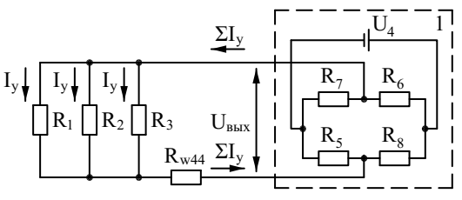

Рисунок 3.4 – Схема формирования тока $I_{у}$ с использованием моста Уитстона

Для упрощения выбора параметров защиты используются герконы 15 и 44 одного типа, сопротивления их обмоток равны $R_{w44}=R_{1}=R_{2}=R_{3}=R_{обм}$. Напряжение $U_{4}$ подается на мост, состоящий из двух делителей напряжения: первый – резисторы $R_{7}$ и $R_{6}$, второй – $R_{5}$ и $R_{8}$. Напряжения на узлах между $R_{7}$ и $R_{6}$, и $R_{5}$ и $R_{8}$, соответственно, равны $U_{R7,R6}=U_{4}∙R_{7}/\left(R_{7}+R_{6}\right)$ и $U_{R5,R8}=U_{4}∙R_{5}/\left(R_{5}+R_{8}\right)$. Напряжение $U_{вых}$ определяется их разностью:

$$U_{вых}=U_{R7,R6}-U_{R5,R8}=U_{4}∙\left(\frac{R_{7}}{R_{7}+R_{6}}-\frac{R_{5}}{R_{5}+R_{8}}\right). (3.10)$$

Эквивалентное сопротивление $R_{экв}$ обмоток герконов 15 блоков 9-11 и геркона 44 составляет $4∙R_{обм}/3$. Три одинаковые обмотки герконов 15 включены параллельно и одна (44) последовательно с ними. В каждую из обмоток герконов 15 блоков 9-11 с помощью моста Уитстона необходимо подавать одинаковый по величине ток $I_{у}$. Тогда $ΣI_{у}=3∙I_{у}=U_{вых}/R_{экв}$. Откуда получаем (3.8).
Для определения зависимостей $R_{8}=f\left(B_{п}\right)$ при нормированной температуре окружающей среды ${25}^{0} С$ были использованы каталожные данные [32, р. 2118-2123]. Для магниторезистора FP30N60E $R_{8}=183В_{п}^{2}+9В_{п}+48$, для FP3050E $R_{8}=257В_{п}^{2}+43В_{п}+60$, для FP30L100E $R_{8}=419В_{п}^{2}+61В_{п}+80$. Здесь свободные коэффициенты – сопротивления магниторезисторов в отсутствии воздействующей индукции ($В_{п}=0)$.
В режиме нагрузки на магниторезистор 8 может действовать паразитное магнитное поле, создаваемое наводками от токов утечки. В реальных условиях оно не превышает 10% [69] от индукции $В_{п}$, определяемой по (3.9) ($В_{параз.}=0,1В_{п}$). При КЗ паразитное поле может возрасти, и составить $В_{параз.}=0,15В_{п}$, однако действует оно кратковременно (до 100 мс, включая время отключения выключателя). Паразитное поле может не только увеличивать, но и уменьшать результирующую индукцию в точке измерения. С учетом этого, было принято, что в режиме нагрузки на магниторезистор действует $\left(0,9÷1,1\right)В_{п}$, а при КЗ – $\left(0,85÷1,15\right)В_{п}$. На примере магниторезистора FP30N60E установлено, что в режиме нагрузки влияние паразитного поля не изменяет его сопротивление больше, чем на 0,4% по отношению к сопротивлению в отсутствии этого поля. При КЗ сопротивление изменяется максимум на 1,3% в обе стороны.
В режимах нагрузки температура шин токопровода 41 не превышает ${90}^{0} С$. Если предположить равномерное распределение тепла между шинами и отсутствие конвекции (например, в токопроводе 41 закрытого исполнения), то температура в точке установки m магниторезистора 8 также будет составлять ${90}^{0} С$. Если использовать температурный коэффициент сопротивления магниторезистора FP30N60E из [67, с. 3-540], по расчетам, проведенным нами, установлено, что при такой температуре его сопротивление не изменяется больше, чем на 2,5% по отношению к сопротивлению, определяемому по зависимости $R_{8}=f\left(B_{п}\right)$, приведенной выше. При коротком замыкании шины могут нагреваться до ${250}^{0} С$. Используя уравнение теплопроводности в нестационарном виде и закон Фурье, в качестве примера определено, что прирост температуры магниторезистора FP30N60E, установленного в точке на расстоянии 3 см от шины, за время 25 мс (максимальное время подачи запоминаемого сигнала от защиты на отключение выключателя) составляет ${0,61}^{0} С$ по отношению к температуре магниторезистора 8 в режиме нагрузки. Аналогичные результаты были получены для магниторезисторов FP3050E и FP30L100E.
Влияние паразитных магнитных полей и температуры на магниторезистор 8 незначительно, и им можно пренебречь (описано выше). Для надежности в (3.4)-(3.6) с запасом приняты коэффициенты 1,5÷2, учитывающие влияние возможных погрешностей.

3.3 Работа схемы и имитационное моделирование
В режиме нагрузки ПУ и внешних КЗ выполняются условия (3.5)-(3.7). Поэтому герконы 15-17 сработаны, их контакты разомкнуты. Защита не срабатывает. При КЗ внутри ПУ выполняется (3.4), и контакты замыкаются. Если $I_{КЗ}<{2,2I}_{н}$, то герконы 12-14 в блоках 9-11 не срабатывают (уставка в ${2,2I}_{н}$ позволяет обеспечить их несрабатывание при периодических бросках тока намагничивания (БТН), так как при этом ток не превышает $2 I_{н}$), и сигнал на отключение выключателя ПУ подается через замкнутые контакты 18 РПВ (рисунок 3.5) и геркона 15, блок 22, элемент ПАМЯТЬ П1, реле $D_{4}^{↑}$ с временем задержки 3 мс, элементы ИЛИ-НЕ, ИЛИ3, ИЛИ2 и И1 (на него не подается сигнал от ИЛИ1), мажоритарный элемент 36 (в него также подаются сигналы от блоков 10 и 11) и реле 37.

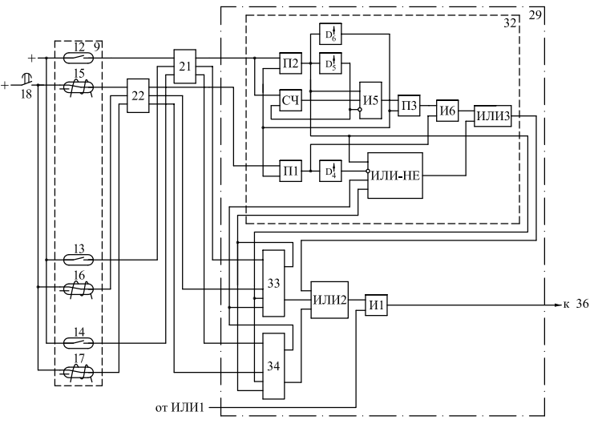

Рисунок 3.5 – Схема блоков логики и выявления броска тока намагничивания

Время до подачи сигнала на реле 37 не превышает 10 мс. Если $I_{КЗ}≥{2,2I}_{н}$, то замыкаются контакты герконов 12 и 15. Благодаря реле $D_{4}^{↑}$ геркон 12 успевает запретить работу защиты через ИЛИ-НЕ, и сигнал на отключение подается после второго срабатывания геркона 12, отсчитываемого счетчиком СЧ. Для этого, как показал анализ, при значительной апериодической слагающей в токе КЗ нужно не более 15 мс. Свойство геркона срабатывать в каждую полуволну тока используется для отличия КЗ от БТН. Через 16 мс (установленных на реле $D_{5}^{↑}$) при БТН счетчик не работает, так как полярность тока не меняется, а при КЗ успевает сработать и через И5 подает сигнал на отключение. После этого И5 блокируется. При БТН при включении выключателя ПУ контакты 18 замыкаются через 12 мс (такая задержка позволяет исключить ложное срабатывание защиты в первый момент времени после включения), а у геркона 12 – максимум через 11 мс, учитывая «бестоковую паузу», и работа на отключение через ИЛИ-НЕ запрещается (на И5 нет сигнала от счетчика). Если при включении произошло КЗ, то защита работает по одному из вариантов, изложенных выше, с задержкой не больше, чем 12 мс. Через 0,5 с (выдержка реле $D_{6}^{↑}$) осуществляется сброс элементов ПАМЯТЬ П1, П2, П3.
Контроль исправности элементов схемы осуществляется следующим образом. Если (рисунок 3.6) время замкнутого состояния подвижных контактов геркона 12 (13, 14) превышает уставку реле времени $D_{1}^{↑}$ ($D_{2}^{↑}$, $D_{3}^{↑}$), то на его выходе появляется сигнал о их залипании (точно также, как и контактов герконов 15-17). Этот сигнал поступает в цепь сигнализации и на инверсный вход элемента И2 (И3, И4), на выходе которого сигнал снимается. Благодаря этому при залипании контактов предотвращаются возможные неправильные действия защиты. При повреждении обмотки геркона 15 (16, 17) или соединительных проводов они предотвращаются переключением (рисунок 3.1) контактов геркона 44 (45, 46), о чем сообщает загорающаяся лампочка. Диагностика блоков 1-3 осуществляется путем попарного сравнения их выходных напряжений. Неисправность любого из резисторов моста Уитстона определяется по напряжению на выходах схем сравнения.

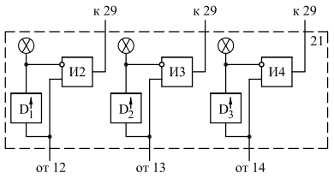

Рисунок 3.6 – Схема блока контроля исправности контактов геркона

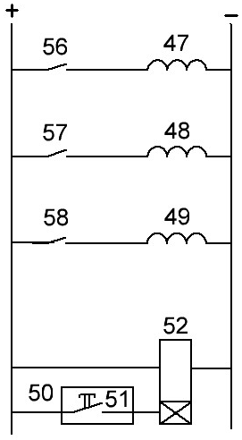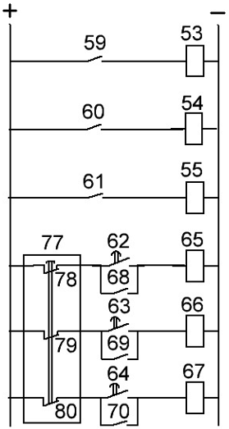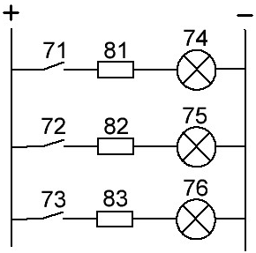
а б в

Рисунок 3.7 ‒ Схема тестовой диагностики герконов 12-14

Тестовую диагностику герконов 12-14 с введенными обмотками 47, 48, 49 в блоке 9 осуществляют следующим образом (рисунок 3.7) [70]. Нажимается кнопка переключателя 50. Его контакт 51 замыкается и подает напряжение на таймерный модуль реле 52, которое замыкается на предустановленный интервал и имеет выдержку времени t1=t2+tзап, где t1 – время замкнутого состояния контактов реле 52, t2 – выдержка времени реле 53, tзап – время запаса, причем t2=t3=t4, где t3 и t4 выдержки реле 54 и 55 времени. В результате, реле 52 замыкая одновременно контакты 56, 57, 58 подает напряжение на управляющие обмотки 47-49 герконов 12-14, соответственно. При этом нормально-замкнутые контакты реле 52 последовательно включенные в цепи контактов герконов 12-14 (на рисунке 1 не показаны), соответственно, на выходе блока 9 (рисунок 1) размыкаясь, блокируют прохождение сигналов в блок 21. Контакты 59, 60, 61 герконов 12-14, срабатывая, запускают реле времени 53, 54 и 55. Они, в свою очередь, замыкают соответствующие контакты 62, 63, 64 с выдержкой времени, которые отпадают по истечении времени t2. В результате чего промежуточные реле 65, 66 и 67 через первые замыкающие контакты 68, 69 и 70, соответственно, встают на самоподхват. Вторые замыкающие контакты 71, 72 и 73 этих же реле подают напряжение на сигнальные лампы 74, 75, 76, соответственно, и они загораются, что сигнализирует о исправной работе герконов. Возврат схемы происходит после нажатия кнопки переключателя 77 контакты 78, 79, 80 которого, размыкаясь, снимают питание с реле 65, 66, 67, соответственно, и они отпадают, размыкая все свои контакты. После возврата схемы сигнальные лампы 74, 75, 76 потухнут. Тестовую диагностику герконов в блоках 10 и 11 проводят аналогичным образом [70, с. 1-9].
Для проверки работоспособности защиты и её заявленного быстродействия было проведено имитационное моделирование с помощью MatLab Simulink с пакетом Simscape Electrical. Модель ПУ (рисунок 3.8) состоит из трехфазного двухобмоточного трансформатора T, питающего через мостовой выпрямитель RF нагрузку Load. Первичная обмотка трансформатора через трехфазный выключатель Q подключена к трехфазной сети EN (электрической системы). Для моделирования схемы (рисунок 3.1) защиты использованы элементы из библиотек Specialized Power Systems, Logic and Bit Operations и Sinks.

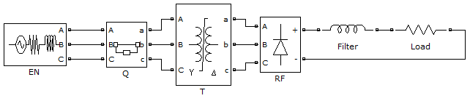

Рисунок 3.8 – Структурная схема модели ПУ

В качестве примера была смоделирована преобразовательная установка с трансформатором 10/0,4 кВ (соединение обмоток Y/D-11) мощностью S_ном=10 МВ∙А, осуществляющая питание потребителя с током нагрузки 17,6 кА. Для определения точек кривой намагничивания была использована методика [71].
Анализ показывает, что расхождения токов, полученных при моделировании внутренних и внешних коротких замыканий (КЗ), и токов, определенных по методике, изложенной в ГОСТе [68, с. 3-62], не превышают 4%.
В качестве герконов 15-17 были использованы герконы МКС-14104 с
$В_{ср}=8,38∙{10}^{-4} Тл$, $t_{ср}=2 мс$ и $t_{отп}=0,5 мс$. Коэффициент возврата герконов $к_{в}=0,6$. Параметры их управляющих обмоток: $w_{обм.}=5000 вит.$,
$l_{обм.}=0,015 м$, $R_{обм.}=600 Ом$. Тот же тип был использован для герконов 44-46. В качестве герконов 12-14 были использованы герконы МКС-14103 с идентичными параметрами срабатывания и возврата. Координаты x и $γ$ для расстояния $h_{т}=18$ см взяты из таблицы 3.3. Для токопровода 41 принято
$h_{п}=3 см$, $h_{Σ}=12,5 см$. В качестве магниторезистора 8 использован FP30L100E. Параметры элементов моста Уитстона взяты из таблицы 3.4.
Проанализировано поведение защиты во всех режимах работы ПУ. На рисунке 3.9а представлена осциллограмма индукций, действующих вдоль продольных осей герконов 15 (желтый цвет), 16 (зеленый цвет) и 17 (красный) при двухфазном КЗ на выводах низшего напряжения трансформатора 35 (точка К1, рисунок 3.1). На рисунке 3.9б, 3.9в, 3.9г временные диаграммы работы герконов 15-17 (здесь 1 соответствует разомкнутому состоянию нормально-замкнутых контактов геркона, 0 – замкнутому состоянию), д-ж – герконов 12-14, з – блока 29.

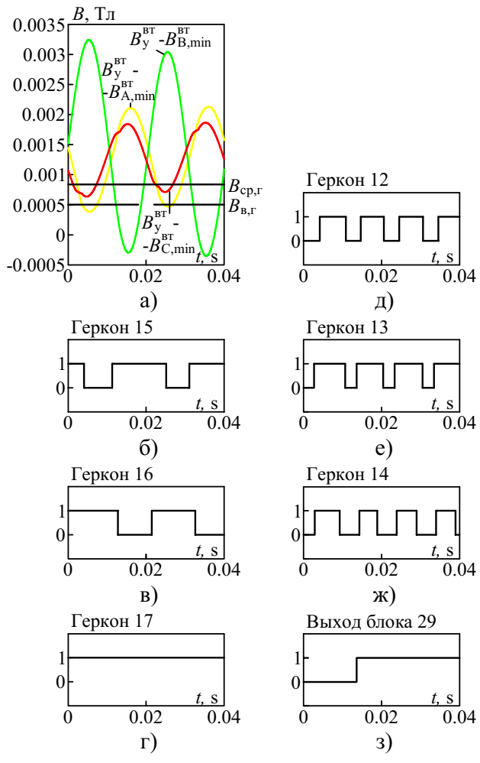

Рисунок 3.9 – Осциллограмма индукций и временные диаграммы работы герконов 12-17 и блока 29 при двухфазном КЗ на выводах низшего напряжения трансформатора 35

Анализ временных диаграмм показывает: 1. Сигнал на выходное реле 37 защиты с выхода блока 29 через мажоритарный элемент 36 поступает спустя 13,6 мс с момента возникновения повреждения. Стандартное время выходных реле (37) защит 10 мс. Таким образом, общее время срабатывания защиты (до подачи сигнала на отключение выключателя) составляет 23,6 мс, что подтверждает заявленное ранее быстродействие (не более 25 мс). 2. Аналогичные результаты были получены при пробое диода VD4 выпрямителя 42. 3. В режимах нагрузки, при внешнем КЗ в точке К2 (рисунок 3.1) и при броске тока намагничивания защита не срабатывала (сигналы на выходах блоков 29-31 отсутствовали). 4. Время замкнутого состояния герконов 12-17 не превышает 21 мс. Соответственно, уставка реле времени D_1^↑, D_2^↑ и D_3^↑ в блоках 21-26, контролирующих залипание контактов герконов, принята равной 22 мс. Использование k_(зап.)=2 в (3.4) при выборе параметров защиты позволяет компенсировать возможное влияние гистерезисного эффекта герконов, связанного с разницей между порогами срабатывания и отпускания контактов. Результаты моделирования подтверждают, что гистерезис не приводит к задержкам или ложным срабатываниям защиты.

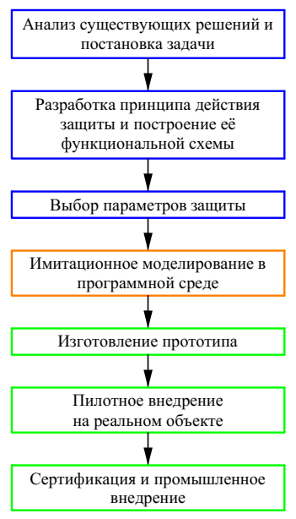

Рисунок 3.10 – Последовательность этапов проектирования и внедрения предлагаемой защиты

В соответствии с рисунком 3.10, проектирование и внедрение предлагаемой защиты включают в себя 7 основных этапов. Первые 4 этапа были решены в рамках данной статьи и подробно рассмотрены выше. Следующим этапом является сборка опытного образца, проведение его лабораторных испытаний, отыскание возможных неисправностей, отладка и повторные испытания. Далее предполагается установка нескольких экземпляров на реальном объекте в тестовом режиме (работа только на сигнал), сбор статистики и отзывов эксплуатационного персонала, а также, при необходимости, повторная отладка и корректировка установок. Заключительным этапом, необходимым для серийного выпуска защиты, является разработка эксплуатационной документации (паспорт, инструкции, монтажные схемы), получение необходимых сертификатов и включение в типовые рабочие проекты.
Как показано в разделе 1 повышение надежности РЗ с помощью простого дублирования и мажорирования лишь частично решает задачу повышения надежности отключения или сохранении в работе ЭУ при АПВ, когда КЗ самоустранилось. Очень желательно повысить надежность отключения КЗ с выключателем и надежность включения при АПВ и исключить простой ПУ при аварийном ремонте выключателя.
В данной работе предлагается используя разъединители сделать это путем утроения выключателя ввода соединив два выключателя последовательно и один параллельно этим двум (в горячий резерв). Последовательное соединение позволит, в соответствии с теорией надежности, понизить частоту отказов выключателя в отключении КЗ в 2 раза, а параллельное сделает вероятность отказа во включении в 2 раза по сравнению с использованием одного выключателя. Покажем, что такое включение не увеличит и возможно уменьшит не только ущерб от ненадежности выключателя, но и приведенные затраты.
Суммарный годовой недоотпуск электроэнергии из-за ненадежности элементов преобразовательной установки (ПУ), включая её выключатель, может быть представлен как:

$$W_{Σ}=W_{1}+W_{2}+W_{3}+W_{4}+W_{5}+W_{6}, (3.11)$$

где $W_{1}$ – недоотпуск, обусловленный отказами трансформатора ПУ;
$W_{2}$ – недоотпуск из-за отказов каждого из шести силовых диодов, входящих в состав выпрямителя ПУ, к которому подключена нагрузка (потребитель) с теряемой при отключениях мощностью $∆P$;
$W_{3}$ – недоотпуск из-за отказов выключателя ПУ типа «КЗ в обе стороны»;
$W_{4}$ и $W_{5}$ – недоотпуски из-за отказов выключателя ПУ в отключении повреждений трансформатора и диодов, соответственно, в результате действия релейной защиты;
$W_{6}$ – недоотпуск из-за отказов выключателя ПУ во включении.
Каждое из этих слагаемых рассчитывается так:

$$W_{i}=8760∙Λ_{i}∙τ_{i}∙∆P, (3.12)$$

где $i$ – номер слагаемого в (3.11) и соответствующего ему отказа (или наложения отказов);
$Λ_{i}$ – частота возникновения i-го события в течение года;
$τ_{i}$ – длительность восстановления электроснабжения нагрузки (потребителя).
В таблице 3.5 приведены исходные данные, необходимые для расчета значений $W_{i}$ в ПУ напряжением 10, 35 и 110 кВ.

Таблица 3.5 – Исходные данные

Элемент ПУ |  | Частота отказов $λ$, 1/год | Длительность восстановления $τ$, $×{10}^{-3}$ год
Диод |  | 0,009 | 2,74
Трансформатор/ элегазовый выключатель | 10 кВ | 0,005/0,029 | 6,85/1,5
Трансформатор/ элегазовый выключатель | 35 кВ | 0,01/0,035 | 5,71/2,25
Трансформатор/ элегазовый выключатель | 110 кВ | 0,02/0,06 | 11,42/4,66

Для расчета $W_{1}$ по (3.12) принимается $Λ_{1}=λ_{тр}$ (из таблицы 3.5) и $τ_{1}=τ_{тр}$. Аналогично при расчете $W_{2}$, для которого в (3.12) также вводится множитель 6 (учитывающий повреждение любого из диодов выпрямителя). Для расчета $W_{3}$ на основе уточненной модели отказов выключателя принимается $Λ_{3}=0,65λ_{в}$($τ_{3}=τ_{в}$).
При расчете $W_{4}$ и $W_{5}$ сначала необходимо определить вероятности $q_{повр.тр}$ и $q_{повр.диод}$ повреждения трансформатора и диода. В случае простейшего потока отказов вероятность $p$ нахождения любого элемента в работоспособном состоянии является экспоненциальной функцией $p=exp\left(-λ∙t\right)$. Учитывая, что $p+q=1$, при t=1 год получаем $q_{повр.тр}=1-p=1-exp\left(-λ_{тр}\right)$, $q_{повр.диод}=1-exp\left(-λ_{диод}\right)$. Частота отказа выключателя в отключении повреждения трансформатора (или диода) определяется как $λ_{в.отк.откл.}=0,318λ_{в}$. Вероятность $q_{в.отк.откл.}=1-exp\left(-λ_{в.отк.откл.}\right)$.
Суммарные вероятности отказов выключателя в отключении повреждений трансформатора и диодов, соответственно, определяются так

$$q_{4}=q_{повр.тр}∙q_{в.отк.откл.}; q_{5}=q_{повр.диод}∙q_{в.отк.откл.} (3.13)$$

Частоты возникновения этих событий в течение года равны $Λ_{4}=-ln\left(1-q_{4}\right)$ и $Λ_{5}=-ln\left(1-q_{5}\right)$. Длительности $τ_{4}$ ($τ_{5}$) определяются путем сравнения длительностей восстановления трансформатора $τ_{тр}$ (диода $τ_{диод}$) и выключателя – принимается большее из двух значений. Отметим, что при расчете $W_{5}$ в (2), по аналогии с расчетом $W_{2}$, должен быть введён множитель 6.
При расчете $W_{6}$ принимается $Λ_{6}=0,032λ_{в}$, $τ_{6}=τ_{в}$. Используя всё вышеописанное, получаем для ПУ напряжением 10, 35 и 110 кВ $W_{Σ}^{10 кВ}=1,9∆P$, $W_{Σ}^{35 кВ}=2,3∆P$ и $W_{Σ}^{110 кВ}=5∆P$.
Для оценки целесообразности установки дополнительных выключателей (одного – последовательно с имеющимся, а второго – параллельно им в горячий резерв) необходимо провести расчет $W_{Σ}$ с учетом некоторых дополнений.
$W_{1}$ и $W_{2}$ рассчитываются точно также, как при одном выключателе. При расчетах $W_{3}$ и $W_{6}$ в (3.12) необходимо ввести множитель 2, и принять
$τ_{3}=τ_{6}=5,71∙{10}^{-5} год$. При расчетах $W_{4}$ и $W_{5}$ в (3.13) $q_{в.отк.откл.}$ необходимо возвести в квадрат, а при определении $τ_{4}$ ($τ_{5}$) сравнивать $τ_{тр}$ ($τ_{диод}$) с
$5,71∙{10}^{-5} год$. В результате получаем $W_{Σдоп}^{10 кВ}=1,6∆P$, $W_{Σдоп}^{35 кВ}=1,8∆P$ и $W_{Σдоп}^{110 кВ}=3,3∆P$.
Таким образом, ввод дополнительных выключателей позволит снизить годовой недоотпуск электроэнергии на 16% на напряжении 10 кВ, а для 35 и
110 кВ – на 22 и 34%, соответственно.
Величина приведенных затрат для ПУ рассчитывается по формуле (3.14):

$$З=0,186K_{Σ}+У_{Σ}, (3.14)$$

где 0,186 – коэффициент, учитывающий рентабельность инвестиций, амортизационные расходы и расходы на обслуживание;
$K_{Σ}$ – общие капитальные затраты;
$У_{Σ}=у_{0}W_{Σ}$, $у_{0}=3 долл. /кВт∙ч$ – величина удельного ущерба.
Средняя стоимость трансформатора и элегазового выключателя напряжением 10 (35, 110) кВ составляет 60 (190; 500) и 9 (18; 50) тыс. долларов, соответственно, а стоимость одного диода – 500 долларов. Для ПУ с одним выключателем $K_{Σ}=K_{тр}+6К_{диод}+К_{в}$ (при предлагаемом вводе дополнительных выключателей перед $К_{в}$ добавляется множитель 3).
В зависимости от мощности ПУ, получаем, что для напряжений
10 (35; 110) кВ возможно получить снижение приведенных затрат на 3,5÷12% (10÷19%; 30÷32%).

Выводы по разделу
В данном разделе совершенствуется дифференциальная защита преобразовательных установок мощностью 6,3-160 МВА, выполненная на герконах и магниторезисторе по мажоритарному принципу. Как и ранее, она может при внедрении сберечь медь, сталь и изоляционные материалы в небывалых для релейной защиты размерах, т.к. не использует трансформаторы тока. Ее чувствительность повышена за счет более точного определения условий срабатывания и несрабатывания защиты, а также учета возможности понижения нагрузки до 0,1I_{ном.} Введена тестовая диагностика герконов и оригинальная блокировка от броска тока намагничивания силового трансформатора, выполненная на герконах. Ввод дополнительных выключателей в ${1/λ}_{в}$($λ_{в}$- частота отказов выключателя в отключении) повышает надежность отсоединения преобразовательной установки от энергосистемы в случае отказа ее основного выключателя, а в случае его аварийного ремонта обеспечит бесперебойное питание, как и при отказе его во включении при АПВ. Имитационное моделирование усовершенствованного варианта этой защиты показало, что она выявляет повреждения не более, чем за 25 мс, обеспечивая требование быстродействия на уровне передовых фирм мира, оставаясь работоспособной и при неисправностях в любом из блоков ее составляющих. Осуществлена унификация защиты (в плане использования ее для ПУ разной мощности) на основании использования MathCad для определения параметров.

ЗАКЛЮЧЕНИЕ

Результаты работы сводятся к следующему:
Устранены выявленные в данной работе недостатки известных по публикациям и патентам ресурсосберегающих защит преобразовательных установок (ПУ) мощностью 6-160 МВА, выполненных на герконах:
1. Недостаточная чувствительность некоторых защит устраняется путем разработки блокировки при броске тока намагничивания на герконах, построением отдельной дифзащиты для выпрямителя ПУ, использованием катушек индуктивности.
2. Сомнительная надежность – простым дублированием и мажорированием, разработкой функциональной и тестовой диагностики и ее совершенствованием, вводом дополнительных выключателей, с обоснованием такого способа, позволяющим в 2 раза увеличить надежность отсоединения ПУ от энергосистемы при КЗ и в случае его аварийного ремонта, обеспечить бесперебойное энергоснабжение ПУ.
3. Не подтверждённая в достаточной мере работоспособность защит ПУ на герконах – имитационным моделированием.
4. Приближенный выбор уставок - путем глубокого анализа условий срабатывания и несрабатывания защит, а также учета понижения нагрузки до 0,1I_{ном}.
5. Отсутствие предложений по унификации защит - путем использования MathCad.

СПИСОК ИСПОЛЬЗОВАННЫХ ИСТОЧНИКОВ

1 ГОСТ 17499-82. Контакты магнитоуправляемые. Термины и определения. – Введ. 1983-07-01. – М.: Стандартинформ, 2005. – 34 с.
2 ГОСТ 21414-75. Резисторы. Термины и определения (с изменениями №1, 2) – Введ. 1977-01-01. – М.: Стандартинформ, 2005. – 40 с.
3 ГОСТ 18685-73. Трансформаторы тока и напряжения. Термины и определения. – Введ. 1974-07-01. – М.: Стандартинформ, 2005. – 23 с.
4 Приказ Министра энергетики Республики Казахстан. Об утверждении Правил устройства электроустановок: утв. 20 марта 2015 года, №230 // https://adilet.zan.kz/rus/docs/V1500010851. 10.10.2025.
5 ГОСТ Р 51321.1-2007 (МЭК 60439-1:2004). Устройства и комплектные низковольтные распределения и управления. – Введ. 2009-01-01. – М.: Стандартинформ, 2009. – Ч. 1. – 124 с.
6 Андреев В. А. Релейная защита и автоматика систем электроснабжения. – Изд. 4-е, перер. и доп. – М.: Высш. шк., 2006 – 639 с.
7 ГОСТ 27.002-2015. Надежность в технике (ССНТ). Термины и определения. – Введ. 2017-03-01. – М.: Стандартинформ, 2016. – 63 с.
8 Глух Е.М., Зеленов В.Е. Защита полупроводниковых преобразователей. – Изд. 2-е, перер. и доп. – М.: Энергоиздат, 1982. – 152 с.
9 Кривенков В.В., Новелла В.Н. Релейная защита и автоматика систем электроснабжения. – М.: Энергоиздат, 1981. – 328 с.
10 Клецель М.Я., Сулейменов Н.К. Особенности защит преобразовательной установки для системы возбуждения блока генератор-трансформатор // ХХI Сатпаевские чтения: матер. междунр. чт. – Алматы, 2021. – С. 348–354.
11 Допустимая кратность перегрузки турбогенераторов по току ротора // https://stydopedya.ru/2_17647_dopustimaya-kratnost-peregruzki. 10.10.2024
12 Isometer IRDH 275: oper. man. / Bender Gmbh&Co. KG. – Grünberg, 2018. – 88 р.
13 SPAJ 131 C: реле сверхтока: руков. и техн. описание // https://www.manualslib.com/manual/1601335/Abb-Spaj-131-C.html. 10.10.2024.
14 Марковский В.П. Магнитоуправляемые герметизированные контакты в дифференциальной защите преобразовательной установки // Вестник ПТУ им. С. Торайгырова. – 2001. – №3. – С. 96-102.
15 Пат. 22076 РК. МПК Н02Н 7/12. Устройство для дифференциальной защиты преобразовательной установки / Клецель М.Я.; опубл. 15.12.09, Бюл. №12. – 4 с.
16 А.С. 119582 СССР. МКИ Н02Н 7/12. Устройство для дифференциальной защиты преобразовательной установки / М.Я. Клецель, В.С. Копырин; опубл. 23.05.85, Бюл. №19. – 7 с.
17 Клецель М.Я. Принципы построения и модели дифференциальных защит на герконах // Электротехника. – 1991. – №10. – С. 47-50.
18 Клецель М.Я., Майшев П.Н. Особенности построения на герконах дифференциально-фазных защит трансформаторов // Электротехника. – 2007. – №12. – С. 2-7.
19 Клецель М.Я., Барукин А.С. Дифференциальная защита преобразовательной установки на герконах // Матер. 2-й междунар. науч. конф. «Технические науки: проблемы и перспективы». – СПб., 2014. – С. 47-49.
20 Пат. 2677857 РФ. МПК H02H 7/10. Устройство защиты преобразовательной установки с трансформатором с 2N вторичными обмотками и 2N выпрямителями / Никитин К.И., Клецель М.Я., Барукин А.С.; опубл. 22.01.19, Бюл. №3. – 8 с.
21 Пат. 2785823 РФ. МПК H02H 7/045. Устройство для дифференциальной защиты трансформатора преобразовательной установки / Горюнов В.Н., Клецель М.Я., Леньков Ю.А. и др.; опубл. 14.12.22, Бюл. №35. – 11 с.
22 Дроздов А.Д. Электрические цепи с ферромагнитными сердечниками в релейной защите. – М.: Энергия, 1965. – 240 с.
23 Клецель М.Я., Мусин В.В., Симонов С.Н. и др. Защита электродвигателей с фазочувствительной мажоритарной схемой и функциональным диагностированием // Электричество. – 1990. – №10. – С. 27-32.
24 Клецель М.Я., Калтаев А.Г. Дифференциально-фазные защиты электродвигателей: монография. – Павлодар, 2019. – 238 с.
25 Барукин А.С. Совершенствование дифференциальных защит преобразовательных установок на герконах и магниторезисторе: монография. – Павлодар, 2024. – 107 с.
26. Барукин А.С. Повышение чувствительности и надежности дифференциальных защит преобразовательных установок на герконах и магниторезисторе: дис. … док. PhD: 6D071800. – Павлодар, 2018. – 94 с.
27 Xiang S. et al. A reliability evaluation method for electromagnetic relays based on a novel degradation – threshold-shock model with two-sided failure thresholds // Reliability Engineering & System safety. – 2023. – Vol. 240. – P. 109549.
28 Purwar E., Vishwakarma D.N., Singh S.P. A novel constraints reduction-based optimal relay coordinaton method considering variable operational status of distribution system with DGs // IEEE Transactions on Smart Grid. – 2017. – Vol. 10, №1. – P. 889-898.
29 Zhang N., Kezunovic M. A real time fault analysis tool for monitoring operation of transmission line protective relay // Electric Power System Research. – 2007. – Vol. 77, №3-4. – P. 361-370.
30 Iskakov U., Breido J., Sundet G. PLC-based adaptive relay protection system implementation // Proceed. of the 31st INternat. DAAAM sympos. – Mostar (Bosnia), 2020. – P. 0128-0136.
31 Gutierrez-Rojas D. et al. Review of the state of the art on adaptive protection for microgrids based on communications // IEEE Transactions on Industrial Informatics. – 2020. – Vol. 17, №3. – P. 1539-1552.
32 Wan H., Li K.K., Wong K.P. An adaptive multiagent approach to protection relay coordination with distributed generators in industrial power distribution system // IEEE Transactions on Industry Applicat. – 2010. – Vol. 46, №5. – P. 2118-2124.
33 Chen Q. et al. Fault tracking method for relay protection devices // Energies. – 2021. – Vol. 14, №9. – P. 2723-1-2723-13.
34 Wang J. et al. Short-term multiple fault risk assessment for power systems considering unexpected actions of protection system under weather disasters // International Journal of Electrical Power & Energy Systems. – 2024. – Vol. 162 – P. 110254.
35 Ma J. et al. A novel line protection scheme for a single phase-to-ground fault based on voltage phase comparison // IEEE Transactions on Power Delivery. – 2015. – Vol. 31, №5. – P. 2018-2027.
36 Metiopoulos A.P.S. et al. Dynamic state estimation-based protection: Status and promise // IEEE Transactions on Power Del. – 2016. – Vol. 32, №1. P. 320-330.
37 Mei Y., Ni S., Znang H. Fault diagnosis of intelligent substation relay protection system based on transformer architecture and migration training model // Energy Informatics. – 2024. – Vol. 7, №1. – P. 120-1-120-19.
38 Wu X. et al. Fault diagnosis of the distribution network based on the DS evidence theory Bayesian network // Frontiers in Energy Research. – 2024. – Vol. 12. – P. 1422639.
39 Kulikov A. et al. Decision tree models and machine learning algorithms in the fault recognition on power lines with branches // Energies. – 2023. – Vol. 16, №14. – P. 5563.
40 Yadav G., Liao Y., Burfield A.D. Hardware-in-the-loop testing for protective relays using real time digital simulator (RTDS) // Energies. – 2023. – Vol. 16, №3. – P. 1039.
41 Singh C., Hiskens I.A. Direct assessment of protection operation and non-viable transients // IEEE Transactions on Power Systems. – 2002. – Vol. 16, №3. – P. 427-434.
42 Mazlumi K., Abyaneh H.A. Relay coordination and protection failure effects on reliability indices in an interconnected sub-transmission system // Electric Power Systems Research. – 2009. – Vol. 79, №7. – P. 1011-1017.
43 Liu D. et al. Strategy for evaluating the status of relay protection equipment for the new generation of intelligent substations // Frontiers in Energy Research. – 2024. – Vol. 12. – P. 1342793.
44 Moparthi J.R. et al. Enhancing transmission line protection with adaptive ANN-based relay for high resistance fault diagnosis // Electrical Engineering. – 2024. – Vol. 106, №6. – P. 7117-7132.
45 Long Q. et al. Analysis of the Impact and Weight of Structural Parameters on the Operating Characteristics of the Spring Operating Mechanism // IEEE Access. – 2025. – Vol. 13. – P. 101817-101826.
46 Zhang Y., Shao Y., Lyu L. et al. Research on online monitoring experimental platform for mechanical faults of high-voltage circuit breakers // Mechanical Science and Technology for Aerospace Engineering. – 2024. – Vol. 43, №6. – P. 1056-1062.
47 Hsu C.C. et al. Continuous Health State Monitoring of High Voltage Circuit Breakers // IEEE Access. – 2025. – Vol. 13. – P. 89819-89830.
48 Grant J.A. et al. The impact of high-voltage circuit breaker condition on power system reliability indices // IET Generation, Transmission & Distribution. – 2024. – Vol. 18, №23. – P. 3980-3994.
49 Lu Y., Li Y. Predictive maintenance policy for high-voltage circuit breakers based on real-time state estimation and remanent useful life calculation // Hihg Voltage Engineering. – 2022. – Vol. 48, №7. – P. 2716-2726.
50 Diahovchenko I., Korzh P., Kolcun M. A fuzzy-logic-based method for maintenance prioritization of high-voltage SF6 circuit breakers, considering uneven wear // Results in Engineering. – 2022. – Vol. 16. – P. 100788.
51 Razi-Kazemi A.A., Niayesh K. Condition monitoring of high voltage circuit breakers: past to future // IEEE Transactions on Power Delivery. – 2020. – Vol. 36, №2. – P. 740-750.
52 Dehghanian P., Guan Y., Kezunovic M. Real-time life-cycle assessment of high-voltage circuit breakers for maintenance using online condition monitoring data // IEEE Transactions on Industry Applicat. – 2018. – Vol. 55, №2. – P. 1135-1146.
53 Han G., Xu B., Suonan J. IEC 61850-based feeder terminal unit modeling and mapping to IEC 60870-5-104 // IEEE Transactions on Power Delivery. – 2012. – Vol. 27, №4. – P. 2046-2053.
54 Boucherkha S., Djeghri M.N. SMART-IP: A Multi-Agent System for Network Analysis and IP Addressing Resolution // Procced. internat. conf. on Computer Networks and Communications. – Berlin, 2011. – P. 256-265.
55 Nordman M.M., Lehtonen M. Distributed agent-based state estimation for electrical distribution networks // IEEE Transactions on Power Systems. – 2005. – Vol. 20, №2. – P. 652-658.
56 Клецель М.Я., Мусин В.В. Выбор тока срабатывания максимальной токовой защиты без трансформаторов тока на герконах // Промышленная энергетика. – 1990. – №4. – С. 32-36.
57 Пат. 37267 РК. МПК Н02Н 7/10. Устройство для дифференциальной защиты преобразовательной установки / Клецель М.Я., Сулейменов Н.К.; опубл. 11.04.25, Бюл. №15. – 4 с.
58 Евраз. пат. 047235 ЕАПВ. МПК H02H 7/045. Способ защиты силового трансформатора от коротких замыканий / Клецель М.Я., Барукин А.С., Сулейменов Н.К.; опубл. 24.06.24, Бюл. №6. – 3 с.
59 Федосеев A.M. Релейная защита электрических систем. – М.: Энергия, 1976. – 560 с.
60 Клецель М.Я., Мусин В.В. О построении на герконах защит высоковольтных установок без трансформаторов тока // Электротехника. – 1987. – №4. – С. 11-13.
61 Пат. 36077 РК. МПК Н02Н 7/08. Устройство на герконах для защиты выпрямителя преобразовательной установки / Клецель М.Я., Барукин А.С., Сулейменов Н.К.; опубл. 27.01.23, Бюл. №4. – 6 с.
62 Клецель М.Я. Алишев Ж.Р., Мануковский А.В. и др. Свойства герконов при использовании их в релейной защите // Электричество. – 1993. – №9. – С. 18-21.
63 Пат. 2816694 РФ. МПК H02H 7/10. Устройство на герконах для защиты выпрямителя преобразовательной установки / Клецель И.Я., Клецель М.Я., Сулейменов Н.К.; опубл. 03.04.24, Бюл. №10. – 9 с.

64 Пат. 2614243 РФ. Устройство дифференциальной защиты на герконах и магниторезисторе для преобразовательной установки с трансформатором и выпрямителем / Горюнов В.Н., Клецель М.Я., Леньков Ю.А. и др.; опубл. 24.03.17, Бюл. №9. – 4 с.
65 ОАО Свердловский завод трансформаторов тока, каталог продукции, 2017. // https://трансформаторы-тока.рф/collection/all?. 10.10.2024.
66 Карабанов С.М., Майзельс Р.М., Шоффа В.Н. Магнитогерконовые переключатели и изделия на их основании. – Долгопрудный, 2011. – 406 с.
67 Бараночников М.Л. Микромагнитоэлектроника. – М.: ДМК Пресс, 2001. – Т. 1. – 544 с.
68 ГОСТ Р 29176-91. Короткие замыкания в электроустановках. Методика расчета в электроустановках постоянного тока. – Введ. 1992-07-01. – М.: Изд-во стандартов, 1992. – 63 с.
69 Ott H.W. Electromagnetic compatibility engineering. – Hoboken: John Wiley & Sons, 2011. – 880 р.
70 Пат. 36711 РК. МПК Н02Н 7/00. Устройство для дифференциальной защиты преобразовательной установки на герконах и магниторезисторе / Клецель М.Я., Сулейменов Н.К.; опубл. 19.04.24., Бюл. №16. – 10 с.
71 Новаш И.В., Румянцев Ю. Расчет параметров модели трехфазного трансформатора из библиотеки MatLab-Simulink с учетом насыщения магнитопровода // Известия высших учебных заведений и энергетических объединений СНГ. – 2015. – №1. – С. 12-24.

ПРИЛОЖЕНИЕ А

Патенты

